Piano Triennale Offerta Formativa
IC ACRI SAN GIACOMO-LA MUCONE

Triennio 2019/20-2021/22

Il Piano Triennale dell’Offerta Formativa della scuola IC ACRI SAN GIACOMO-
LA MUCONE è stato elaborato dal collegio dei docenti nella seduta del
20/01/2018 sulla base dell’atto di indirizzo del dirigente prot. 3086 del
08/09/2018 ed è stato approvato dal Consiglio di Istituto nella seduta del
20/01/2019 con delibera n. 4

Annualità di riferimento dell’ultimo aggiornamento: 2019/20

Periodo di riferimento: 2019/20-2021/22

Indice

INDICE SEZIONI PTOF

 | LA SCUOLA E IL SUO  CONTESTO | 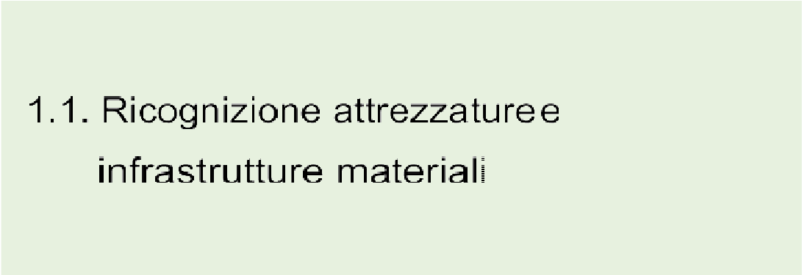

 | LE SCELTE  STRATEGICHE | 2.1. Priorità desunte dal RAV  2.2. Obiettivi formativi prioritari (art. 1, comma 7 L. 107/15)  2.3. Piano di miglioramento  2.4. Principali elementi di innovazione

 | L'OFFERTA  FORMATIVA | 3.1. Insegnamenti e quadri orario  3.2. Curricolo di Istituto  3.3. Iniziative di ampliamento curricolare  3.4. Attività previste in relazione al PNSD  3.5. Valutazione degli apprendimenti  3.6. Azioni della Scuola per l'inclusione scolastica

ORGANIZZAZIONE

4.1
. Modello organizzativo
4.2
. Organizzazione Uffici e modalità di
rapporto con l'utenza

4.3
. Reti e Convenzioni attivate

Indice

4.4
. Piano di formazione del personale
docente
4.5
. Piano di formazione del personale
ATA

LA SCUOLA E
IL
SUO CONTESTO

RICOGNIZIONEATTREZZATUREE INFRASTRUTTUREMATERIALI

Biblioteche
Classica
2

Aule
Proiezioni
1

Strutture sportive
Calcio a 11
1

Servizi
Mensa

Laboratori
Con collegamento ad Internet
5

Disegno

2
Informatica
7

Multimediale

2
Musica
3

Scienze

3

Teatro

1

Palestra

2

Scuolabus

Attrezzature
multimediali

PC e Tablet presenti nei Laboratori
220
LIM e SmartTV (dotazioni multimediali)
78

Servizio trasporto alunni disabili
LA SCUOLA E IL SUO CONTESTO

LA SCUOLA E
IL
SUO CONTESTO

PC e Tablet presenti nelle Biblioteche
1

presenti nei laboratori

PRIORITÀ DESUNTE DAL RAV

Priorità
Migliorare la distribuzione degli studenti nelle fasce di voto piu' alte in lingua italiana
e in matematica

Traguardi
Aumentare la percentuale degli alunni che gravitano nelle fasce di voto più alte
approssimandole a quelle nazionali

Aspetti Generali

Vision

L’Istituto Comprensivo di San Giacomo_La Mucone di Acri (Cosenza) promuove la
formazione dell’uomo e del cittadino nel rispetto di quanto previsto dalla
Costituzione Italiana e afferma la sua dignità sociale, la sua uguaglianza davanti
alla legge, senza distinzione di sesso, di razza, di lingua, di religione, di opinioni
politiche, di condizioni personali e sociali.

Mission

La mission è quella di essere un'istituzione scolastica aperta a tutti in cui si
impartisce l’istruzione inferiore, per otto anni, nel rispetto delle previsioni di
obbligatorietà e gratuità. Fa sì che i capaci e meritevoli, anche se privi di mezzi,
completino i gradi di studi, anche garantendo l’accesso a forme di aiuto materiale
promosse dagli enti locali e dalla stessa scuola.
Promuove l’inclusione degli
alunni con Bisogni Educativi Speciali (in situazione di Handicap e BES) e degli
alunni stranieri.

PRIORITÀ E TRAGUARDI

Risultati Scolastici

LE SCELTESTRATEGICHE

Priorità
Migliorare gli esiti delle prove standardizzate nazionali
Traguardi
Migliorare gli esiti delle prove standardizzate nazionali nell'anno in corso, tenendo
presente che l'Istituzione scolastica è soggetta ad una forte mobilità del personale
docente ed è inserita in un contesto condizionato da diversi fattori ambientali e
culturali.
Priorità
Migliorare le competenze chiave in italiano e matematica
Traguardi

Risultati Nelle Prove Standardizzate Nazionali

Competenze Chiave Europee

7

Priorità
Promuovere l’acquisizione delle competenze di cittadinanza e integrarle nella
programmazione curriculare.
Traguardi
Aumentare la percentuale degli alunni in possesso delle competenze di cittadinanza
Priorità
Rimuovere le ragioni sistemiche della varianza tra classi e conferire organicità alle
azioni promosse in tema di prevenzione, accompagnamento, recupero e
potenziamento.
Traguardi
Aumentare la percentuale di alunni che migliorano le prestazioni dopo l'attivazione
di puntuali interventi di recupero e potenziamento

Priorità
Ridurre il fenomeno del Cheating
Traguardi
Aumentare la percentuale del numero delle classi in cui il fenomeno del cheating sia
ridotto a un fenomeno fisiologico
medio/alte, avvicinandola alla media nazionale.

Priorità
Pianificare un sistematico monitoraggio dei risultati a distanza degli alunni: primo e
ultimo anno della scuola superiore
Traguardi
Monitorare gli esiti dei risultati scolastici degli alunni in uscita al primo anno della
scuola secondaria di secondo grado.

OBIETTIVI FORMATIVI PRIORITARI (ART. 1, COMMA 7 L. 107/15)

Risultati A Distanza

ASPETTI GENERALI
Gli obiettivi formativi si legano pienamente alla Vision e alla Mission dell'Istituzione
scolastica in quanto si muovono nella direzione di contribuire a formare la "persona
umana" e, quindi, il cittadino italiano, europeo dai valori contenuti nella Costituzione
Italiana.

OBIETTIVI FORMATIVI INDIVIDUATI DALLA SCUOLA

) valorizzazione e potenziamento delle competenze linguistiche, con
1
particolare riferimento all'italiano nonché alla lingua inglese e ad altre lingue
dell'Unione europea, anche mediante l'utilizzo della metodologia Content
language integrated learning

) potenziamento delle competenze matematico-logiche escientifiche
2

3
) potenziamento delle competenze nella pratica e nella cultura musicali,
nell'arte e nella storia dell'arte, nel cinema, nelle tecniche e nei media di
produzione e di diffusione delle immagini e dei suoni, anche mediante il
coinvolgimento dei musei e degli altri istituti pubblici e privati operanti in tali
settori

4
) sviluppo delle competenze in materia di cittadinanza attiva e democratica
Aumentare la percentuale degli alunni che acquisiscono in modo soddisfacente le
competenze chiave in italiano (voti 8/9/10)

attraverso la valorizzazione dell'educazione interculturale e alla pace, il rispetto delle differenze e il dialogo tra le culture, il sostegno dell'assunzione di responsabilità nonché della solidarietà e della cura dei beni comuni e della consapevolezza dei diritti e dei doveri; potenziamento delle conoscenze in materia giuridica ed economico-finanziaria e di educazione all'autoimprenditorialità

- ) sviluppo di comportamenti responsabili ispirati alla conoscenza e al rispetto della legalità, della sostenibilità ambientale, dei beni paesaggistici, del patrimonio e delle attività culturali

- ) alfabetizzazione all'arte, alle tecniche e ai media di produzione e diffusione delle immagini

- ) potenziamento delle discipline motorie e sviluppo di comportamenti ispirati a uno stile di vita sano, con particolare riferimento all'alimentazione, all'educazione fisica e allo sport, e attenzione alla tutela del diritto allo studio degli studenti praticanti attività sportiva agonistica

- ) sviluppo delle competenze digitali degli studenti, con particolare riguardo al pensiero computazionale, all'utilizzo critico e consapevole dei social network e dei media nonché alla produzione e ai legami con il mondo del lavoro

- ) potenziamento delle metodologie laboratoriali e delle attività di laboratorio

- ) prevenzione e contrasto della dispersione scolastica, di ogni forma di discriminazione e del bullismo, anche informatico; potenziamento dell'inclusione scolastica e del diritto allo studio degli alunni con bisogni educativi speciali attraverso percorsi individualizzati e personalizzati anche con il supporto e la collaborazione dei servizi socio-sanitari ed educativi del territorio e delle associazioni di settore e l'applicazione delle linee di indirizzo per favorire il diritto allo studio degli alunni adottati, emanate dal Ministero dell'istruzione, dell'università e della ricerca il 18 dicembre 2014

- ) valorizzazione della scuola intesa come comunità attiva, aperta al territorio e in grado di sviluppare e aumentare l'interazione con le famiglie e con la comunità locale, comprese le organizzazioni del terzo settore e le imprese

- ) apertura pomeridiana delle scuole e riduzione del numero di alunni e di
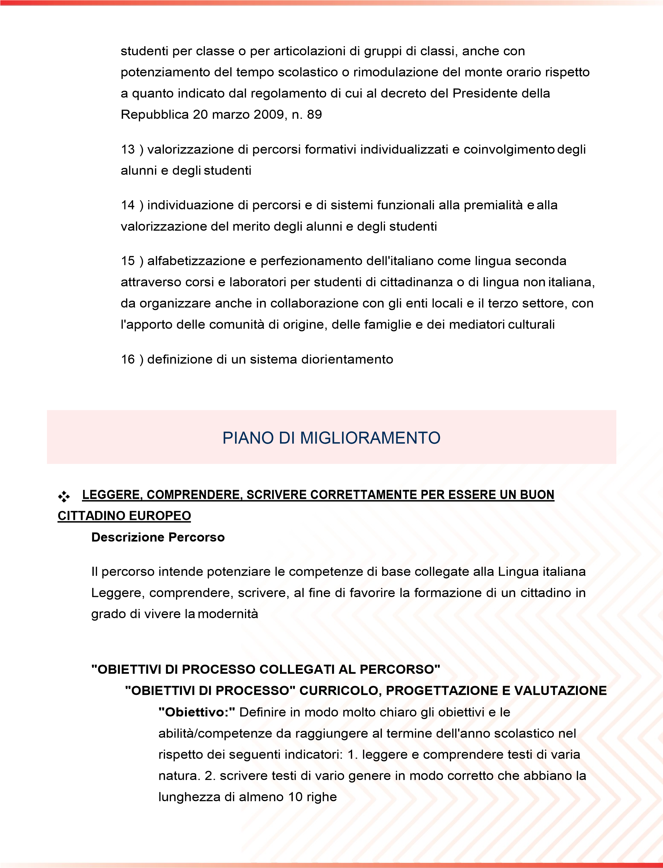
"PRIORITÀ COLLEGATE ALL’OBIETTIVO"
» "Priorità" [Risultati scolastici]
Migliorare la distribuzione degli studenti nelle fasce di voto piu'
alte in lingua italiana e in matematica
» "Priorità" [Risultati scolastici]
Ridurre il fenomeno del Cheating riconducendolo a livello fisiologico e
comunque in linea con le percentuali regionali e nazionali
» "Priorità" [Risultati scolastici]
Rimuovere le ragioni sistemiche della varianza tra classi e
conferire organicità alle azioni promosse in tema di prevenzione,
accompagnamento, recupero e potenziamento.

» "Priorità" [Risultati scolastici]
Promuovere l’acquisizione delle competenze di cittadinanza e
integrarle nella programmazione curriculare.

» "Priorità" [Competenze chiave europee]
Migliorare le competenze chiave in italiano e matematica
» "Priorità" [Risultati a distanza]
Pianificare un sistematico monitoraggio dei risultati a distanza
degli alunni: primo e ultimo anno della scuola superiore
"Obiettivo:"
Utilizzare criteri di valutazione comuni e usare strumenti
diversificati per la valutazione degli studenti
"PRIORITÀ COLLEGATE ALL’OBIETTIVO"
» "Priorità" [Competenze chiave europee]
Migliorare le competenze chiave in italiano e matematica
ATTIVITÀ PREVISTA NEL PERCORSO: LETTURA E COMPRENSIONE DI TESTI DI VARIA

NATURA (SCRITTI E ORALI)
Tempistica prevista per la
conclusione dell'attività

Destinatari

Soggetti Interni/Esterni
Coinvolti

01
/06/2020
Studenti
Docenti
ATA
Studenti
Genitori
Consulenti esterni
Associazioni
Responsabile
Funzione strumentale area 1: D'Andrea Rosetta
Risultati Attesi
Potenziamento delle abilità di base nella lingua italiana:
lettura corretta e espressiva di testi di vario genere;
comprensione adeguata di testi di varia natura;
comunicazione corretta in lingua italiana;
riduzione del fenomeno del cheating;
riduzione del fenomeno dell'invarianza fra le classi.
ATTIVITÀ PREVISTA NEL PERCORSO: SCRITTURA DI TESTI DI VARIO GENERE

Tempistica prevista per la
conclusione dell'attività

Destinatari
Soggetti Interni/Esterni
Coinvolti

01
/06/2020
Studenti
Docenti
ATA
Studenti
Genitori
Consulenti esterni
Associazioni
Responsabile
Funzione Strumentale area 1
Risultati Attesi
Potenziamento delle abilità di base nella lingua italiana:
scrittura corretta e espressiva di testi di vario genere;
riduzione del fenomeno del cheating;
riduzione del fenomeno dell'invarianza fra le classi.
Aumento della percentuale degli alunni che gravitano sulle valutazioni 7//8//9/10
ATTIVITÀ PREVISTA NEL PERCORSO: DRAMMATIZZARE PER COMUNICARE
UTILIZZANDO I DIVERSI LINGUAGGI
Tempistica prevista per la
conclusione dell'attività

Destinatari
Soggetti Interni/Esterni
Coinvolti

01
/06/2019
Studenti
Docenti
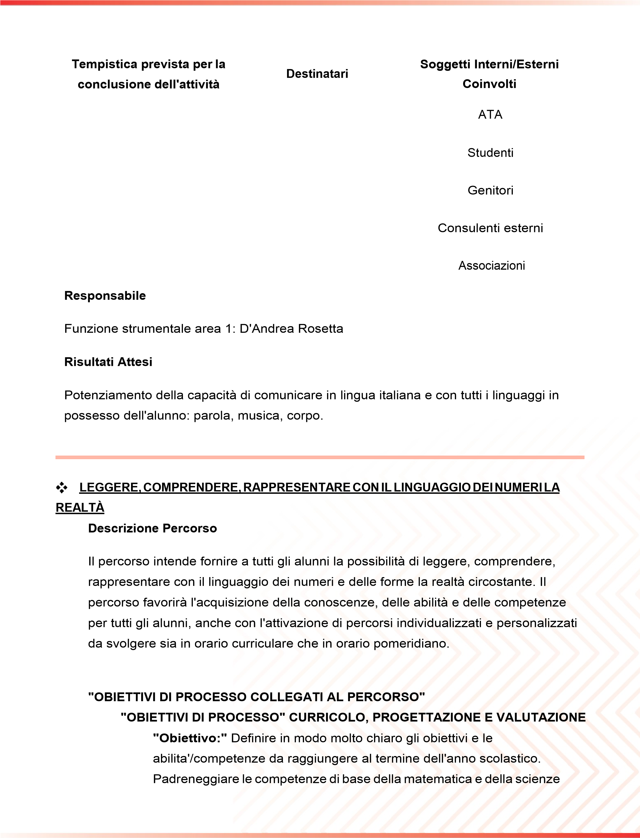
"PRIORITÀ COLLEGATE ALL’OBIETTIVO"
» "Priorità" [Risultati scolastici]
Migliorare la distribuzione degli studenti nelle fasce di voto piu'
alte in lingua italiana e in matematica
» "Priorità" [Risultati scolastici]
Ridurre il fenomeno del Cheating dello 0,5 %
» "Priorità" [Risultati scolastici]
Rimuovere le ragioni sistemiche della varianza tra classi e
conferire organicità alle azioni promosse in tema di prevenzione,
accompagnamento, recupero e potenziamento.

» "Priorità" [Risultati scolastici]
Promuovere l’acquisizione delle competenze di cittadinanza e
integrarle nella programmazione curriculare.
» "Priorità" [Competenze chiave europee]
Migliorare le competenze chiave in italiano e matematica
» "Priorità" [Risultati a distanza]
Pianificare un sistematicomonitoraggio dei risultati a distanza
degli alunni: primo e ultimo anno della scuola superiore
ATTIVITÀ PREVISTA NEL PERCORSO: ESPLICITARE, RAPPRESENTARE E RISOLVERE
SITUAZIONI PROBLEMATICHE
Tempistica prevista per la
conclusione dell'attività

Destinatari
Soggetti Interni/Esterni
Coinvolti
01
/06/2019
Studenti
Docenti
ATA
Tempistica prevista per la
conclusione dell'attività
Responsabile
Privato Patrizia Funzione strumentale
Risultati Attesi

Destinatari
Soggetti Interni/Esterni
Coinvolti

Studenti
Genitori
Consulenti esterni
Associazioni

Gli alunni, al termine dell'attività, dovranno essere in grado di risolvere situazioni
problematiche. Esse, per gli alunni con Bisogni educativi Speciali, saranno adeguate alle
effettive capacità e potenzialità degli stessi. Proposti, se ritenuto opportuno, compiti di
realtà.
ATTIVITÀPREVISTANELPERCORSO: ESEGUIRECORRETTAMENTEOPERAZIONI
ARITMETICHE
Tempistica prevista per la
conclusione dell'attività

Destinatari
Soggetti Interni/Esterni
Coinvolti
01
/06/2020
Studenti
Docenti
ATA
Studenti
Genitori
Consulenti esterni
Associazioni

Responsabile
Privato Patrizia Funzione Strumentale
Risultati Attesi
Gli alunni dovranno essere in grado eseguire le operazioni aritmetiche previste dal
curricolo di ogni classe sviluppando al massimo le proprie capacità e potenzialità. Per
gli alunni con Bisogni Educativi Speciali saranno previsti percorsi individualizzati e
Personalizzati.
Aumento dello 0,5 % degli alunni che gravitano sulle valutazioni 7//8//9/10
ATTIVITÀPREVISTANELPERCORSO: RAPPRESENTARE LA REALTÀUTILIZZANDOLE
FIGURE GEOMETRICHE
Tempistica prevista per la
conclusione dell'attività

Destinatari
Soggetti Interni/Esterni
Coinvolti
01
/06/2020
Studenti
Docenti
ATA
Studenti
Genitori
Consulenti esterni
Associazioni
Responsabile
Privato Patrizia
Risultati Attesi
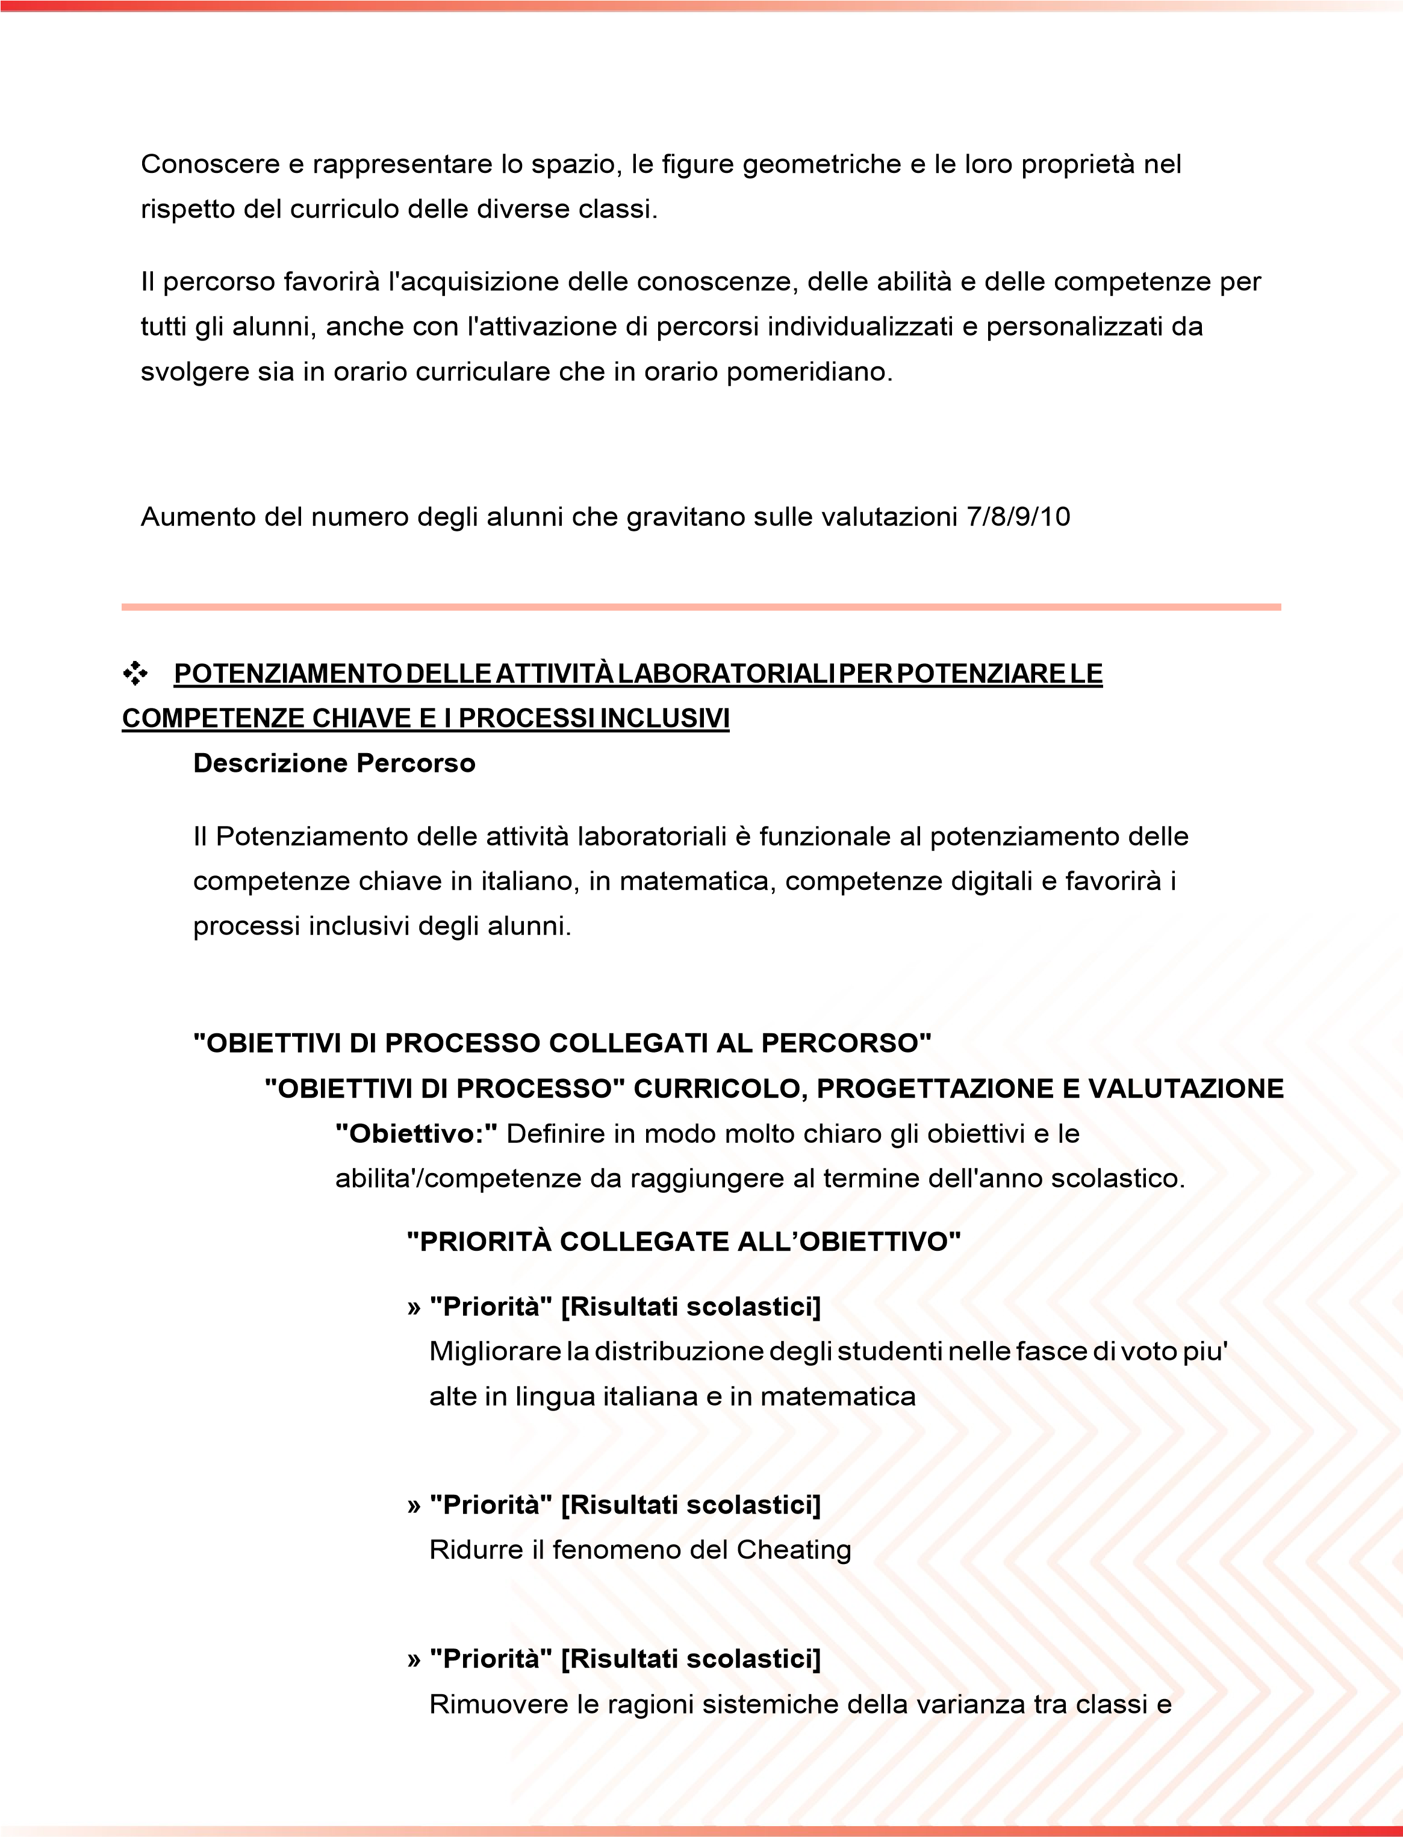
conferire organicità alle azioni promosse in tema di prevenzione,
accompagnamento, recupero e potenziamento.
» "Priorità" [Risultati scolastici]
Promuovere l’acquisizione delle competenze di cittadinanza e
integrarle nella programmazione curriculare.
» "Priorità" [Risultati nelle prove standardizzate nazionali]
Migliorare gli esiti delle prove standardizzate nazionali
» "Priorità" [Competenze chiave europee]
Migliorare le competenze chiave in italiano e matematica
» "Priorità" [Risultati a distanza]
Pianificare un sistematicomonitoraggio dei risultati a distanza
degli alunni: primo e ultimo anno della scuola superiore
"Obiettivo:"
Utilizzare criteri di valutazione comuni e usare strumenti
diversificati per la valutazione degli studenti
"PRIORITÀ COLLEGATE ALL’OBIETTIVO"
» "Priorità" [Risultati scolastici]
Migliorare la distribuzione degli studenti nelle fasce di voto piu'
alte in lingua italiana e in matematica
» "Priorità" [Risultati scolastici]
Ridurre il fenomeno del Cheating
» "Priorità" [Risultati scolastici]
Rimuovere le ragioni sistemiche della varianza tra classi e
conferire organicità alle azioni promosse in tema di prevenzione,
accompagnamento, recupero e potenziamento.

» "Priorità" [Risultati scolastici]
Promuovere l’acquisizione delle competenze di cittadinanza e
integrarle nella programmazione curriculare.
» "Priorità" [Risultati nelle prove standardizzate nazionali]
Migliorare gli esiti delle prove standardizzate nazionali
» "Priorità" [Competenze chiave europee]
Migliorare le competenze chiave in italiano e matematica
» "Priorità" [Risultati a distanza]
Pianificare un sistematico monitoraggio dei risultati a distanza
degli alunni: primo e ultimo anno della scuola superiore
"Obiettivo:"
Migliorare la relazione tra le attività' di programmazione e
quelle di valutazione degli studenti.
"PRIORITÀ COLLEGATE ALL’OBIETTIVO"
» "Priorità" [Risultati scolastici]
Migliorare la distribuzione degli studenti nelle fasce di voto piu'
alte in lingua italiana e in matematica
» "Priorità" [Risultati scolastici]
Ridurre il fenomeno del Cheating
» "Priorità" [Risultati scolastici]
Rimuovere le ragioni sistemiche della varianza tra classi e
conferire organicità alle azioni promosse in tema di prevenzione,
accompagnamento, recupero e potenziamento.
» "Priorità" [Risultati scolastici]
Promuovere l’acquisizione delle competenze di cittadinanza e
integrarle nella programmazione curriculare.

» "Priorità" [Risultati nelle prove standardizzate nazionali]
Migliorare gli esiti delle prove standardizzate nazionali
» "Priorità" [Competenze chiave europee]
Migliorare le competenze chiave in italiano e matematica
» "Priorità" [Risultati a distanza]
Pianificare un sistematico monitoraggio dei risultati a distanza
degli alunni: primo e ultimo anno della scuola superiore
ATTIVITÀ PREVISTA NEL PERCORSO: UTILIZZARE GLI STRUMENTI E I SOFTWARE
INFORMATICI PER MIGLIORARE LE PRESTAZIONI IN LINGUA ITALIANA
Tempistica prevista per la
conclusione dell'attività

Destinatari
Soggetti Interni/Esterni
Coinvolti
01
/06/2020
Studenti
Docenti
ATA
Studenti
Genitori
Consulenti esterni
Associazioni
Responsabile
D'Andrea Rosetta
Risultati Attesi
Utilizzare il programma word e i suoi strumenti di correzione per produrre testi di vario
genere, di almeno 10 righe, scritti correttamente;
Utilizzare il Programma Power Point per produrre sintesi e presentazioni;
Aumentare la percentuale degli alunni che ricadono nella fascia di rendimento
7
/8/9/10
ATTIVITÀ PREVISTA NEL PERCORSO: UTILIZZAZIONE DEGLI STRUMENTI INFORMATICI
PER MIGLIORARE LE PRESTAZIONI IN MATEMATICA
Tempistica prevista per la
conclusione dell'attività

Destinatari
Soggetti Interni/Esterni
Coinvolti
01
/06/2020
Docenti
Docenti
Studenti
ATA
Studenti
Genitori
Consulenti esterni
Associazioni
Responsabile
Privato Patrizia Funzione Strumentale
Risultati Attesi
Utilizzare il programma Excel per produrre grafici, per eseguire operazioni, controllare
l'esattezza delle operazioni
ATTIVITÀ PREVISTA NEL PERCORSO: UTILIZZAZIONE DEGLI STRUMENTI INFORMATICI
PER MIGLIORARE LE PRESTAZIONI TRASVERSALI ESPRESSIVE

PRINCIPALI ELEMENTI DI INNOVAZIONE

Tempistica prevista per la
conclusione dell'attività

Destinatari
Soggetti Interni/Esterni
Coinvolti

01
/06/2020
Studenti
Docenti
ATA
Studenti
Genitori
Consulenti esterni

Associazioni

Responsabile
D'Andrea Rosetta
Risultati Attesi
Potenziamento delle capacità comunicative ed espressive con l'utilizzazione del
linguaggio del corpo, musicale, dell'arte e dell'immagine.

Aumentare la percentuale degli alunni che gravitano nelle fasce di voto 7/8/9/10.

SINTESI DELLE PRINCIPALI CARATTERISTICHE INNOVATIVE

Il Modello organizzativo adottato è quello della adhocrazia
professionale, il cui teorico di riferimento è quello Adhocratico di
Mintzberg. Esso è caratterizzato dalla presenza del
vertice
strategico
(
Dirigente scolastico e suoi più stretti collaboratori)

23

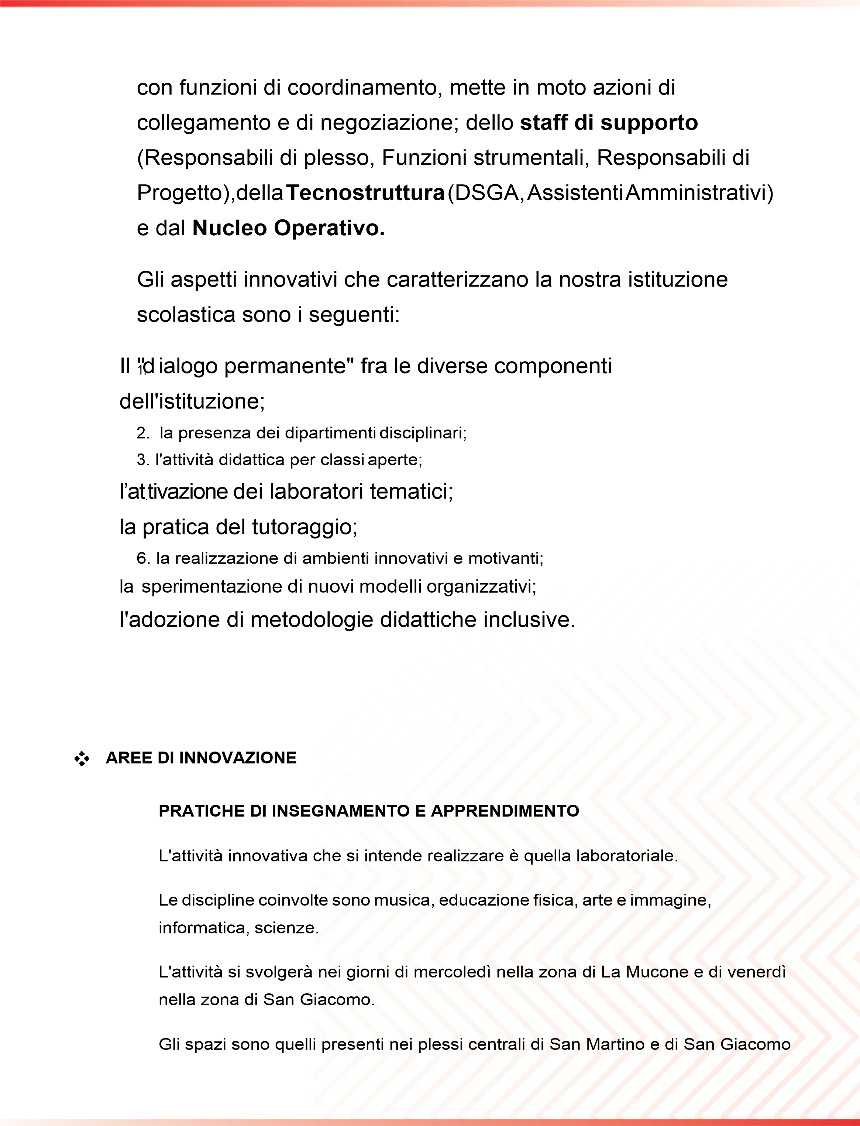
che hanno a disposizione laboratori informatici attrezzati e spazi adeguati per lo
svolgimento delle attività. Gli alunni saranno trasportati con gli scuolabus del
comune.
Gli alunni lavoreranno per classi parallele aperte. Si formerà un unico gruppo
per ogni classe e per ogni disciplina.
Per ogni laboratorio saranno presenti più insegnanti (minimo 2): Tale
organizzazione permetterà di attivare strategie di tutoraggio e processi di
individualizzazione e personalizzazione dei processi di
insegnamento/apprendimento in quanto ogni alunno avrà la possibilità di
essere seguito nel suo percorso formativo.
SPAZI E INFRASTRUTTURE
Laboratorio di informatica per l'apprendimento della Lingua italiana

La prima attività è riferita al corretto apprendimento della lingua italiana,
all'utilizzo delle funzioni word per correggere testi di vario genere,
produrre testi della lunghezza di 10 righe formalmente corretti.
La seconda attività è riferita all’utilizzo di Power Point per produrre
diapositive con sintesi, schemi, grafici.
La terza attività è la produzione di un giornalino scolastico, utilizzando
schemi di pagine preconfezionate.
Laboratorio di informatica per l’apprendimento della matematica

La prima attività è riferita all’utilizzo del programma Excel per
l’esecuzione di semplici operazioni aritmetiche, correzione, calcoli veloci.
La seconda attività è riferita alla produzione di grafici che illustrano
percentuali, frazioni.

Laboratorio di musica

Il laboratorio di musica per la scuola primaria sarà attivato utilizzando le risorse umane e materiali presenti all’interno dell’istituzione scolastica: un docente di musica e strumento musicale facente parte dell’organico della scuola primaria; i docenti di strumento musicale della scuola secondaria di primo grado. Il laboratorio funzionerà nella giornata di mercoledì nella zona di La Mucone e di venerdì nella zona di San Giacomo. Il Laboratorio funziona per classi aperte e parallele coinvolgendo tutti i plessi di La Mucone e di San Giacomo. A San Giacomo sarà coinvolta anche la scuola dell’infanzia di Foresta, ospitata nell’edificio scolastico di San Giacomo. Per quanto riguarda il plesso di Serralonga i laboratori funzioneranno in modo autonomo.

Laboratorio di arte e immagine

Il Laboratorio di arte e immagine sarà attivato utilizzando le risorse umane e materiali presenti all’interno dell’istituzione scolastica: i due docenti di arte e immagine facenti parte dell’organico della scuola secondaria di primo grado. Il laboratorio funzionerà nella giornata di mercoledì nella zona di La Mucone e di venerdì nella zona di San Giacomo. Il Laboratorio funzionerà per classi aperte e parallele coinvolgendo tutti i plessi di La Mucone e di San Giacomo. Per quanto riguarda il plesso di Serralonga i laboratori funzioneranno in modo autonomo.

Laboratorio di scienze

Il Laboratorio di scienze sarà attivato utilizzando le risorse umane e materiali presenti all’interno dell’istituzione scolastica: i docenti titolari di scienze facenti parte dell’organico della scuola primaria, un docente laureato in scienze geologiche che opererà prevalentemente nella zona di San Giacomo, con possibilità di utilizzo anche per la zona di La
Mucone. Il laboratorio funzionerà nella giornata di mercoledì nella zona
di La Mucone e di venerdì nella zona di San Giacomo. Il Laboratorio,
inoltre, funzionerà per classi aperte e parallele coinvolgendo tutti i plessi
di La Mucone e di San Giacomo. Per quanto riguarda il plesso di
Serralonga i laboratori funzioneranno in modo autonomo, con il docente
laureato in scienze geologiche.
Laboratorio di attività motoria
Il Laboratorio di attività motorie sarà attivato utilizzando le risorse
umane e materiali presenti all’interno dell’istituzione scolastica: i docenti
titolari o comunque facenti parte dell’organico della scuola primaria, un
docente laureato in scienze motorie che opererà prevalentemente nella
zona di La Mucone, con possibilità di utilizzo anche per la zona di San
Giacomo. Un docente, reclutato dal CONI all’interno del progetto “Sport
di classe”. Il laboratorio funzionerà nella giornata di mercoledì nella zona
di La Mucone e di venerdì nella zona di San Giacomo. Il Laboratorio,
inoltre, funzionerà per classi aperte e parallele coinvolgendo tutti i plessi
di La Mucone e di San Giacomo. Per quanto riguarda il plesso di
Serralonga i laboratori funzioneranno in modo autonomo, con l’utilizzo di
una docente che curerà il laboratorio in tutte le classi.

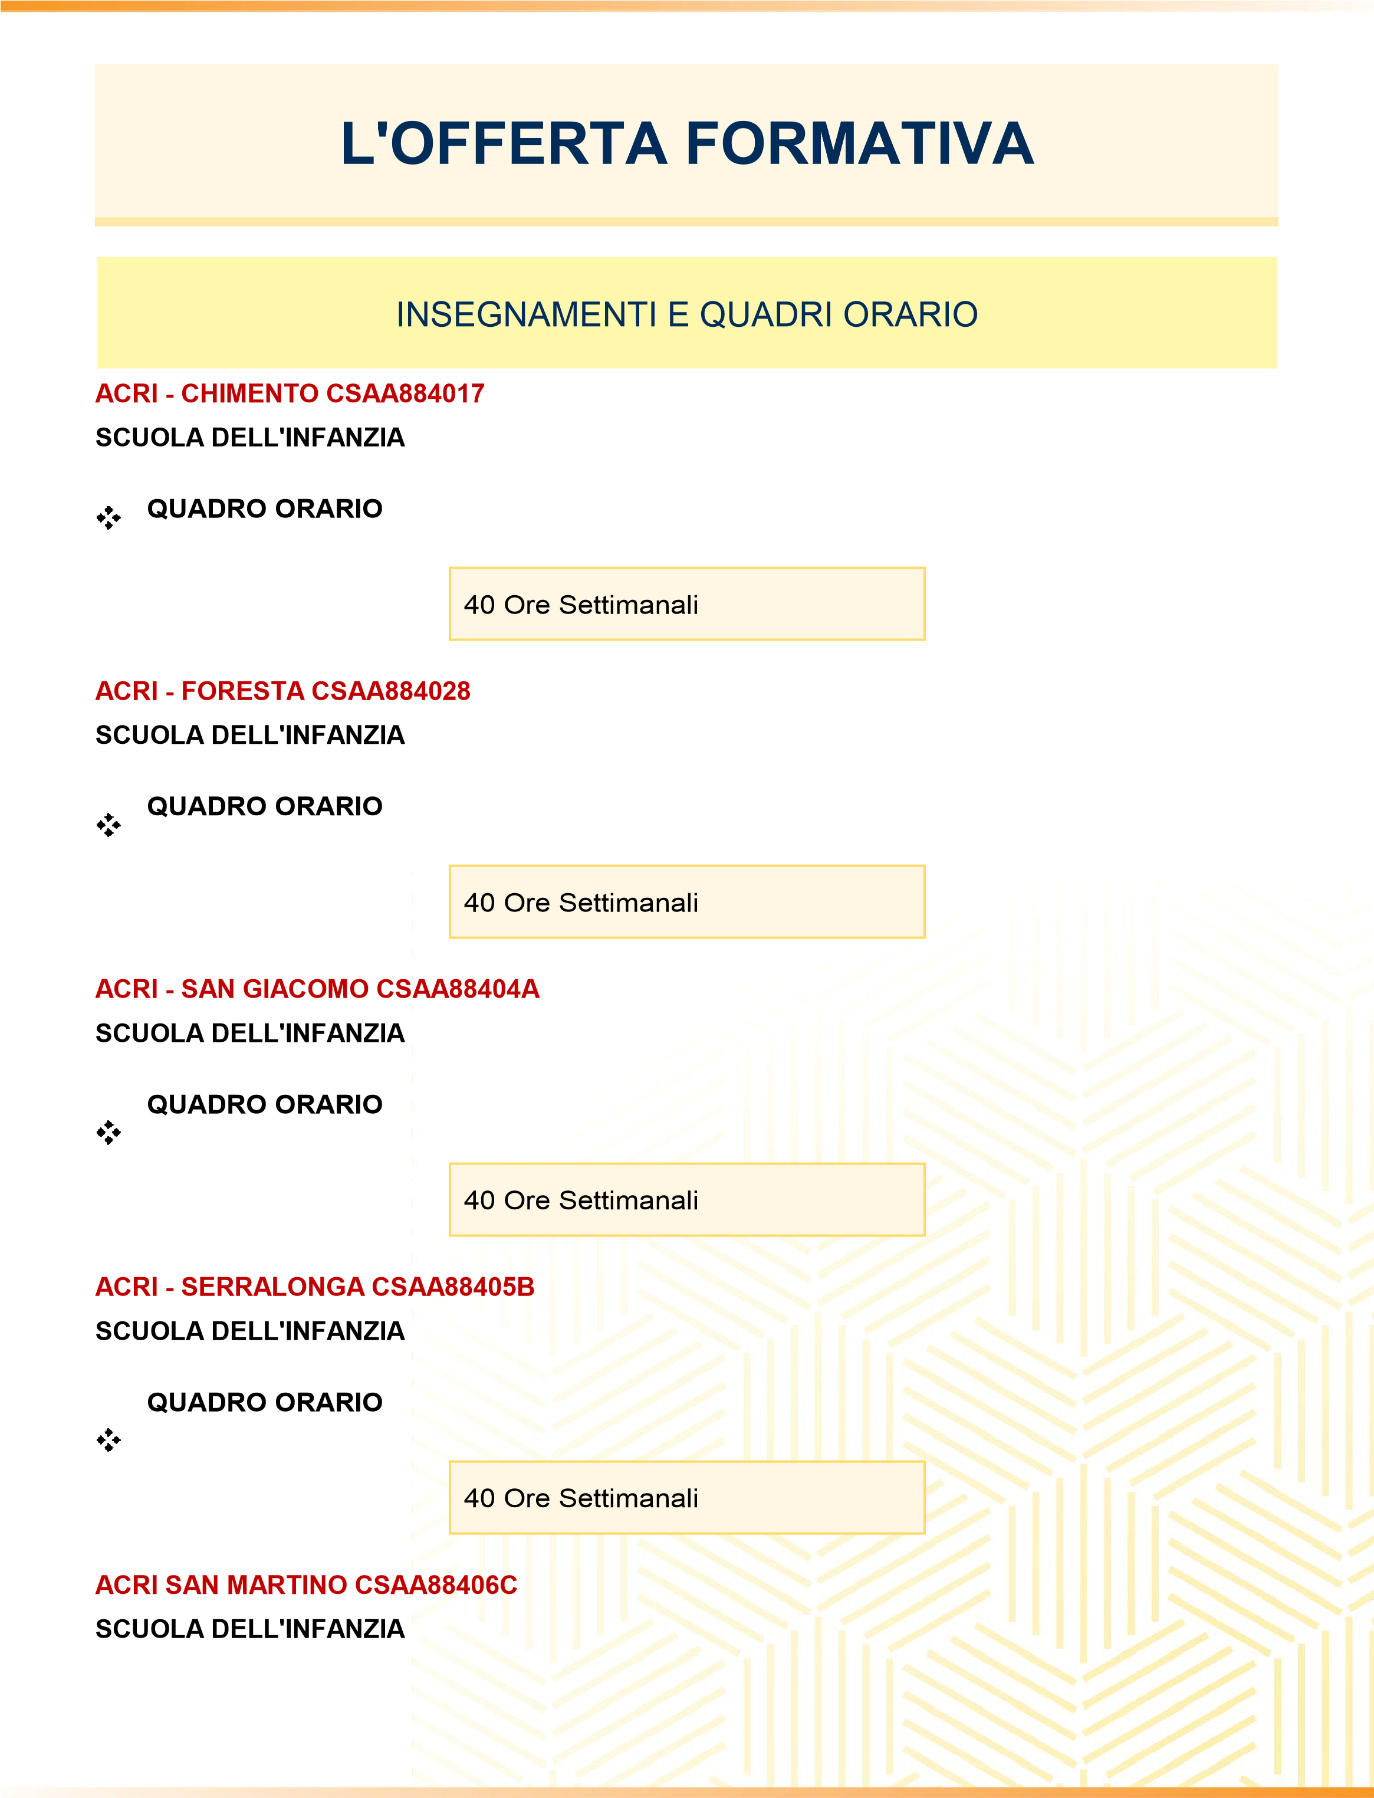
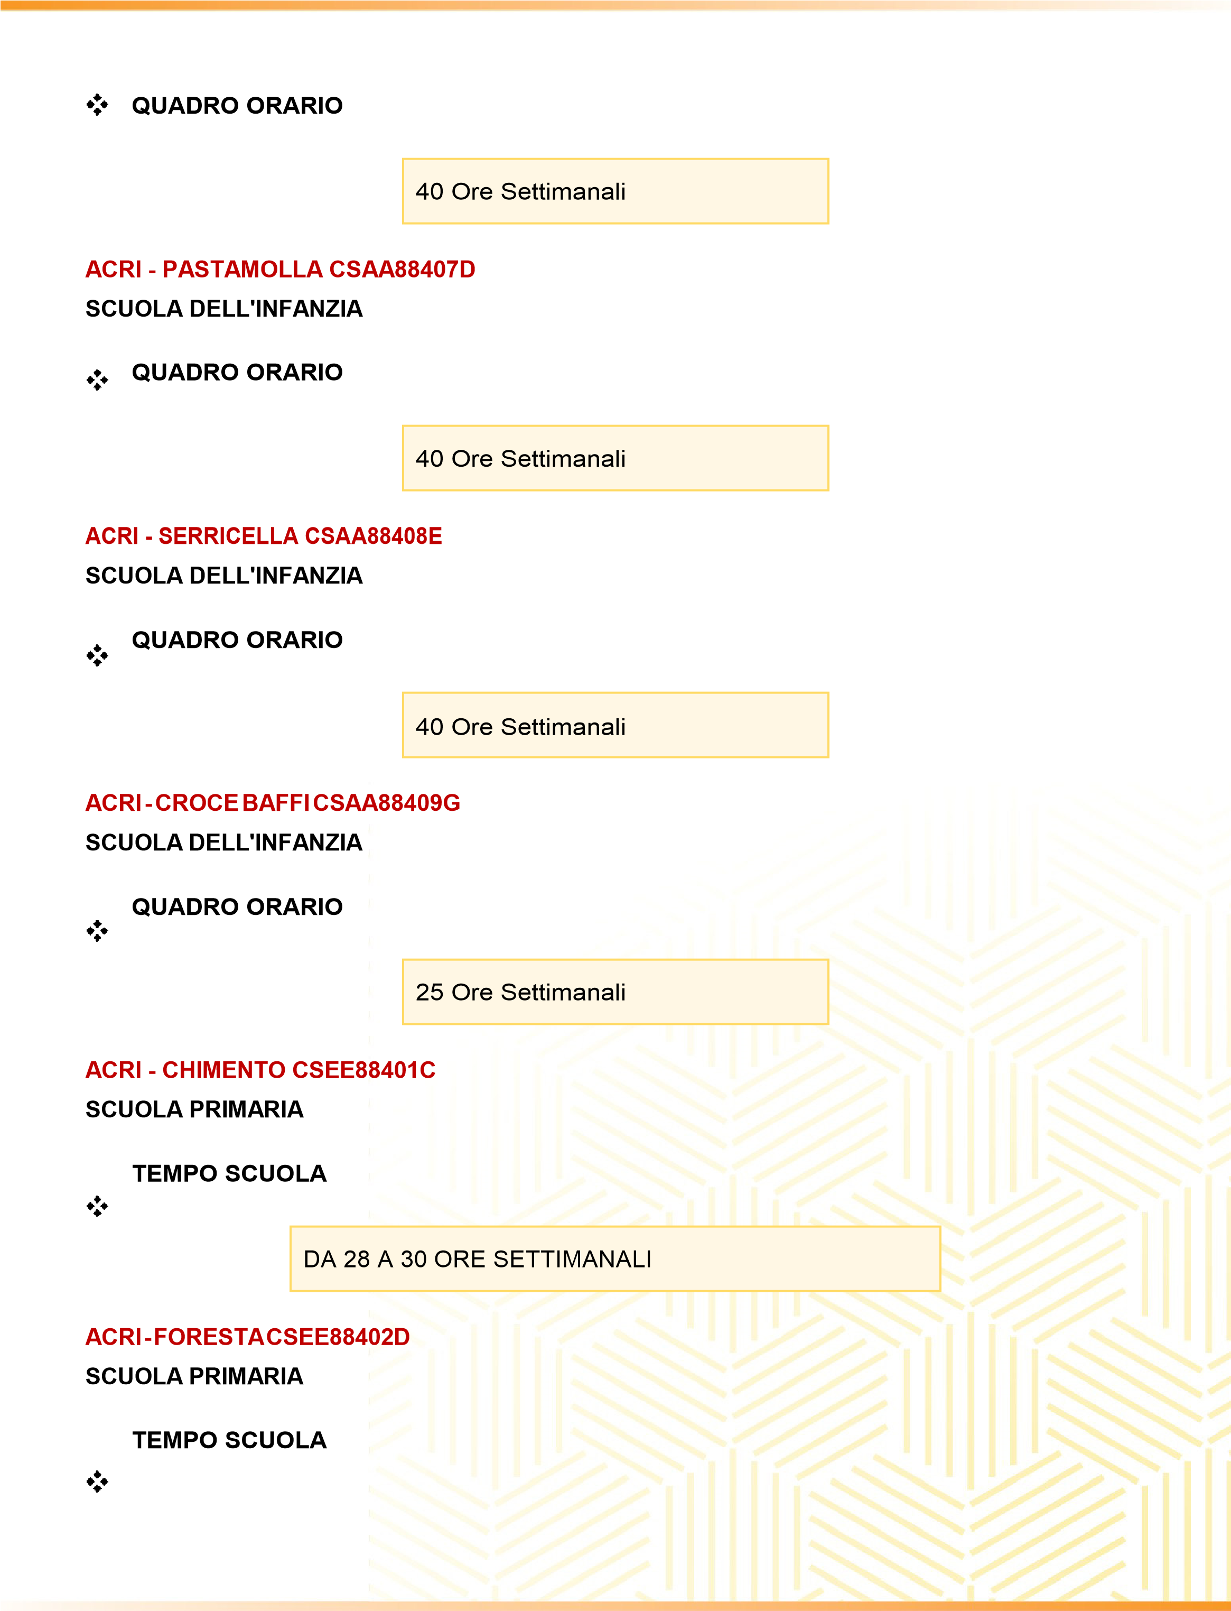
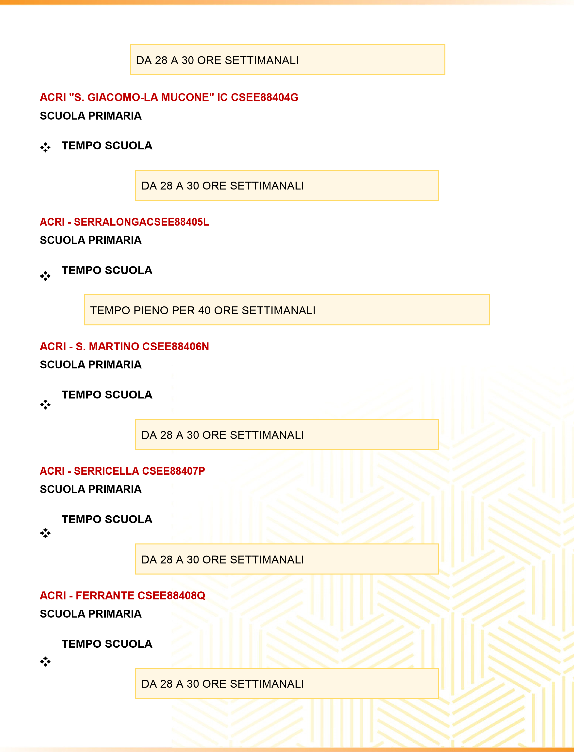

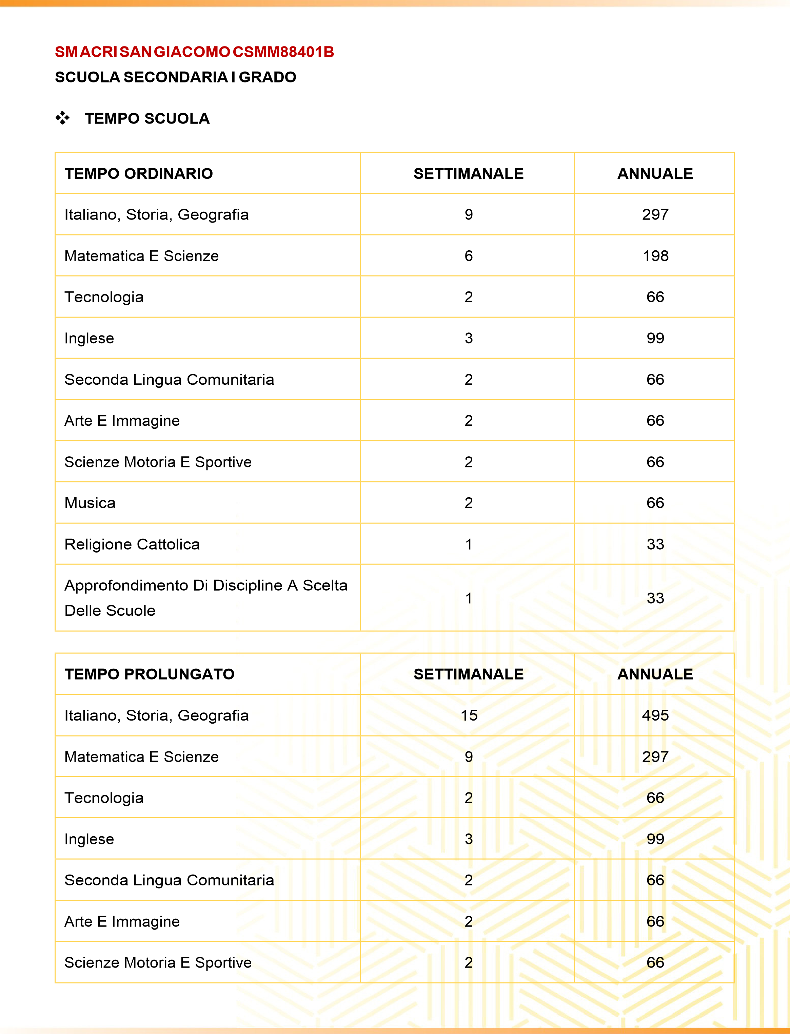
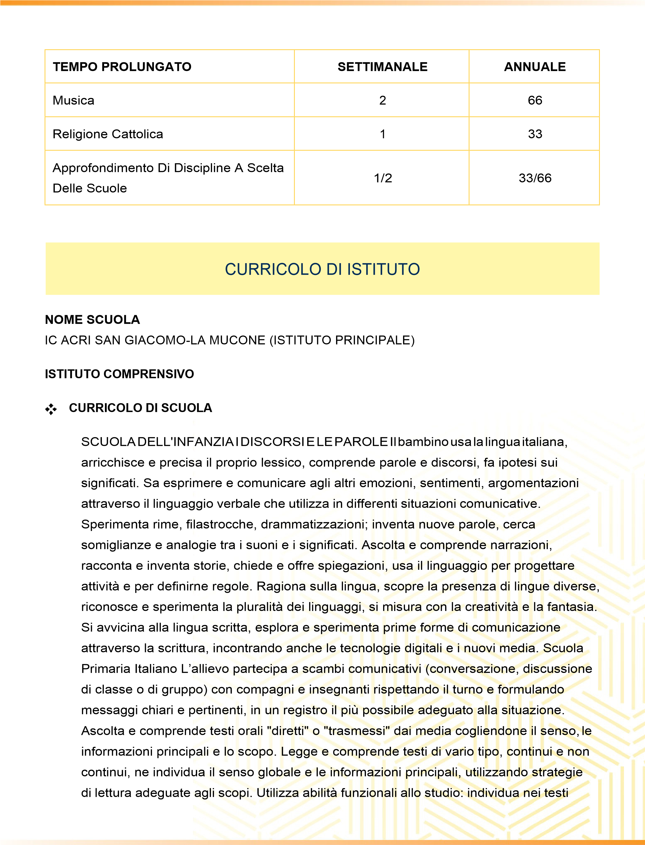
scritti informazioni utili per l’apprendimento di un argomento dato e le mette in relazione; le sintetizza, in funzione anche dell’esposizione orale; acquisisce un primo nucleo di terminologia specifica. Legge testi di vario genere facenti parte della letteratura per l’infanzia, sia a voce alta sia in lettura silenziosa e autonoma e formula su di essi giudizi personali. Scrive testi corretti nell’ortografia, chiari e coerenti, legati all’esperienza e alle diverse occasioni di scrittura che la scuola offre; rielabora testi parafrasandoli, completandoli, trasformandoli. Capisce e utilizza nell’uso orale e scritto i vocaboli fondamentali e quelli di alto uso; capisce e utilizza i più frequenti termini specifici legati alle discipline di studio. Riflette sui testi propri e altrui per cogliere regolarità morfosintattiche e caratteristiche del lessico; riconosce che le diverse scelte linguistiche sono correlate alla varietà di situazioni comunicative. È consapevole che nella comunicazione sono usate varietà diverse di lingua e lingue differenti
(plurilinguismo). Padroneggia e applica in situazioni diverse le conoscenze fondamentali relative all’organizzazione logico- sintattica della frase semplice, alle parti del discorso (o categorie lessicali) e ai principali connettivi. LINGUA INGLESE (I traguardi sono riconducibili al Livello A1 del Quadro Comune Europeo di Riferimento per le lingue del Consiglio d’Europa) L’alunno comprende brevi messaggi orali e scritti relativi ad ambiti familiari. Descrive oralmente e per iscritto, in modo semplice, aspetti del proprio vissuto e del proprio ambiente ed elementi che si riferiscono a bisogni immediati. Interagisce nel gioco; comunica in modo comprensibile, anche con espressioni e frasi memorizzate, in scambi di informazioni semplici e di routine. Svolge i compiti secondo le indicazioni date in lingua straniera dall’insegnante, chiedendo eventualmente spiegazioni.
Individua alcuni elementi culturali e coglie rapporti tra forme linguistiche e usi della lingua straniera. Scuola Secondaria di Primo Grado ITALIANO L’allievo interagisce in modo efficace in diverse situazioni comunicative, attraverso modalità dialogiche sempre rispettose delle idee degli altri; con ciò matura la consapevolezza che il dialogo, oltre a essere uno strumento comunicativo, ha anche un grande valore civile e lo utilizza per apprendere informazioni ed elaborare opinioni su problemi riguardanti vari ambiti culturali e sociali. Usa la comunicazione orale per collaborare con gli altri, ad esempio nella realizzazione di giochi o prodotti, nell’elaborazione di progetti e nella formulazione di giudizi su problemi riguardanti vari ambiti culturali e sociali. Ascolta e comprende testi di vario tipo "diretti" e "trasmessi" dai media, riconoscendone la fonte, il tema, le informazioni e la loro gerarchia, l’intenzione dell’emittente. Espone oralmente all’insegnante e ai compagni argomenti di studio e di ricerca, anche avvalendosi di supporti specifici (schemi, mappe, presentazioni al computer, ecc.). Usa manuali delle discipline o testi divulgativi (continui, non continui e misti) nelle attività di studio personali e collaborative, per ricercare, raccogliere e rielaborare dati, informazioni e concetti; costruisce sulla base di quanto letto testi o presentazioni con l’utilizzo di strumenti tradizionali e informatici. Legge testi letterari di vario tipo (narrativi, poetici, teatrali) e comincia a costruirne un’interpretazione, collaborando con compagni e insegnanti. Scrive correttamente testi di tipo diverso (narrativo, descrittivo, espositivo, regolativo, argomentativo) adeguati a situazione, argomento, scopo, destinatario. Produce testi multimediali, utilizzando in modo efficace l’accostamento dei linguaggi verbali con quelli iconici e sonori. Comprende e usa in modo appropriato le parole del vocabolario di base (fondamentale; di alto uso; di alta disponibilità). Riconosce e usa termini specialistici in base ai campi di discorso. Adatta opportunamente i registri informale e formale in base alla situazione comunicativa e agli interlocutori, realizzando scelte lessicali adeguate. Riconosce il rapporto tra varietà linguistiche/lingue diverse (plurilinguismo) e il loro uso nello spazio geografico, sociale e comunicativo Padroneggia e applica in situazioni diverse le conoscenze fondamentali relative al lessico, alla morfologia, all’organizzazione logico-sintattica della frase semplice e complessa, ai connettivi testuali; utilizza le conoscenze metalinguistiche per comprendere appieno i significati dei testi e per correggere i propri scritti. LINGUA INGLESE (I traguardi sono riconducibili al Livello A2 del Quadro Comune Europeo di Riferimento per le lingue del Consiglio d’Europa) L’alunno comprende oralmente e per iscritto i punti essenziali di testi in lingua standard su argomenti familiari o di studio che affronta normalmente a scuola e nel tempo libero. Descrive oralmente situazioni, racconta avvenimenti ed esperienze personali, espone argomenti di studio. Interagisce con uno o più interlocutori in contesti familiari e su argomenti noti. Legge semplici testi con diverse strategie adeguate allo scopo. Legge testi informativi e ascolta spiegazioni attinenti a contenuti di studio di altre discipline. Scrive semplici resoconti e compone brevi lettere o messaggi rivolti a coetanei e familiari. Individua elementi culturali veicolati dalla lingua materna o di scolarizzazione e li confronta con quelli veicolati dalla lingua straniera, senza atteggiamenti di rifiuto. Affronta situazioni nuove attingendo al suo repertorio linguistico; usa la lingua per apprendere argomenti anche di ambiti disciplinari diversi e collabora fattivamente con i compagni nella realizzazione di attività e progetti. Autovaluta le competenze acquisite ed è consapevole del proprio modo di apprendere. SECONDA LINGUA COMUNITARIA (I traguardi sono riconducibili al Livello A1 del Quadro Comune Europeo di Riferimento per le lingue del Consiglio d’Europa) L’alunno comprende brevi messaggi orali e scritti relativi ad ambiti familiari. Comunica oralmente in attività che richiedono solo uno scambio di informazioni semplice e diretto su argomenti familiari e abituali. Descrive oralmente e per iscritto, in modo semplice, aspetti del proprio vissuto e del proprio ambiente. Legge brevi e semplici testi con tecniche adeguate allo scopo. Chiede spiegazioni, svolge i compiti secondo le indicazioni date in lingua straniera dall’insegnante. Stabilisce relazioni tra semplici elementi linguistico-comunicativi e culturali propri delle lingue di studio. Confronta i risultati conseguiti in lingue diverse e le strategie utilizzate per imparare. Scuola dell'Infanzia IL SÉ E L’ALTRO Il bambino gioca in modo costruttivo e creativo con gli altri, sa argomentare, confrontarsi, sostenere le proprie ragioni con adulti e bambini. Sviluppa il senso dell’identità personale, percepisce le proprie esigenze e i propri sentimenti, sa esprimerli in modo sempre più adeguato. Sa di avere una storia personale e familiare, conosce le tradizioni della famiglia, della comunità e le mette a confronto con altre. Riflette, si confronta, discute con gli adulti e con gli altri bambini e comincia e riconoscere la reciprocità di attenzione tra chi parla e chi ascolta. Pone domande sui temi esistenziali e religiosi, sulle diversità culturali, su ciò che è bene o male, sulla giustizia, e ha raggiunto una prima consapevolezza dei propri diritti e doveri, delle regole del vivere insiemeSi orienta nelle prime generalizzazioni di passato, presente, futuro e si muove con crescente sicurezza e autonomia negli spazi che gli sono familiari, modulando progressivamente voce e movimento anche in rapporto con gli altri e con le regole condivise. Riconosce i più importanti segni della sua cultura e del territorio, le istituzioni, i servizi pubblici, il funzionamento delle piccole comunità e della città. SCUOLA PRIMARIA STORIA L’alunno riconosce elementi significativi del passato del suo ambiente di vita. Riconosce e esplora in modo via via più approfondito le tracce storiche presenti nel territorio e comprende l’importanza del patrimonio artistico e culturale. Usa la linea del tempo per organizzare informazioni, conoscenze, periodi e individuare successioni, contemporaneità, durate, periodizzazioni. Individua le relazioni tra gruppi umani e contesti spaziali. Organizza le informazioni e le conoscenze, tematizzando e usando le concettualizzazioni pertinenti. Comprende i testi storici proposti e sa individuarne le caratteristiche. Usa carte geo-storiche, anche con l’ausilio di strumenti informatici. Racconta i fatti studiati e sa produrre semplici testi storici, anche con risorse digitali. Comprende avvenimenti, fatti e fenomeni delle società e civiltà che hanno caratterizzato la storia dell’umanità dal paleolitico alla fine del mondo antico con possibilità di apertura e di confronto con la contemporaneità. Comprende aspetti fondamentali del passato dell’Italia dal paleolitico alla fine dell’impero romano d’Occidente, con possibilità di apertura e di confronto con la contemporaneità. SCUOLA PRIMARIA GEOGRAFIA L’alunno si orienta nello spazio circostante e sulle carte geografiche, utilizzando riferimenti topologici e punti cardinali. Utilizza il linguaggio della geo-graficità per interpretare carte geografiche e globo terrestre, realizzare semplici schizzi cartografici e carte tematiche, progettare percorsi e itinerari di viaggio. Ricava informazioni geografiche da una pluralità di fonti (cartografiche e satellitari, tecnologie digitali, fotografiche, artistico-letterarie). Riconosce e denomina i principali “oggetti” geografici fisici (fiumi, monti, pianure, coste, colline, laghi, mari, oceani, ecc.) Individua i caratteri che connotano i paesaggi (di montagna, collina, pianura, vulcanici, ecc.) con particolare attenzione a quelli italiani, e individua analogie e differenze con i principali paesaggi europei e di altri continenti. Coglie nei paesaggi mondiali della storia le progressive trasformazioni operate dall’uomo sul paesaggio naturale. Si rende conto che lo spazio geografico è un sistema territoriale, costituito da elementi fisici e antropici legati da rapporti di connessione SCUOLA SECONDARIA DI PRIMO GRADO STORIA L’alunno si informa in modo autonomo su fatti e problemi storici anche mediante l’uso di risorse digitali. Produce informazioni storiche con fonti di vario genere – anche digitali – e le sa organizzare in testi. Comprende testi storici e li sa rielaborare con un personale metodo di studio, Espone oralmente e con scritture – anche digitali – le conoscenze storiche acquisite operando collegamenti e argomentando le proprie riflessioni. Usa le conoscenze e le abilità per orientarsi nella complessità del presente, comprende opinioni e culture diverse, capisce i problemi fondamentali del mondo contemporaneo. Comprende aspetti e processi fondamentali della storia italiana dalle forme di insediamento e di potere medievali alla formazione dello stato unitario fino alla nascita della Repubblica, anche con possibilità di aperture e confronti con il mondo antico. Conosce aspetti e processi fondamentali della storia europea medievale, moderna e contemporanea, anche con possibilità di aperture e confronti con il mondo antico. Conosce aspetti e processi fondamentali della storia mondiale, dalla civilizzazione neolitica alla rivoluzione industriale, alla globalizzazione. Conosce aspetti e processi essenziali della storia del suo ambiente. Conosce aspetti del patrimonio culturale, italiano e dell’umanità e li sa mettere in relazione con i fenomeni storici studiati. SCUOLASECONDARIA DI PRIMOGRADO GEOGRAFIA Lo studente si orienta nello spazio e sulle carte di diversa scala in base ai punti cardinali e alle coordinate geografiche; sa orientare una carta geografica a grande scala facendo ricorso a punti di riferimento fissi. Utilizza opportunamente carte geografiche, fotografie attuali e d’epoca, immagini da telerilevamento, elaborazioni digitali, grafici, dati statistici, sistemi informativi geografici per comunicare efficacemente informazioni spaziali. Riconosce nei paesaggi europei e mondiali, raffrontandoli in particolare a quelli italiani, gli elementi fisici significativi e le emergenze storiche, artistiche e architettoniche, come patrimonio naturale e culturale da tutelare e valorizzare. Osserva, legge e analizza sistemi territoriali vicini e lontani, nello spazio e nel tempo e valuta gli effetti di azioni dell’uomo sui sistemi territoriali alle diverse scale geografiche. SCUOLA PRIMARIA MATEMATICA L’alunno si muove con sicurezza nel calcolo scritto e mentale con i numeri naturali e sa valutare l’opportunità di ricorrere a una calcolatrice. Riconosce e rappresenta forme del piano e dello spazio, relazioni e strutture che si trovano in
natura o che sono state create dall’uomo. Descrive, denomina e classifica figure in base a caratteristiche geometriche, ne determina misure, progetta e costruisce modelli concreti di vario tipo. Utilizza strumenti per il disegno geometrico (riga, compasso, squadra) e i più comuni strumenti di misura (metro, goniometro...). Ricerca dati per ricavare informazioni e costruisce rappresentazioni (tabelle e grafici). Ricava informazioni anche da dati rappresentati in tabelle e grafici Riconosce e quantifica, in casi semplici, situazioni di incertezza. Legge e comprende testi che coinvolgono aspetti logici e matematici. Riesce a risolvere facili problemi in tutti gli ambiti di contenuto, mantenendo il controllo sia sul processo risolutivo, sia sui risultati. Descrive il procedimento seguito e riconosce strategie di soluzione diverse dalla propria. Costruisce ragionamenti formulando ipotesi, sostenendo le proprie idee e confrontandosi con il punto di vista di altri. Riconosce e utilizza rappresentazioni diverse di oggetti matematici (numeri decimali, frazioni, percentuali, scale di riduzione, ...). Sviluppa un atteggiamento positivo rispetto alla matematica, attraverso esperienze significative, che gli hanno fatto intuire come gli strumenti matematici che ha imparato ad utilizzare siano utili per operare nella realtà. SCUOLA PRIMARIA SCIENZE L’alunno sviluppa atteggiamenti di curiosità e modi di guardare il mondo che lo stimolano a cercare spiegazioni di quello che vede succedere. Esplora i fenomeni con un approccio scientifico: con l’aiuto dell’insegnante, dei compagni, in modo autonomo, osserva e descrive lo svolgersi dei fatti, formula domande, anche sulla base di ipotesi personali, propone e realizza semplici esperimenti. Individua nei fenomeni somiglianze e differenze, fa misurazioni, registra dati significativi, identifica relazioni spazio/temporali. Individua aspetti quantitativi e qualitativi nei fenomeni, produce rappresentazioni grafiche e schemi di livello adeguato, elabora semplici modelli. Riconosce le principali caratteristiche e i modi di vivere di organismi animali e vegetali. Ha consapevolezza della struttura e dello sviluppo del proprio corpo, nei suoi diversi organi e apparati, ne riconosce e descrive il funzionamento, utilizzando modelli intuitivi ed ha cura della sua salute. Ha atteggiamenti di cura verso l’ambiente scolastico che condivide con gli altri; rispetta e apprezza il valore dell’ambiente sociale e naturale. Espone in forma chiara ciò che ha sperimentato, utilizzando un linguaggio appropriato. Trova da varie fonti (libri, internet, discorsi degli adulti, ecc.) informazioni e spiegazioni sui problemi che lo interessano. SCUOLA SECONDARIA DI PRIMO GRADO MATEMATICA L’alunno si muove con sicurezza nel calcolo anche con i numeri razionali, ne padroneggia le diverse rappresentazioni e stima la grandezza di un numero e il risultato di operazioni.
Riconosce e denomina le forme del piano e dello spazio, le loro rappresentazioni e ne coglie le relazioni tra gli elementi. Analizza e interpreta rappresentazioni di dati per ricavarne misure di variabilità e prendere decisioni. Riconosce e risolve problemi in contesti diversi valutando le informazioni e la loro coerenza. Spiega il procedimento seguito, anche in forma scritta, mantenendo il controllo sia sul processo risolutivo, sia sui risultati. Confronta procedimenti diversi e produce formalizzazioni che gli consentono di passare da un problema specifico a una classe di problemi. Produce argomentazioni in base alle conoscenze teoriche acquisite (ad esempio sa utilizzare i concetti di proprietà caratterizzante e di definizione). Sostiene le proprie convinzioni, portando esempi e controesempi adeguati e utilizzando concatenazioni di affermazioni; accetta di cambiare opinione riconoscendo le conseguenze logiche di una argomentazione corretta. Utilizza e interpreta il linguaggio matematico (piano cartesiano, formule, equazioni, ...) e ne coglie il rapporto col linguaggio naturale. Nelle situazioni di incertezza (vita quotidiana, giochi, …) si orienta con valutazioni di probabilità. Ha rafforzato un atteggiamento positivo rispetto alla matematica attraverso esperienze significative e ha capito come gli strumenti matematici appresi siano utili in molte situazioni per operare nella realtà. SCUOLA SECONDARIA PRIMO GRADO SCIENZE L’alunno esplora e sperimenta, in laboratorio e all’aperto, lo svolgersi dei più comuni fenomeni, ne immagina e ne verifica le cause; ricerca soluzioni ai problemi, utilizzando le conoscenze acquisite. Sviluppa semplici schematizzazioni e modellizzazioni di fatti e fenomeni ricorrendo, quando è il caso, a misure appropriate e a semplici formalizzazioni. Riconosce nel proprio organismo strutture e funzionamenti a livelli macroscopici e microscopici, è consapevole delle sue potenzialità e dei suoi limiti. Ha una visione della complessità del sistema dei viventi e della sua evoluzione nel tempo; riconosce nella loro diversità i bisogni fondamentali di animali e piante, e i modi di soddisfarli negli specifici contesti ambientali. È consapevole del ruolo della comunità umana sulla Terra, del carattere finito delle risorse, nonché dell’ineguaglianza dell’accesso a esse, e adotta modi di vita ecologicamente responsabili. Collega lo sviluppo delle scienze allo sviluppo della storia dell’uomo. Ha curiosità e interesse verso i principali problemi legati all’uso della scienza nel campo dello sviluppo scientifico e tecnologico. SCUOLA PRIMARIA TECNOLOGIA L’alunno riconosce e identifica nell’ambiente che lo circonda elementi e fenomeni di tipo artificiale. È a conoscenza di alcuni processi di trasformazione di risorse e di consumo di energia, e del relativo impatto ambientale. Conosce e utilizza semplici oggetti e strumenti di uso quotidiano ed è in grado di descriverne la funzione principale e la struttura e di spiegarne il funzionamento. Sa ricavare informazioni utili su proprietà e caratteristiche di beni o servizi leggendo etichette, volantini o altra documentazione tecnica e commerciale. Si orienta tra i diversi mezzi di comunicazione ed è in grado di farne un uso adeguato a seconda delle diverse situazioni. Produce semplici modelli o rappresentazioni grafiche del proprio operato utilizzando elementi del disegno tecnico o strumenti multimediali.
Inizia a riconoscere in modo critico le caratteristiche, le funzioni e i limiti della tecnologia attuale. SCUOLA SECONDARIA DI PRIMO GRADO TECNOLOGIA L’alunno riconosce
nell’ambiente che lo circonda i principali sistemi tecnologici e le molteplici relazioni che essi stabiliscono con gli esseri viventi e gli altri elementi naturali. Conosce i principali processi di trasformazione di risorse o di produzione di beni e riconosce le diverse forme di energia coinvolte. È in grado di ipotizzare le possibili conseguenze di una decisione o di una scelta di tipo tecnologico, riconoscendo in ogni innovazione opportunità e rischi. Conosce e utilizza oggetti, strumenti e macchine di uso comune ed è in grado di classificarli e di descriverne la funzione in relazione alla forma, alla struttura e ai materiali. Utilizza adeguate risorse materiali, informative e organizzative per la progettazione e la realizzazione di semplici prodotti, anche di tipo digitale. Ricava dalla lettura e dall’analisi di testi o tabelle informazioni sui beni o sui servizi disponibili sul mercato, in modo da esprimere valutazioni rispetto a criteri di tipo diverso. Conosce le proprietà e le caratteristiche dei diversi mezzi di comunicazione ed è in grado di farne un uso efficace e responsabile rispetto alle proprie necessità di studio e socializzazione. Sa utilizzare comunicazioni procedurali e istruzioni tecniche per eseguire, in maniera metodica e razionale, compiti operativi complessi, anche collaborando e cooperando con i compagni. Progetta e realizza rappresentazioni grafiche o infografiche, relative alla struttura e al funzionamento di sistemi materiali o immateriali, utilizzando elementi del disegno tecnico o altri linguaggi multimediali e di programmazione. SCUOLA DELL'INFANZIA IMMAGINI, SUONI, COLORI Il bambino comunica, esprime emozioni, racconta, utilizzando le varie possibilità che il linguaggio del corpo consente. Inventa storie e sa esprimerle attraverso la drammatizzazione, il disegno, la pittura e altre attività manipolative; utilizza materiali e strumenti, tecniche espressive e creative; esplora le potenzialità offerte dalle tecnologie. Segue con curiosità e piacere spettacoli di vario tipo (teatrali, musicali, visivi, di animazione …); sviluppa interesse per l’ascolto della musica e per la fruizione di opere d’arte. Scopre il paesaggio sonoro attraverso attività di percezione e produzione musicale utilizzando voce, corpo e oggetti.
Sperimenta e combina elementi musicali di base, producendo semplici sequenze sonoro-musicali. Esplora i primi alfabeti musicali, utilizzando anche i simboli di una notazione informale per codificare i suoni percepiti e riprodurli. SCUOLA PRIMARIA MUSICA MUSICA L’alunno esplora, discrimina ed elabora eventi sonori dal punto di vista qualitativo, spaziale e in riferimento alla loro fonte. Esplora diverse possibilità espressive della voce, di oggetti sonori e strumenti musicali, imparando ad ascoltare se stesso e gli altri; fa uso di forme di notazione analogiche o codificate. Articola combinazioni timbriche, ritmiche e melodiche, applicando schemi elementari; le esegue con la voce, il corpo e gli strumenti, ivi compresi quelli della tecnologia informatica.
Improvvisa liberamente e in modo creativo, imparando gradualmente a dominare tecniche e materiali. Esegue, da solo e in gruppo, semplici brani vocali o strumentali, appartenenti a generi e culture differenti, utilizzando anche strumenti didattici e auto- costruiti. Riconosce gli elementi costitutivi di un semplice brano musicale. Ascolta, interpreta e descrive brani musicali di diverso genere. SCUOLA SECONDARIA DI PRIMO GRADO MUSICA L’alunno partecipa in modo attivo alla realizzazione di esperienze musicali attraverso l’esecuzione e l’interpretazione di brani strumentali e vocali appartenenti a generi e culture differenti. Usa diversi sistemi di notazione funzionali alla lettura, all’analisi e alla riproduzione di brani musicali. È in grado di ideare e realizzare, anche attraverso l’improvvisazione o partecipando a processi di elaborazione collettiva, messaggi musicali e multimediali, nel confronto critico con modelli appartenenti al patrimonio musicale, utilizzando anche sistemi informatici. Comprende e valuta eventi, materiali, opere musicali riconoscendone i significati, anche in relazione alla propria esperienza musicale e ai diversi contesti storico-culturali. Integra con altri saperi e altre pratiche artistiche le proprie esperienze musicali, servendosi anche di appropriati codici e sistemi di codifica. - Per il quadro delle competenze specifiche connesse allo studio dello strumento musicale, si fa rinvio alle specifiche norme di settore SCUOLA DELL' INFANZIA IL CORPO E IL MOVIMENTO Il bambino vive pienamente la propria corporeità, ne percepisce il potenziale comunicativo ed espressivo, matura condotte che gli consentono una buona autonomia nella gestione della giornata a scuola. Riconosce i segnali e i ritmi del proprio corpo, le differenze sessuali e di sviluppo e adotta pratiche corrette di cura di sé, di igiene e di sana alimentazione. Prova piacere nel movimento e sperimenta schemi posturali e motori, li applica nei giochi individuali e di gruppo, anche con l’uso di piccoli attrezzi ed è in grado di adattarli alle situazioni ambientali all’interno della scuola e all’aperto. Controlla l’esecuzione del gesto, valuta il rischio, interagisce con gli altri nei giochi di movimento, nella danza, nella comunicazione espressiva.
Riconosce il proprio corpo, le sue diverse parti e rappresenta il corpo in stasi e in movimento. SCUOLA PRIMARIA EDUCAZIONE FISICA L’alunno acquisisce consapevolezza di sé attraverso la percezione del proprio corpo e la padronanza degli schemi motori e posturali nel continuo adattamento alle variabili spaziali e temporali contingenti. Utilizza il linguaggio corporeo e motorio per comunicare ed esprimere i propri stati d’animo, anche attraverso la drammatizzazione e le esperienze ritmico-musicali e coreutiche. Sperimenta una pluralità di esperienze che permettono di maturare competenze di giocosport anche come orientamento alla futura pratica sportiva.
Sperimenta, in forma semplificata e progressivamente sempre più complessa, diverse gestualità tecniche. Agisce rispettando i criteri base di sicurezza per sé e per gli altri, sia nel movimento che nell’uso degli attrezzi e trasferisce tale competenza nell’ambiente scolastico ed extrascolastico. Riconosce alcuni essenziali principi relativi al proprio benessere psico-fisico legati alla cura del proprio corpo, a un corretto regime alimentare e alla prevenzione dell’uso di sostanze che inducono dipendenza.
Comprende, all’interno delle varie occasioni di gioco e di sport, il valore delle regole e l’importanza di rispettarle SCUOLA SECONDARIA PRIMO GRADO EDUCAZIONE FISICA L’alunno è consapevole delle proprie competenze motorie sia nei punti di forza che nei limiti. Utilizza le abilità motorie e sportive acquisite adattando il movimento in situazione. Utilizza gli aspetti comunicativo-relazionali del linguaggio motorio per entrare in relazione con gli altri, praticando, inoltre, attivamente i valori sportivi (fair – play) come modalità di relazione quotidiana e di rispetto delle regole. Riconosce, ricerca e applica a se stesso comportamenti di promozione dello “ star bene” in ordine a un sano stile di vita e alla prevenzione. Rispetta criteri base di sicurezza per sé e per gli altri. È capace di integrarsi nel gruppo, di assumersi responsabilità e di impegnarsi per il bene comune.

EVENTUALI ASPETTI QUALIFICANTI DEL CURRICOLO

Curricolo verticale

Il curricolo verticale coincide con il curricolo della scuola

Proposta formativa per lo sviluppo delle competenze trasversali

La proposta formativa per lo sviluppo delle competenze trasversali assume come punto di partenza le competenze chiave a livello europeo che gli alunni devono acquisire nel corso del loro processo formativo. Le competenze chiave a livello europeo sono: - Competenze sociali e civiche - Comunicazione nella madrelingua - Comunicazione nelle lingue straniere - Competenza matematica, scientifica e tecnologica - Competenza digitale - Imparare a imparare - Senso di iniziativa e imprenditorialità - Consapevolezza ed espressione culturali. L'Istituzione scolastica ritiene che le competenze chiave europee devono essere alla base dello sviluppo delle competenze trasversali. PROPOSTE FORMATIVE RELATIVE ALLE COMPETENZE CHIAVE Competenza sociale e civica " Le competenze sociali e civiche includono competenze personali, interpersonali e interculturali e riguardano tutte le forme di comportamento che consentono alle persone di partecipare in modo efficace e costruttivo alla vita sociale e lavorativa, in particolare alla vita in società sempre più diversificate come anche risolvere i conflitti ove ciò sia necessario". La competenza sociale riguarda il raggiungimento del benessere personale e sociale per riuscire ad affrontare le
difficoltà quotidiane sapendo padroneggiare codici di comportamento comunemente accettati in tutti gli ambienti riuscendo a gestire le dinamiche di gruppo come la comprensione di diversi punti di vista e la capacità di creare reti di fiducia verso gli altri. Queste competenze dovrebbero facilitare la soluzione di situazioni di stress e frustrazione che possono manifestarsi nella vita sociale di ogni individuo. Proposta formativa La nostra istituzione scolastica per quanto riguarda lo sviluppo di tale competenza propone: 1. l’attuazione di progetti in cui gli alunni collaborano attivamente per la loro riuscita: abbellimento della scuola, manifestazioni teatrali, culturali, sportive; 2. l’istituzione del Consiglio Comunale dei ragazzi per la formulazione di proposte che interessino la scuola e propongono soluzioni ai problemi esistenti; 3. l’assunzione di incarichi: capofila, chiudi fila (sicurezza), capoclasse, responsabile di attività conferite dal docente di classe; 4. svolgimento di attività in cui è necessario rispettare ruoli precisi assegnati dai docenti Imparare a imparare Questa competenza richiede come presupposto il possesso delle conoscenze base e la conoscenza del proprio modello di apprendimento personale con i relativi punti di forza e limiti ricercando da sé le opportunità di istruzione, formazione e orientamento. Il soggetto deve saper gestire efficacemente il proprio tempo, saper perseverare nello studio mantenendo la concentrazione e riflettere in modo critico sugli obiettivi di studio valutando infine il proprio percorso. Proposta formativa 1. Sperimentazione di diverse modalità e tecniche di apprendimento; 2. Costruzione di sintesi, mappe concettuali, grafici, ricerca di parole chiave, diapositive, anche con l’ausilio dei mezzi informatici; 3. Ricerca di notizie, utilizzando strumenti vari; 4. Soluzione di problemi e trasferimento della soluzione trovata ad altri contesti Spirito d'iniziativa e imprenditorialità Lo spirito di iniziativa e l'imprenditorialità è relativo alla capacità della persona di trasmettere le idee che ha in azione e questo avviene tramite la creatività, l'assunzione di rischi, l'innovazione e con il saper pianificare e organizzare i progetti per raggiungere degli obiettivi. Per avere questa competenza è importante saper identificare le opportunità di cui si può disporre per attività personali, professionali o economiche e per far questo bisogna essere in grado di saper gestire con responsabilità e consapevolmente i progetti. Proposta formativa 1. Ideazione, progettazione, realizzazione, verifica, monitoraggio, valutazione sia individualmente che in gruppo di un progetto con l’obiettivo di migliorare una situazione data con soluzione creative e originali; 2.
Realizzazione di un progetto che porti a se stesso, al gruppo, alla scuola dei vantaggi qualitativi/quantitativi; 3. Identificare dei propri punti di forza ma anche dei propri punti deboli; 4. prevenzione degli eventi; 5. avere determinazione e motivazione nell'ottenere gli obiettivi prefissati (sia personali che altrui). Comunicazione nella madrelingua La comunicazione nella madrelingua è la capacità di esprimere e
interpretare la propria cultura (concetti, pensieri, sentimenti, fatti e opinioni in forma sia orale sia scritta) e di interagire adeguatamente e in modo creativo sul piano linguistico in un'intera gamma di contesti culturali e sociali. Ciò comporta una conoscenza dei principali tipi di interazione verbale, di una serie di testi letterari e non letterari, delle principali caratteristiche dei diversi stili e registri del linguaggio nonché della variabilità del linguaggio e della comunicazione in contesti diversi. La disponibilità a un dialogo critico e costruttivo, la consapevolezza delle qualità estetiche e la volontà di perseguirle nonché un interesse a interagire con gli altri sono atteggiamenti positivi nei confronti della comunicazione della madrelingua. Proposta formativa 1.
comunicazione efficace, chiara, lineare ed essenziale i propri bisogni; 2. produzione di un discorso (rapportato all’età e alla classe frequentata) che rispetti l’argomento trattato e sia logico e conseguenziale; 3. conversazione con uno o più interlocutori su argomenti noti, rispettando il proprio turno e le opinioni altrui; 4. ascolto in silenzio degli interventi altrui durante una conversazione, un convegno, una manifestazione; 5. comprensioni di quanto affermato dall’altro e in genere di un testo orale; 6.
comprensione di un testo scritto e saperne riferire il contenuto; 7. conoscenza di testi letterari; 8. lettura di libri adeguati all’età 9. produzione testi di varia natura che siano corretti, anche testi brevi (10 righe); 10. produzione di un giornalino scolastico.
Comunicazione nelle lingue straniere La comunicazione nelle lingue straniere si basa sulla capacità di comprendere, esprimere e interpretare concetti, pensieri, sentimenti, fatti e opinioni in forma sia orale sia scritta, comprensione orale, espressione orale, comprensione scritta ed espressione scritta in una gamma appropriata di contesti sociali e culturali, istruzione e formazione, lavoro, casa, tempo libero, a seconda dei desideri o delle esigenze individuali. La comunicazione nelle lingue straniere richiede anche abilità quali la mediazione e la comprensione interculturale. Proposta formativa
1. conoscenza di un numero adeguato di vocaboli e della grammatica funzionale; 2. avere consapevolezza dei principali tipi di interazione verbale e dei registri del linguaggio; 3. avere una buona pronuncia della lingua inglese e francese; 4. conoscenza delle convenzioni sociali, dell'aspetto culturale e della variabilità dei linguaggi 5. comunicazione efficace, chiara, lineare ed essenziale i propri bisogni; 6. produzione di un discorso, di una comunicazione (rapportato all’età e alla classe frequentata) che rispetti l’argomento trattato e sia logico e conseguenziale; 7. conversazione con uno o più interlocutori su argomenti noti, rispettando il proprio turno e le opinioni altrui; 8. ascolto in silenzio degli interventi altrui durante una conversazione, un convegno, una manifestazione; 9. comprensione di quanto affermato dall’altro e in genere di un testo orale; 10. comprensione di un testo scritto e trasmissione del contenuto; 11.
conoscenza di testi letterari; 12. lettura di libri adeguati all’età 13. produzione di testi di varia natura che siano corretti, anche testi brevi (10 righe); Competenza matematica e competenze di base in scienze e tecnologia La competenza matematica è l'abilità di sviluppare e applicare il pensiero matematico per risolvere una serie di problematiche quotidiane. Le competenze di base in campo scientifico e tecnologico permettono, l'uso e l'applicazione di conoscenze e metodologie che spiegano i meccanismi basilari del mondo naturale. Proposta formativa 1. Esperienze di risoluzione di problemi di vita quotidiana con l’applicazione di conoscenze, formule, di metodologie proprie del pensiero matematico; 2. lettura e comprensione di testi che coinvolgono aspetti logici e matematici. 3. descrizione e rappresentazione di forme relativamente complesse, relazioni e strutture che si trovano in natura o che sono state create dall’uomo; 4.
costruzione di ragionamenti formulando ipotesi, sostenendo le proprie idee e confrontandosi con il punto di vista di altri. 5. ricerca soluzioni ai problemi, utilizzando le conoscenze acquisite. Sviluppa semplici schematizzazioni e modellizzazioni di fatti e fenomeni ricorrendo, quando è il caso, a misure appropriate e a semplici formalizzazioni. Competenza digitale La competenza digitale consiste nel saper utilizzare con dimestichezza e spirito critico le TSI (Tecnologie della Società dell'Informazione) per il lavoro, il tempo libero e la comunicazione. Essa è supportata da abilità di base nelle TIC (Tecnologie di Informazione e di Comunicazione): l'uso del computer per reperire, valutare, conservare, produrre, presentare e scambiare informazioni nonché per comunicare e partecipare a reti collaborative tramite Internet. La competenza digitale presuppone una solida consapevolezza e conoscenza della natura, del ruolo e delle opportunità delle TSI nel quotidiano: nella vita privata e sociale come anche al lavoro. In ciò rientrano le principali applicazioni informatiche come trattamento di testi, fogli elettronici, banche dati, memorizzazione e gestione delle informazioni oltre a una consapevolezza delle opportunità e dei potenziali rischi di Internet e della comunicazione tramite i supporti elettronici (e-mail, strumenti della rete) per il lavoro, il tempo libero, la condivisione di informazioni e le reti collaborative, l'apprendimento e la ricerca. Le persone dovrebbero anche essere consapevoli di come le TSI possono coadiuvare la creatività e l'innovazione e rendersi conto delle problematiche legate alla validità e all'affidabilità delle informazioni disponibili e dei principi giuridici ed etici che si pongono nell'uso interattivo delle TSI. Proposta formativa 1. Ricerca, raccolta e trattamento di informazioni e loro uso in modo critico e sistematico, accertandone la pertinenza e distinguendo il reale dal virtuale pur riconoscendone le correlazioni; 2. Uso di strumenti per produrre, presentare e comprendere informazioni complesse ed essere in grado di accedere ai servizi basati su Internet, farvi ricerche e usarli; 3. uso delle TSI a sostegno del pensiero critico, della creatività e dell'innovazione; 4. impegno in comunità e reti a fini culturali, sociali e/o professionali. Consapevolezza ed espressione culturale Consapevolezza dell'importanza dell'espressione creativa di idee, esperienze ed emozioni in un'ampia varietà di mezzi di comunicazione, compresi la musica, le arti dello spettacolo, la letteratura e le arti visive. Proposta formativa 1. Attuazione di progetti aventi come tema la scoperta della tradizione culturale locale: organizzazione di festival, mostre, concerti di artisti locali di generazioni diverse; 2. sperimentazione di metodi artistici quali la pittura, il canto, il ballo, la scrittura 3. conoscenza e consapevolezza di base delle principali opere culturali, comprese quelle della cultura popolare contemporanea; 4. conoscenza delle diversità culturale e linguistica in Europa e in altre parti del mondo, la necessità di preservarla; 5. conoscenza dell'importanza dei fattori estetici nella vita quotidiana; 6. valutazione e apprezzamento delle opere d'arte e delle esibizioni artistiche; 7. attività che favoriscano l'autoespressione mediante un'ampia gamma di mezzi di comunicazione; 8. attività di correlazione fra i propri punti di vista creativi ed espressivi ai pareri degli altri.

Curricolo delle competenze chiave di cittadinanza

Competenza sociale e civica 1. Attuare progetti in cui gli alunni collaborano attivamente per la loro riuscita: abbellimento della scuola, manifestazioni teatrali, culturali, sportive; 2. formulare proposte che interessino la scuola e proporre soluzioni ai problemi esistenti; 3. assumere incarichi di: capofila, chiudifila (sicurezza), capoclasse, responsabile di attività conferite dal docente di classe; 4. svolgere attività in cui sia necessario rispettare ruoli precisi assegnati dai docenti Imparare a imparare 1. Possedere le conoscenze base e la conoscenza del proprio modello di apprendimento personale; 2. ricercare da sé le opportunità di istruzione, formazione e orientamento; 3. gestire efficacemente il proprio tempo; 4. perseverare nello studio mantenendo la concentrazione e riflettere in modo critico sugli obiettivi di studio valutando infine il proprio percorso. 5. sperimentare diverse modalità e tecniche di apprendimento; 6. costruire sintesi, mappe concettuali, grafici, ricerca di parole chiave, diapositive, anche con l’ausilio dei mezzi informatici; 7. Ricercare notizie, utilizzando strumenti vari; 8. risolvere problemi e trasferire le soluzioni trovata ad altri contesti Spirito d'iniziativa e imprenditorialità 1. Trasmettere le idee che ha in azione tramite la creatività, l'assunzione di rischi, l'innovazione e il saper pianificare e organizzare i progetti per raggiungere degli obiettivi. 2. identificare le opportunità di cui si può disporre per attività personali, professionali o economiche; 3. Ideare, progettare, realizzare, verificare, monitorare, valutare sia individualmente che in gruppo un progetto con l’obiettivo di migliorare una situazione data con soluzione creative e originali; 4.
Realizzare di un progetto che porti a se stesso, al gruppo, alla scuola dei vantaggi qualitativi/quantitativi; 5. Identificare dei propri punti di forza ma anche dei propri punti deboli; 6. prevenire gli eventi; 7. avere determinazione e motivazione nell'ottenere gli obiettivi prefissati (sia personali che altrui). Comunicazione nella madrelingua 1. Esprimere e interpretare la propria cultura (concetti, pensieri, sentimenti, fatti e opinioni in forma sia orale sia scritta); 2. interagire adeguatamente e in modo creativo sul piano linguistico in un'intera gamma di contesti culturali e sociali; 3. conoscere i principali tipi di interazione verbale, i testi letterari e non letterari, le principali caratteristiche dei diversi stili e registri del linguaggio, la variabilità del linguaggio e della comunicazione in contesti diversi. 4. Essere disponibile a un dialogo critico e costruttivo, 5. essere consapevole delle qualità estetiche e perseguirle; 6. comunicare efficace, chiara, lineare ed essenziale i propri bisogni; 7. produrre un discorso (rapportato all’età e alla classe frequentata) che rispetti l’argomento trattato e sia logico e conseguenziale; 8. conversare con uno o più interlocutori su argomenti noti, rispettando il proprio turno e le opinioni altrui; 9. ascoltare in silenzio degli interventi altrui durante una conversazione, un convegno, una manifestazione; 10. comprendere quanto affermato dall’altro e in genere di un testo orale; 11.
comprendere un testo scritto e saperne riferire il contenuto; 12. conoscere testi letterari; 13. leggere libri adeguati all’età 14. produrre testi di varia natura che siano corretti, anche testi brevi (10 righe); 15. produrre un giornalino scolastico.
Comunicazione nelle lingue straniere 1. Essere capace di comprendere, esprimere e interpretare concetti, pensieri, sentimenti, fatti e opinioni in forma sia orale sia scritta, 2. comprendere ciò che si ascolta, espressione verbalmente, comprendere 3. scrivere ed esprimersi 4. mediare e la comprendere i contesti intercultural; 5. conoscere un numero adeguato di vocaboli e della grammatica funzionale; 6. avere consapevolezza dei principali tipi di interazione verbale e dei registri del linguaggio; 7. avere una buona pronuncia della lingua inglese e francese; 8. conoscere le convenzioni sociali, l'aspetto culturale e la variabilità dei linguaggi 9. comunicare efficace, chiara, lineare ed essenziale i propri bisogni; 10. produrre un discorso, una comunicazione (rapportato all’età e alla classe frequentata) che rispetti l’argomento trattato e sia logico e conseguenziale; 11. conversare con uno o più interlocutori su argomenti noti, rispettando il proprio turno e le opinioni altrui; 12. ascoltare in silenzio degli interventi altrui durante una conversazione, un convegno, una manifestazione; 13. comprendere quanto affermato dall’altro e in genere di un testo orale; 14. comprendere un testo scritto e trasmetterne il contenuto; 15. conoscere testi letterari; 16. leggere libri adeguati all’età 17. produrre testi di varia natura che siano corretti, anche testi brevi (10 righe); Competenza matematica e competenze di base in scienze e tecnologia 1.
Sviluppare e applicare il pensiero matematico per risolvere una serie di problematiche quotidiane. 2. usare e applicare conoscenze e metodologie che spiegano i meccanismi basilari del mondo naturale 3. leggere e comprendere testi che coinvolgono aspetti logici e matematici. 4. descrivere e rappresentare forme relativamente complesse, relazioni e strutture che si trovano in natura o che sono state create dall’uomo; 5.
costruire ragionamenti formulando ipotesi, sostenendo le proprie idee e confrontandosi con il punto di vista di altri. 6. ricercare soluzioni ai problemi, utilizzando le conoscenze acquisite. Sviluppa semplici schematizzazioni e modellizzazioni di fatti e fenomeni ricorrendo, quando è il caso, a misure appropriate e a semplici formalizzazioni. Competenza digitale 1. Ricercare, raccogliere e trattare informazioni e utilizzarle in modo critico e sistematico, accertandone la pertinenza e distinguendo il reale dal virtuale pur riconoscendone le correlazioni; 2. Usare strumenti per produrre, presentare e comprendere informazioni complesse ed essere in grado di accedere ai servizi basati su Internet, fare ricerche e usarli; 3. Usare le TSI a sostegno del pensiero critico, della creatività e dell'innovazione; 4. impegnarsi in comunità e reti a fini culturali, sociali e/o professionali. Consapevolezza ed espressione culturale 1.
Attuare progetti aventi come tema la scoperta della tradizione culturale locale:
organizzazione di festival, mostre, concerti di artisti locali di generazioni diverse; 2. Sperimentare metodi artistici quali la pittura, il canto, il ballo, la scrittura 3. conoscere e avere consapevolezza di base delle principali opere culturali, comprese quelle della cultura popolare contemporanea; 4. conoscere le diversità culturale e linguistica in Europa e in altre parti del mondo, la necessità di preservarla; 5. conoscere l'importanza dei fattori estetici nella vita quotidiana; 6. valutare e apprezzare le opere d'arte e delle esibizioni artistiche; 7. attivare processi che favoriscano l'autoespressione mediante un'ampia gamma di mezzi di comunicazione; 8. correlare i propri punti di vista creativi ed espressivi ai pareri degli altri.

Utilizzo della quota di autonomia

La nostra istituzione scolastica utilizza il curricolo dell'autonomia facendo riferimento ai contenuti oggetto del curricolo. In particolare sono valorizzati: il patrimonio paesaggistico e antropico, le tradizioni e usanze, la partecipazione attiva a manifestazione promosse da enti culturali (Fondazione Padula), circoli, istituzioni religiose.
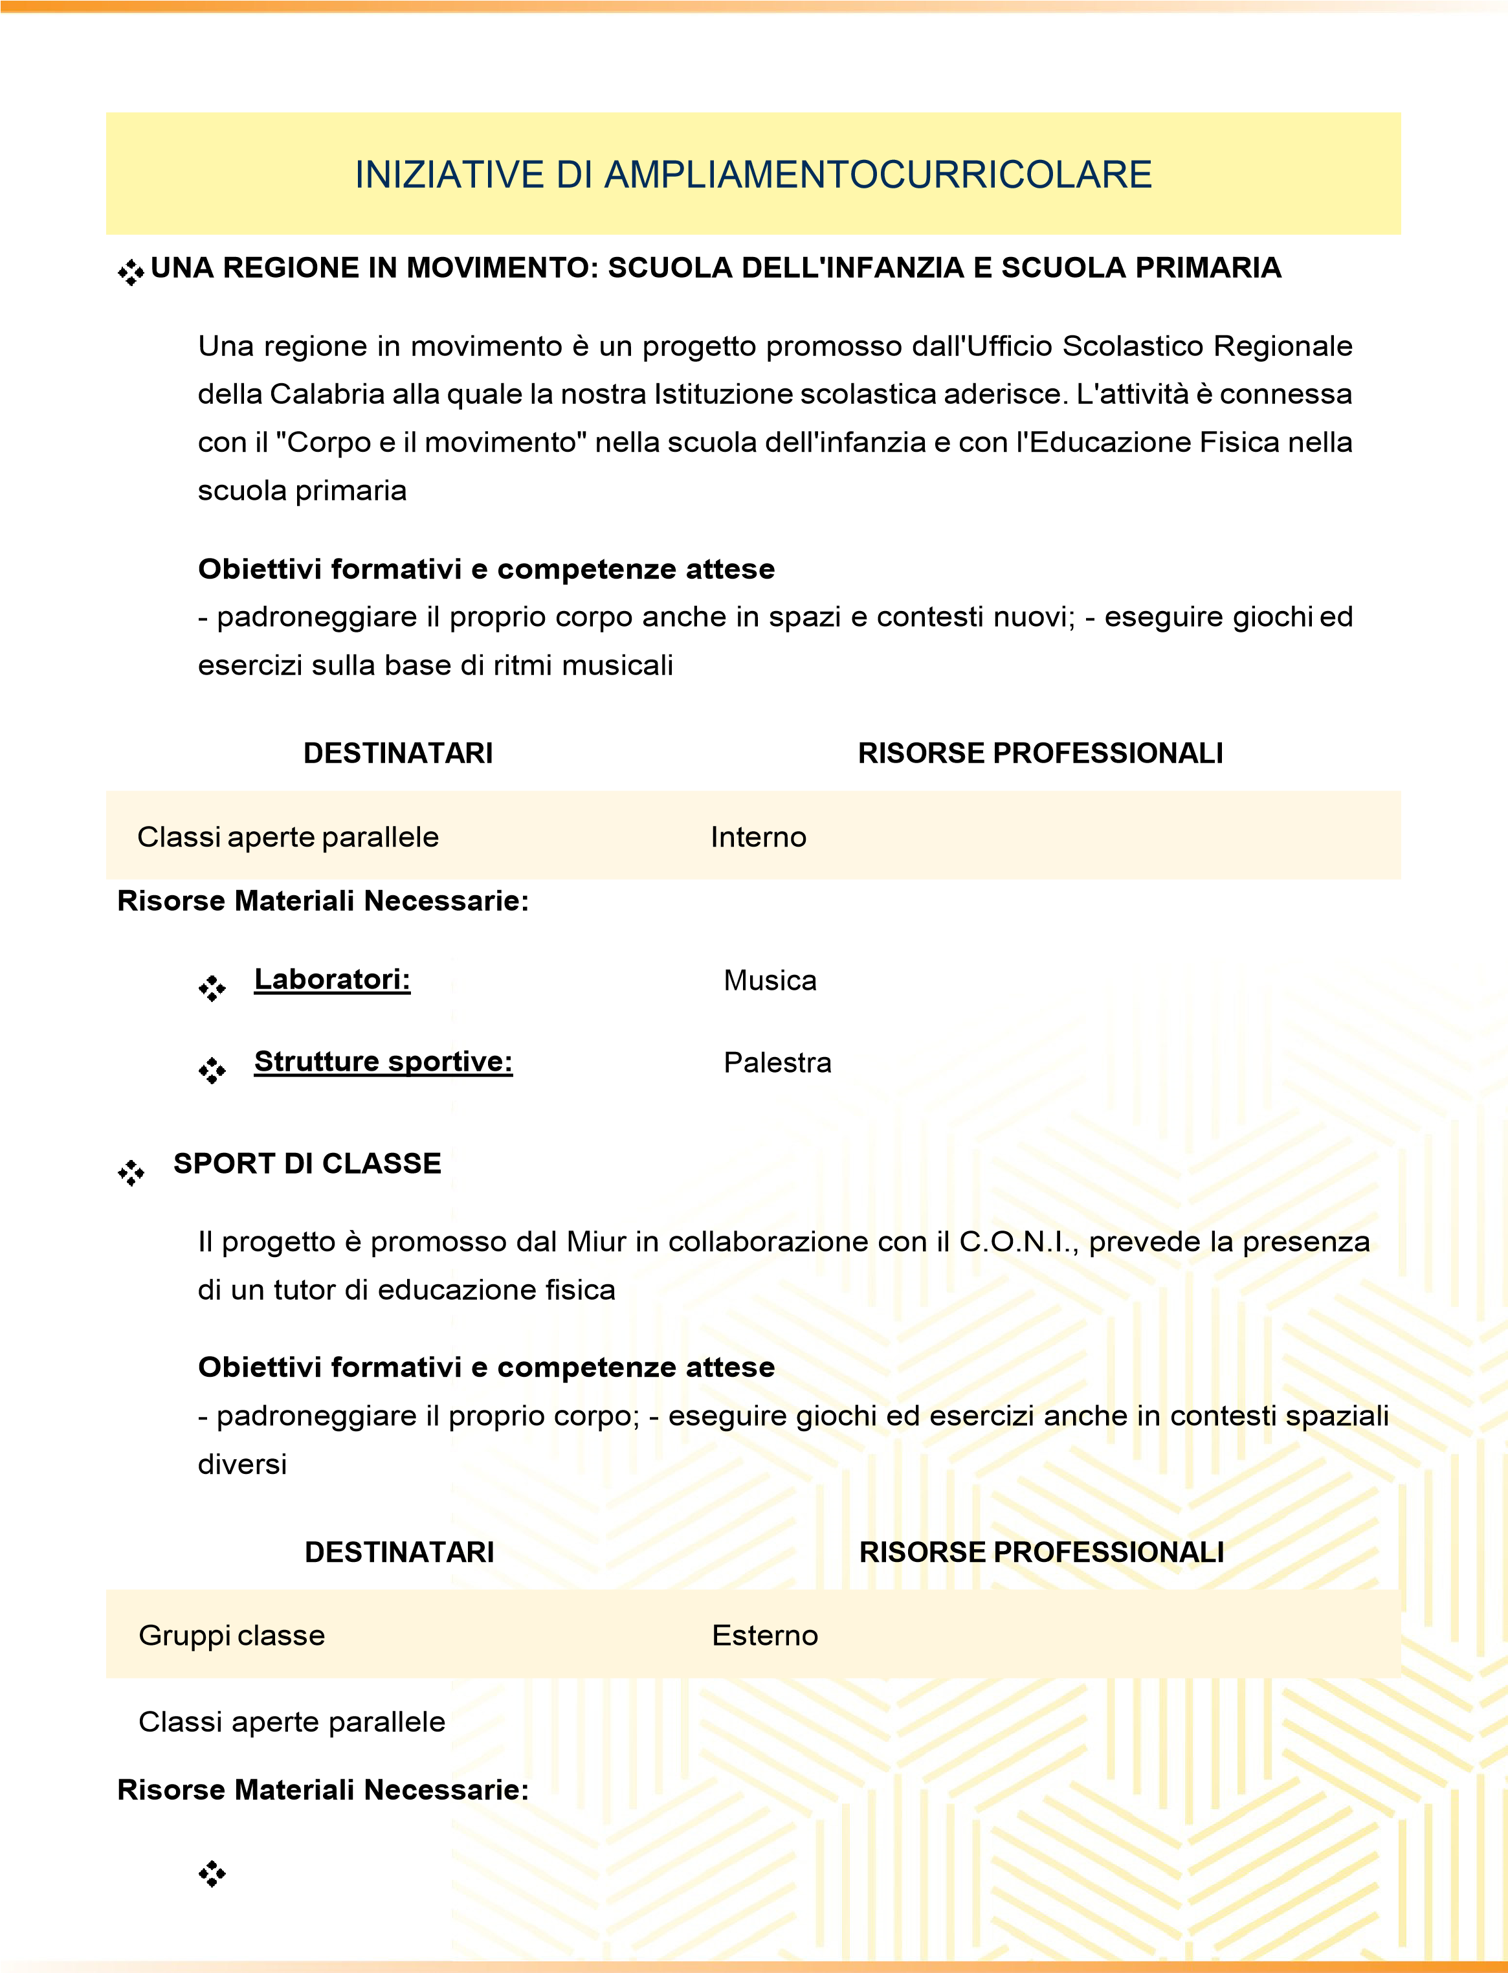
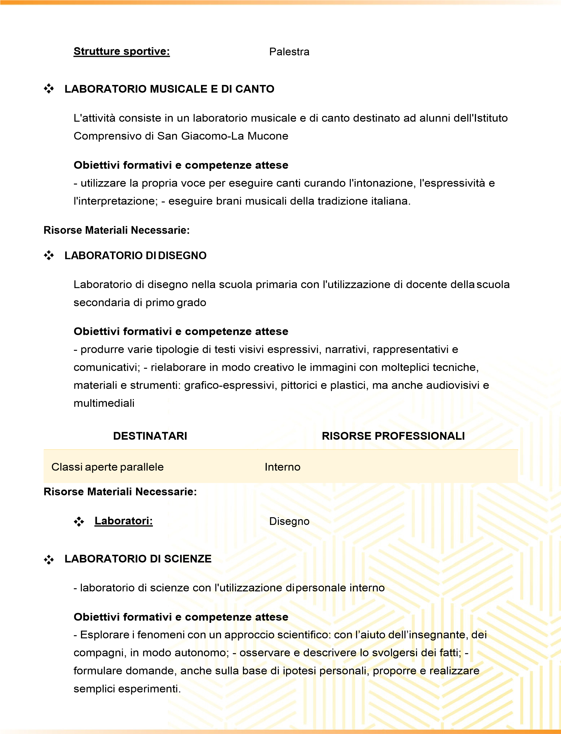
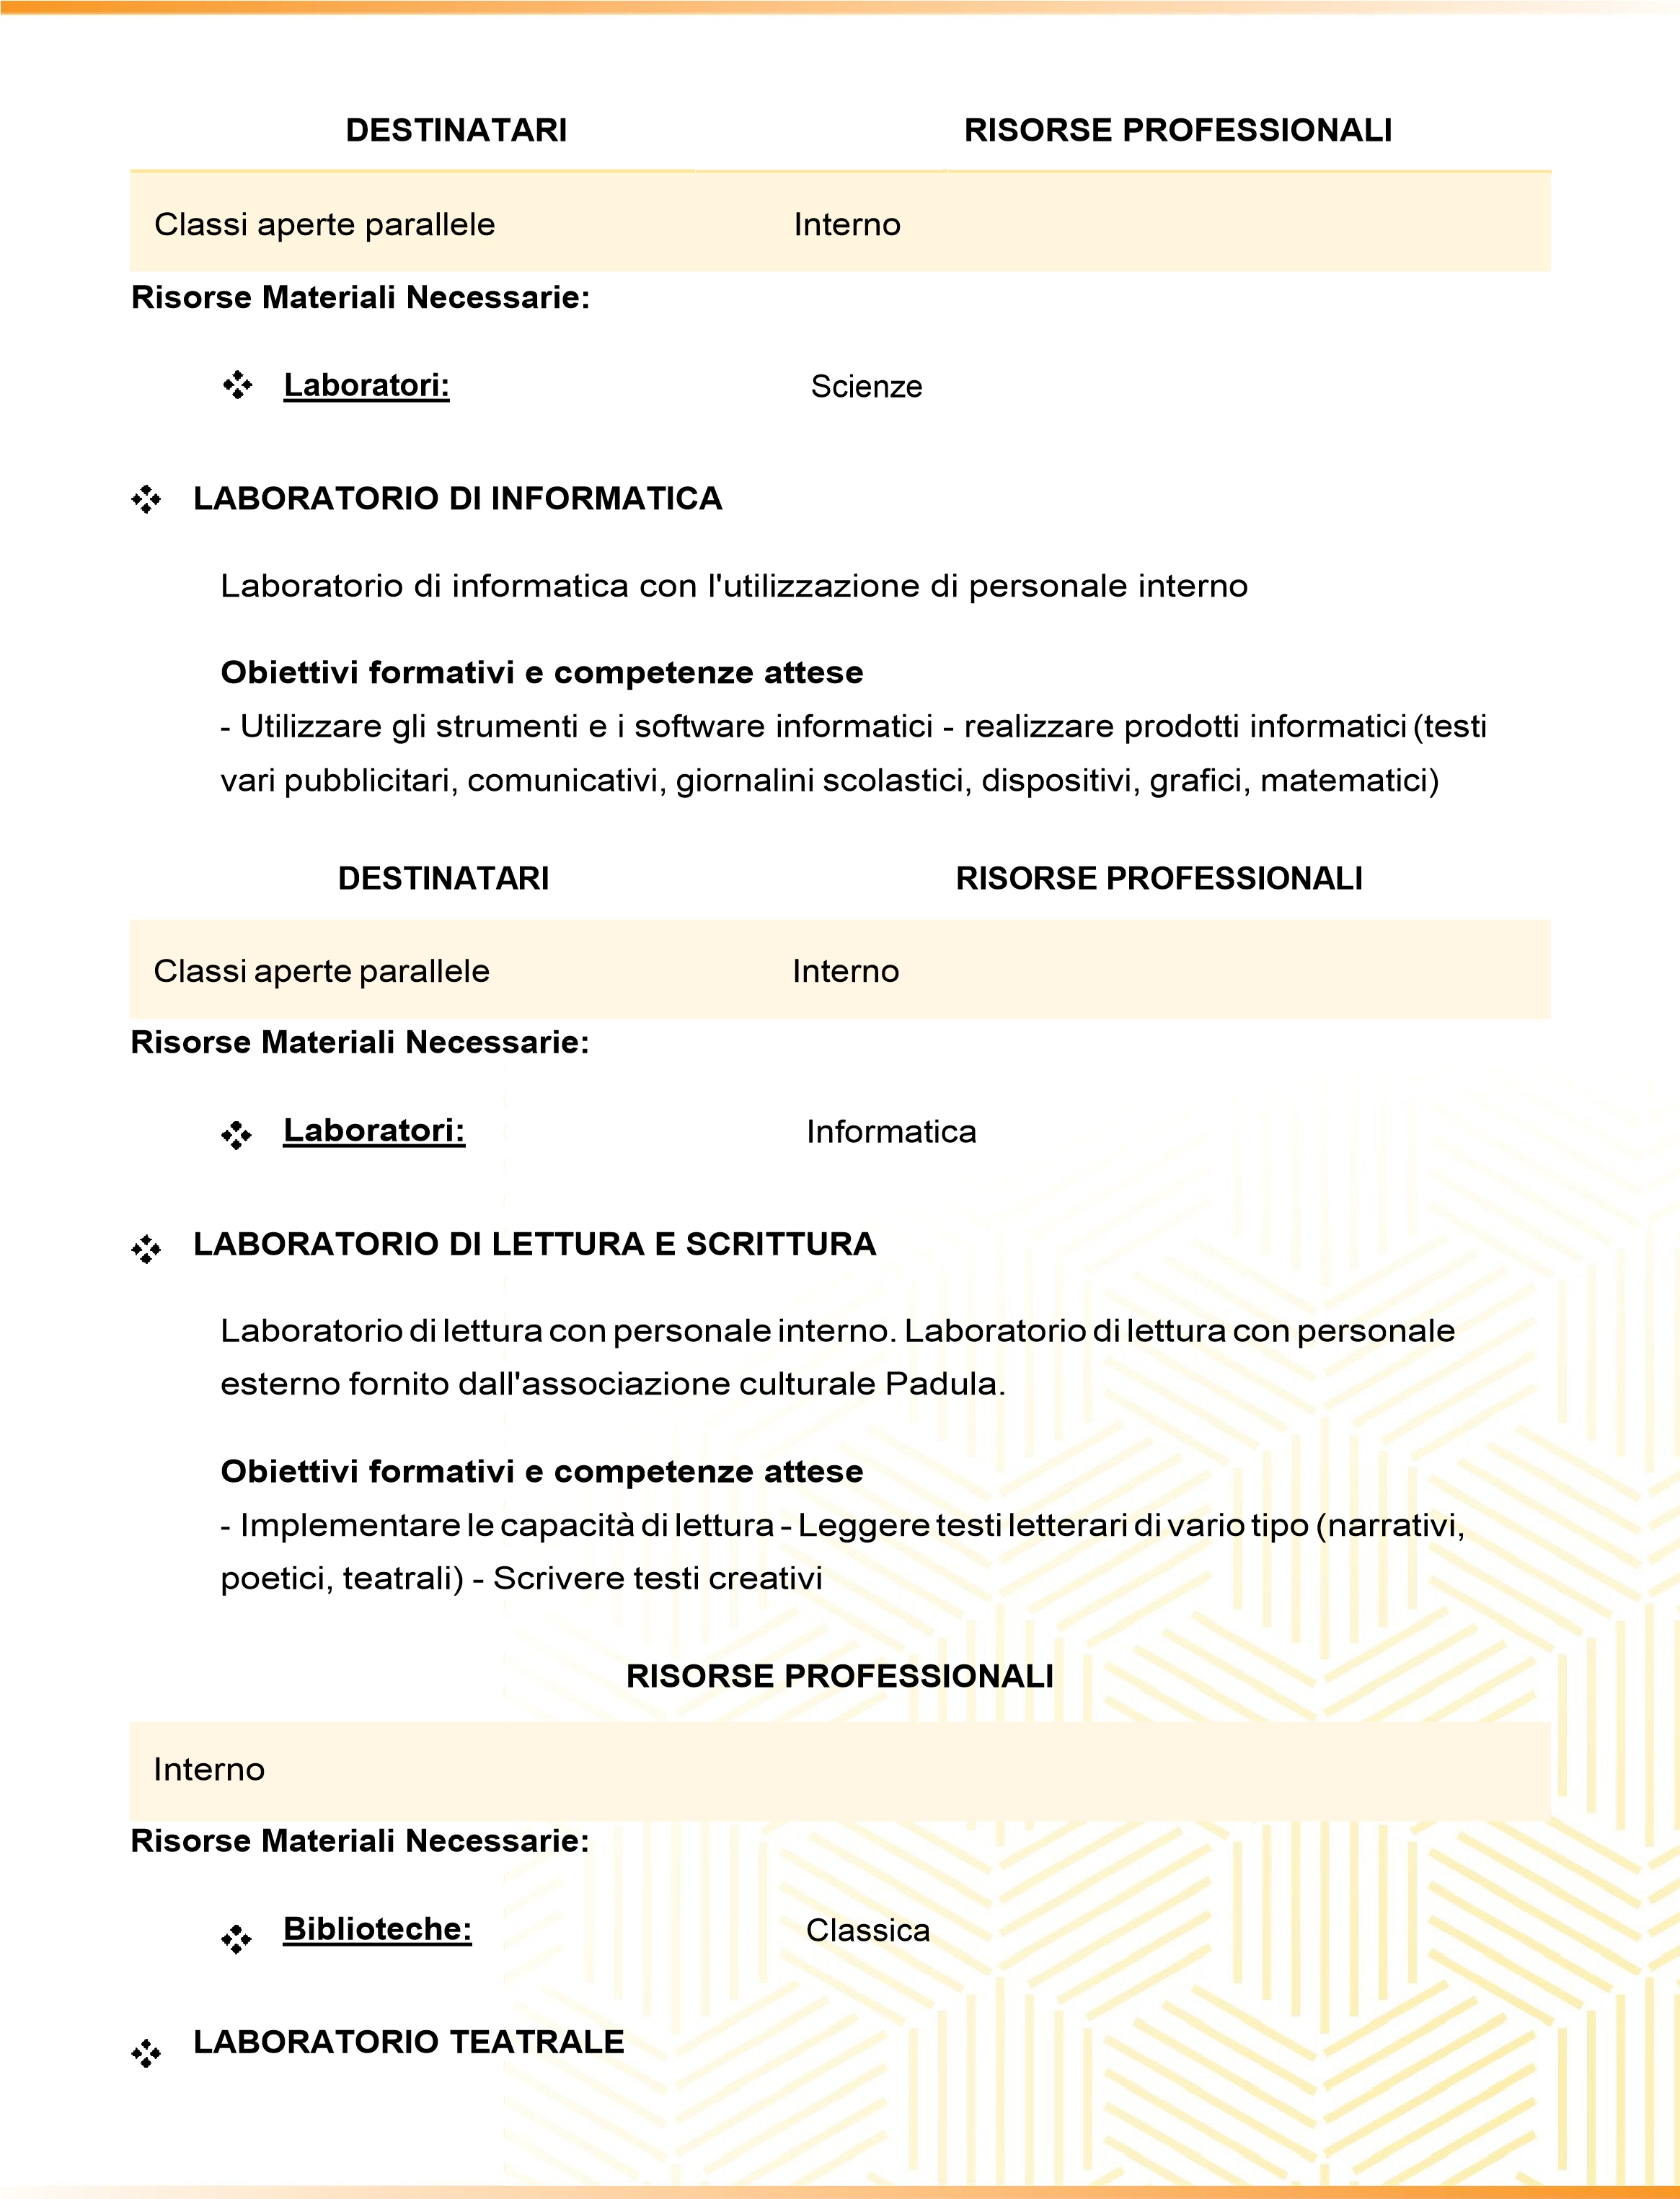
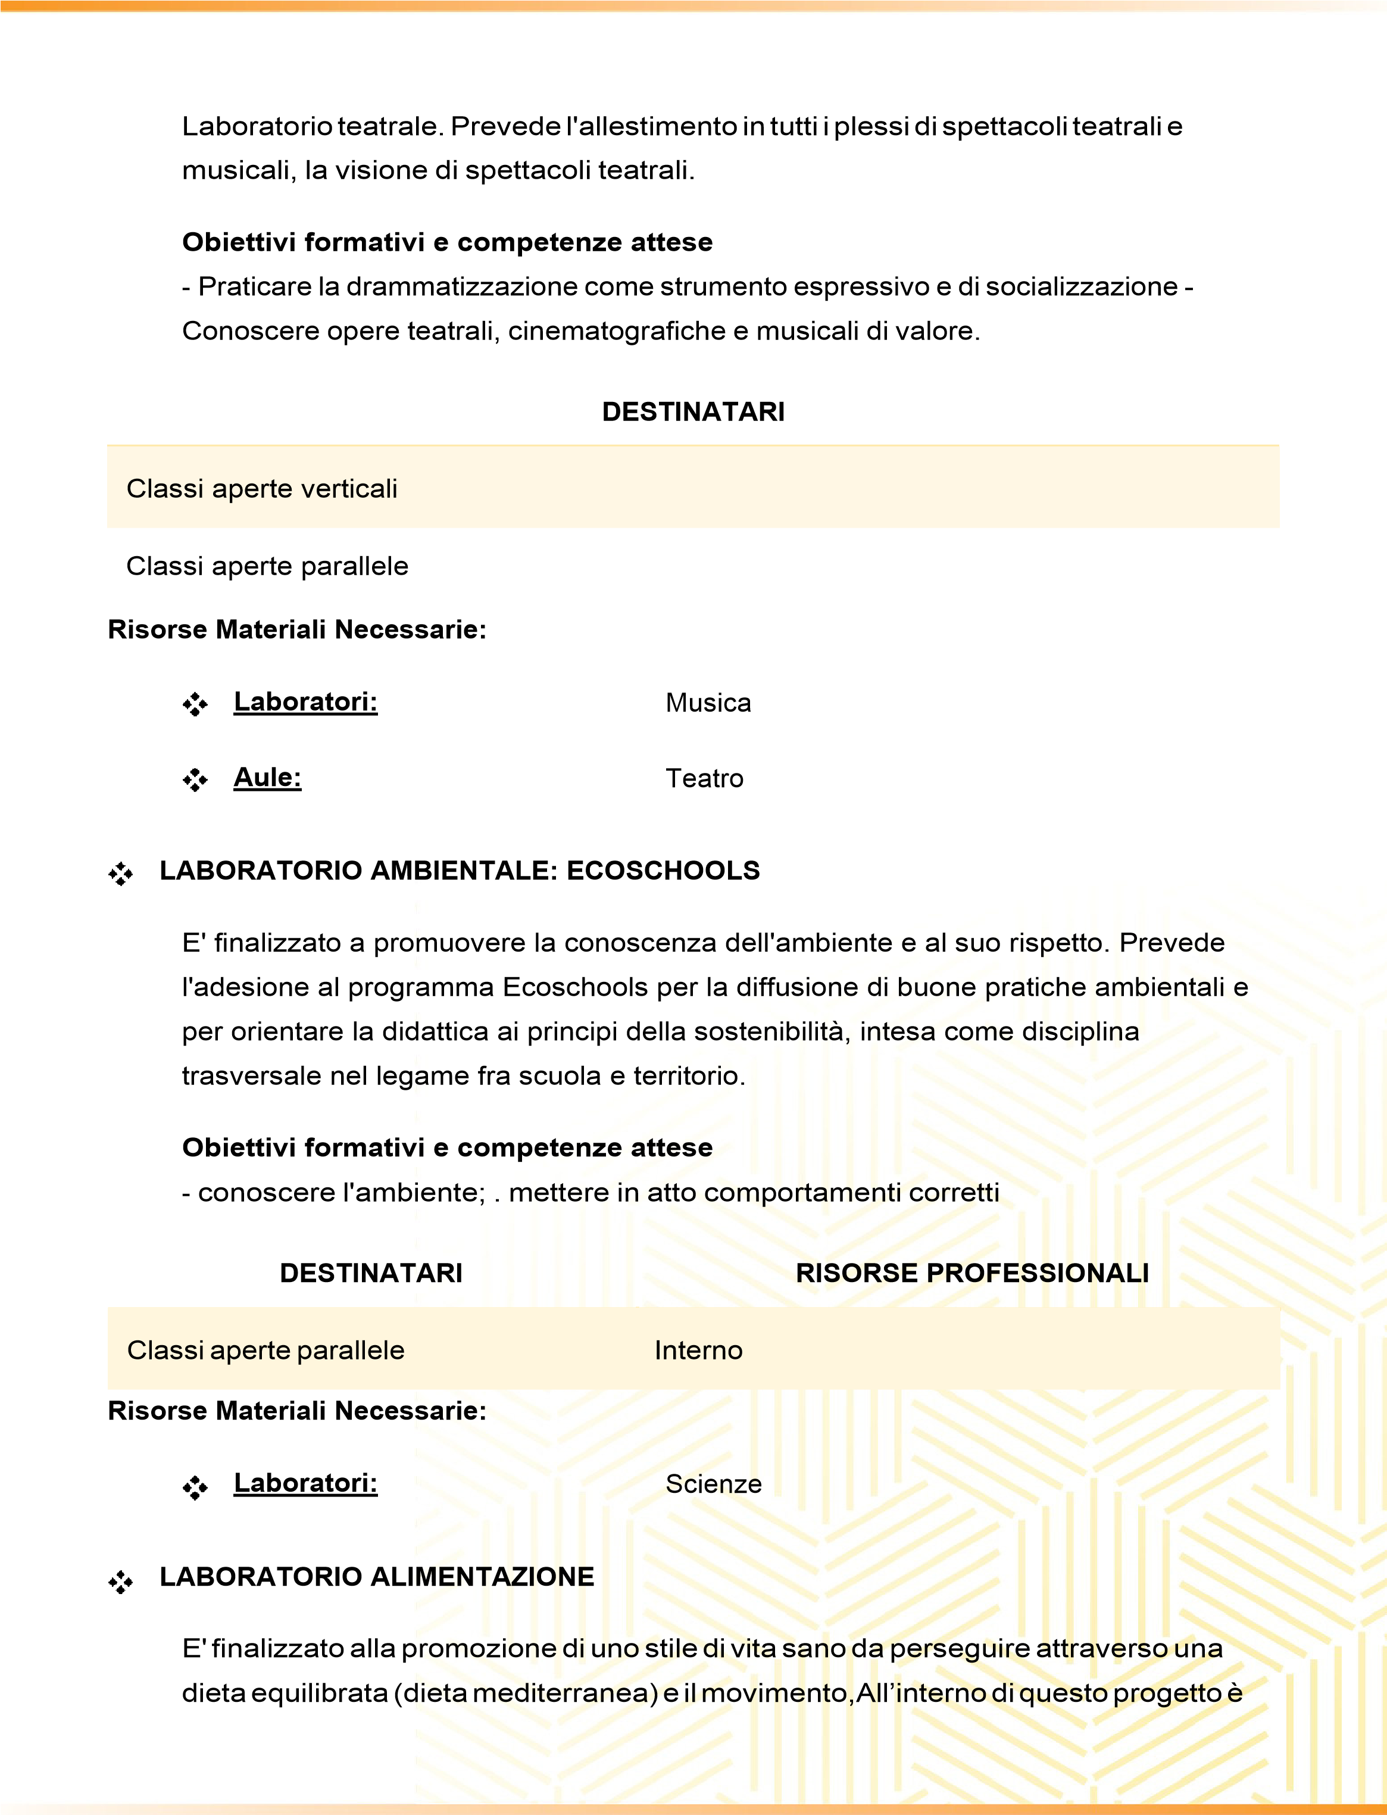
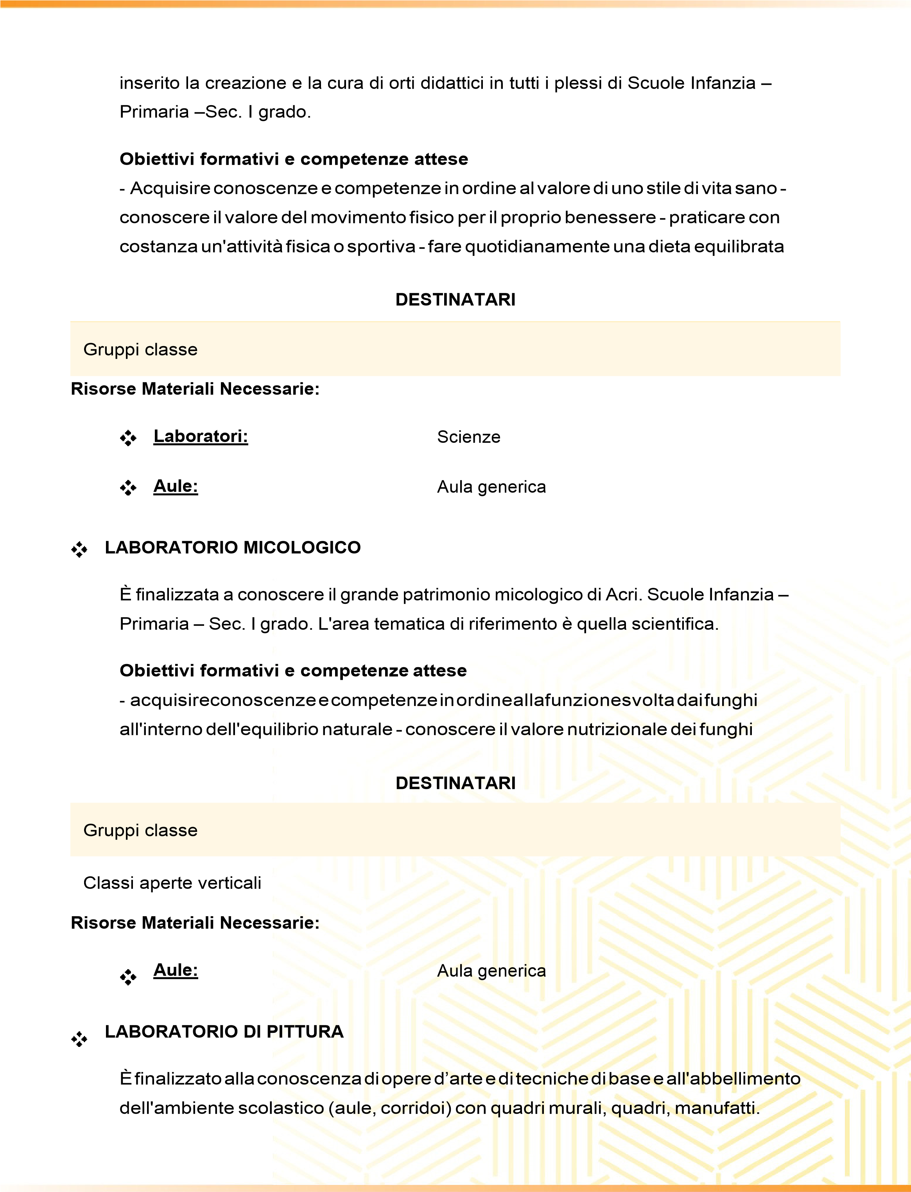
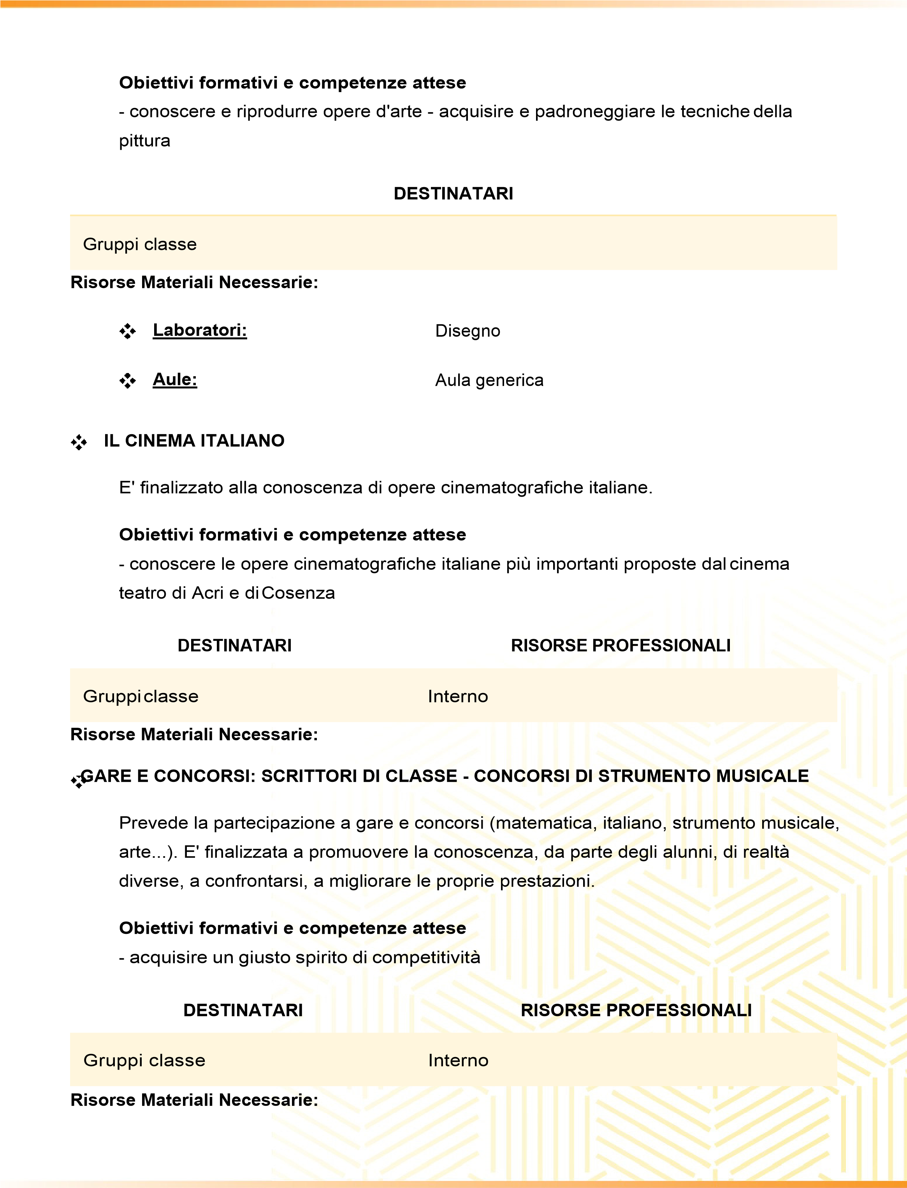
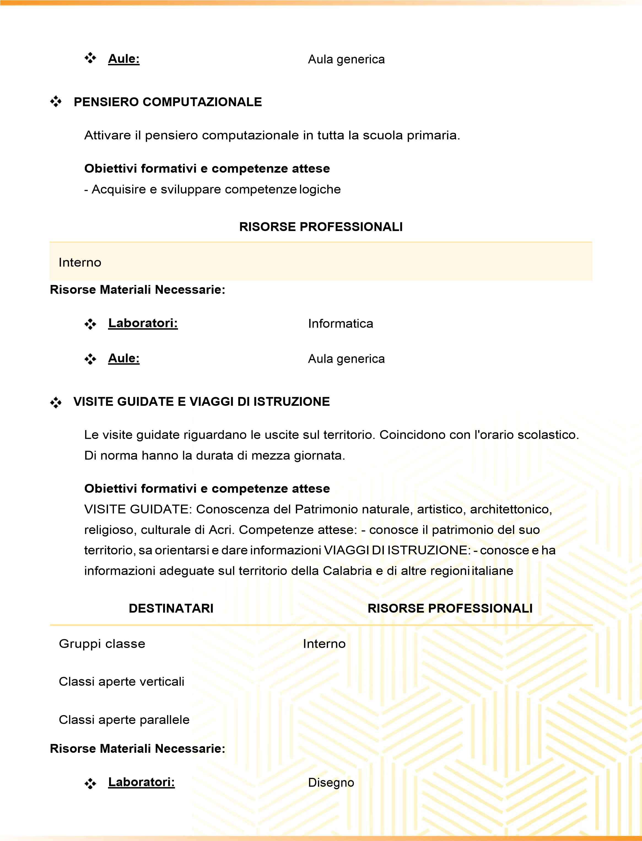
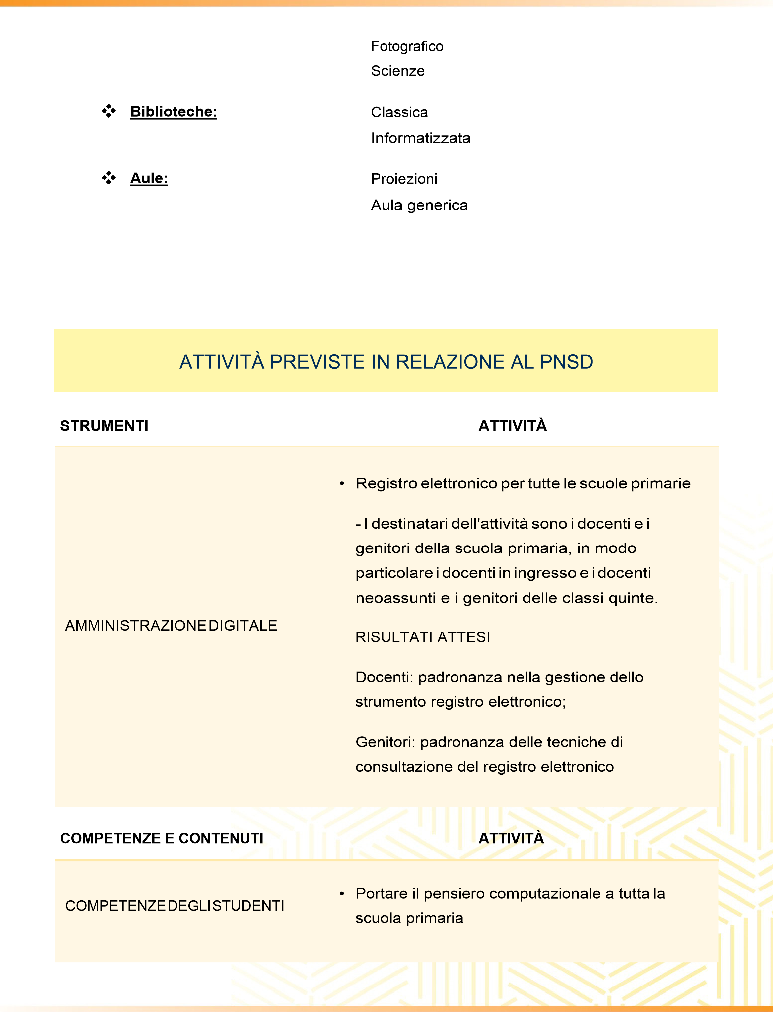

Anno scolastico 2018/2019: tutti gli alunni
Anno scolastico 2019/2020: tutti gli alunni
Anno scolastico 2020/2021: tutti gli alunni

FORMAZIONE DEL PERSONALE

i docenti della scuola primaria, in modo
particolare i docenti in ingresso e i
docenti
neoassunti.

Risultati attesi:
Implementazione delle competenze nell'utilizzo

delle tecnologie per migliorare la didattica

VALUTAZIONE DEGLI APPRENDIMENTI

COMPETENZE E CONTENUTI
ATTIVITÀ

FORMAZIONE E
ACCOMPAGNAMENTO

ATTIVITÀ

ORDINE SCUOLA: SCUOLA DELL'INFANZIA

NOME SCUOLA:
ACRI - CHIMENTO - CSAA884017
ACRI - FORESTA - CSAA884028
ACRI - SAN GIACOMO - CSAA88404A
ACRI - SERRALONGA - CSAA88405B
ACRI SAN MARTINO - CSAA88406C
ACRI - PASTAMOLLA - CSAA88407D
• Rafforzare la formazione iniziale
sull’innovazione
didattica

i destinatari:

ACRI - SERRICELLA - CSAA88408E
ACRI - CROCE BAFFI - CSAA88409G

Criteri di osservazione/valutazione del team docente:
GRIGLIA DI OSSERVAZIONE/VALUTAZIONE IN INGRESSO ALUNNI 3 ANNI Sono prese in considerazione le seguenti possibilità di scelta SI NO IN PARTE - DISTACCO DALLA FAMIGLIA - È sereno/a. - Piange in alcuni momenti della giornata. - Piange continuamente. - Accetta di essere consolato dall’adulto – dai compagni/e. - Ha bisogno di ritualità – oggetto transizionale. - Mette in atto strategie per tornare a casa. - COMUNICAZIONE ( Linguistico- emotivo ) - Non comunica - Comunica strutturando in modo chiaro semplici frasi - Comunica attraverso gesti cercando di farsi capire - Comunica solo con i compagni - Comunica con adulti e compagni/e - Comunica solo con le insegnanti - Comunica in italiano o in una lingua madre - Comprende la lingua italiana ma non la produce( bambini/e stranieri/e) Presenta difficoltà nel linguaggio AUTONOMIA (personale - gestione spazi ) - Usa il bagno da solo/a - Utilizza il bagno solo se accompagnato/a - Rifiuta di usare il bagno - Riconosce il proprio corredo ( contrassegno ) - Riconosce gli spazi dove collocare le proprie cose - Mangia da solo/a - Si siede ma rifiuta il cibo - Rifiuta di sedersi a tavola - Accetta di assaggiare il cibo con l’aiuto dell’adulto - Riconosce e si muove liberamente negli ambienti della scuola - Si muove negli ambienti della scuola con un adulto o un/una compagno/a IDENTITÀ partecipazione – gioco - Partecipa alle attività - Partecipa ai giochi di gruppo organizzati e non - Interviene spontaneamente nelle conversazioni - Interviene nelle conversazioni solo se sollecitato/a - Non interviene nelle conversazioni - Gioca da solo/a - Non gioca - Osserva i compagni mentre giocano -Gioca con i compagni ( gioco parallelo ) - Preferisce gioco strutturato con materiale - Preferisce gioco di movimento - Preferisce gioco simbolico SOCIALIZZAZIONE - E’ solitario/a, rifiuta la relazione con i/le compagni/e - Osserva i/le compagni/e - Sceglie un/una solo/a compagno/a di riferimento - Cerca la relazione con pochi compagni/e - Rifiuta l’adulto - Si relaziona esclusivamente con l’adulto - Cerca l’adulto in caso di bisogno - Si relazione positivamente con l’insegnante di sezione - Subisce il conflitto - Non ha strategie corrette per la gestione del conflitto ( urla, picchia, graffia..) - Attua strategie per ricercare la mediazione dell’insegnante ( piange, si isola, chiama l’insegnante…) GRIGLIA DI VALUTAZIONE 3 ANNI CAMPI DI ESPERIENZA
INDICATORI DI COMPETENZA Sono prese in considerazione le seguenti possibilità di scelta SI NO IN PARTE - IL SE' E L'ALTRO - Supera serenamente il distacco dalla famiglia - Conosce e rispetta le prime regole di convivenza - Conquista l’autonomia nelle situazioni di vita quotidiana (servizi igienici, pranzo, gioco) - Si relaziona con adulti e bambini - Condivide momenti di gioco - Collabora con gli altri - Affronta nuove esperienze e partecipa alle attività proposte. - Il corpo e il movimento - Riconosce e denomina le principali parti del corpo su se stesso. - Conosce l’uso delle principali parti del corpo. - Assume le principali posizioni. - Si muove liberamente nello spazio disponibile. - Esegue semplici sequenze motorie. - Mantiene l’equilibrio. - Esegue attività di coordinazione oculo-manuale - Discrimina gli stimoli sensoriali principali. IMMAGINI SUONI E COLORI - Conosce e denomina i colori primari. - Sperimenta alcune tecniche grafico-pittoriche. - Manipola e sperimenta diversi materiali - Inventa semplici storie usando materiali di gioco. - Disegna in modo finalizzato. - Descrive il contenuto del proprio disegno. - Ascolta e canta semplici canzoncine e filastrocche. - Riproduce facili ritmi usando il corpo e semplici strumenti. - Esprime contenuti e sentimenti attraverso vari canali. I DISCORSI E LE PAROLE - Acquisisce la corretta pronuncia dei principali fonemi. - Denomina oggetti e immagini. - Esprime i propri bisogni. - Comprende semplici consegne. - Ascolta e comprende una breve storia. - Usa un linguaggio semplice per comunicare con i compagni e con gli adulti. - Memorizza e ripete brevi filastrocche e poesie. LA CONOSCENZA DEL MONDO - Riconosce e definisce le principali forme geometriche (cerchio e quadrato) - Riconosce le principali grandezze (piccolo- grande,lungo-corto, alto-basso). - Comprende e descrive quantità(pochi-tanti). - Conta fino a tre. - Comprende e descrive concetti topologici e spaziali (aperto- chiuso, dentro-fuori, sopra-sotto) - Costruisce insiemi in base a un criterio (forma, colore, dimensione). - Comprende l’alternanza tra giorno e notte. - Comprende la sequenza di due azioni relative a un’esperienza vissuta(prima- dopo). - Osserva gli aspetti principali delle stagioni. GRIGLIA DI VALUTAZIONE 4 ANNI Sono prese in considerazione le seguenti possibilità di scelta SI NO IN PARTE - Il SE' E L'ALTRO - Si riconosce parte di un gruppo. - Conosce e rispetta le principali regole di convivenza. - Conquista l’autonomia nelle situazioni di vita quotidiana (servizi igienici, pranzo, gioco). - Si relaziona e si confronta con adulti e bambini. - Gioca in maniera costruttiva con gli altri. - Collabora con i compagni per un fine comune. - E' autonomO nello svolgere semplici attività. IL CORPO E IL MOVIMENTO - Riconosce e denomina le parti del corpo su se stesso, sull’altro e su un’immagine. - Rappresenta graficamente la figura umana. - Assume posizioni e movimenti del corpo. - Esegue sequenze di movimenti e percorsi su imitazione. - Esegue saltelli. - Esegue attività di coordinazione oculo-manuale (percorsi e ripassi). - Discrimina gli stimoli sensoriali principali. IMMAGINI SUONI E COLORI - Conosce e denomina i colori primari e secondari. - Utilizza varie tecniche grafico-pittoriche. - Sperimenta materiali diversi. - Esegue giochi simbolici e di ruolo. - Disegna in modo finalizzato e su consegna verbale. - Descrive il contenuto del proprio disegno. - Memorizza ed esegue canti , ripete filastrocche e semplici poesie . - Riproduce ritmi e ne percepisce le differenze(lento-veloce) - Partecipa a semplici drammatizzazioni. I DISCORSI E LE PAROLE -Acquisisce la corretta pronuncia dei fonemi. - Denomina e descrive oggetti e immagini. - Esprime verbalmente i propri bisogni. - Comprende ed esegue consegne verbali. - Ascolta e comprende storie cogliendone l’argomento generale dietro domande stimolo dell’insegnante. - Usa un linguaggio semplice per comunicare con i compagni e con gli adulti. - Memorizza e ripete filastrocche e poesie. - Mostra curiosità per il segno grafico della scrittura. LA CONOSCENZA DEL MONDO - Riconosce e riproduce le principali forme geometriche(cerchio, triangolo,quadrato). - Comprende e discrimina grandezze(piccolo- medio - grande, lungo – medio - corto, alto – medio -basso). - Comprende e descrive quantità (uno, pochi, tanti, zero). Conta fino a cinque. - Comprende e utilizza le relazioni spaziali (davanti-dietro, dentro-fuori, vicino-lontano, sopra-sotto) - Costruisce insiemi in base a criteri dati (forma, colore, dimensione, proprietà …) - Comprende e distingue la routine della giornata scolastica. - Comprende ed esegue la sequenza di azioni relative a un’esperienza (prima - dopo-infine) - Conosce le principali caratteristiche delle stagioni. GRIGLIA DI VALUTAZIONE DI PASSAGGIO DALLA SCUOLA DELL'INFANZIA ALLA SCUOLA PRIMARIA Competenze chiave di riferimento (Icampi d’esperienza prevalenti e concorrenti) Tappe significative verso le competenze chiave Sono prese in considerazione le seguenti possibilità di scelta SI NO IN PARTE - In uscita I° Quadimestre - Comunicazione nella madre lingua I DISCORSI E LE PAROLE - Sa raccontare, narrare, descrivere situazioni ed esperienze vissute, - comunica e si esprime con una pluralità di linguaggi, - utilizza con sempre maggiore proprietà la lingua italiana- - Utilizza la lingua italiana, arricchisce e precisa il proprio lessico, fa ipotesi sui significati, inventa nuove parole. - Comprende parole e discorsi, ascolta narrazioni, racconta storie, sperimenta rime, filastrocche, drammatizzazioni. - Si esprime e comunica agli altri emozioni, sentimenti e argomentazioni attraverso il linguaggio verbale. - Sperimenta prime forme di scrittura formale. - Comunicazione nelle lingue straniere (I discorsi e le parole) - Riconosce ed utilizza in situazioni ludiche i primi elementi della comunicazione e facili parole legate a contesti reali - Utilizza in modo pertinente parole e frasi standard imparate - Recita brevi e semplici filastrocche - canta canzoncine imparate a memoria. - Nomina oggetti noti in contesto reale o illustrati usando termini noti. - Competenza di base matematica, scienza e tecnologia (La conoscenza del mondo) - Dimostra prime abilità di tipo logico, - inizia ad interiorizzare le coordinate spazio-temporali e ad orientarsi nel mondo dei simboli, delle rappresentazioni, dei media, delle tecnologie . - Rileva le caratteristiche principali di eventi, oggetti, situazioni, formula ipotesi, ricerca soluzioni a situazioni problematiche di vita quotidiana - Raggruppa, ordina oggetti, compie seriazioni, effettua corrispondenze biunivoche, realizza sequenze grafiche e ritmi. - Utilizza quantificatori e numeri. - Mette in corretta sequenza esperienze, azioni, avvenimenti, eventi della propria storia. - Riferisce le fasi di un semplice esperimento - Individua rapporti spaziali e topologici di base attraverso l’azione diretta. - COM PETENZA DIGITALE - Utilizza le nuove tecnologie per giocare e svolgere semplici attività didattiche con la supervisione dell’insegnante - Riconosce lettere e numeri sulla tastiera. - Utilizza tastiera e mouse, apre icone o file. - Utilizza il PC per attività e giochi didattici. - Imparare ad imparare - Coglie diversi punti di vista, riflette e negozia significati, utilizza gli errori come fonte di conoscenza. - Ha un positivo rapporto con la corporeità - ha maturato una sufficiente fiducia in sé - è progressivamente consapevole delle proprie risorse e dei propri limiti - quando occorre sa chiedere aiuto - Ricava informazioni da spiegazioni, schemi, filmati, immagini ed errori personali. - Ha fiducia nella propria capacità di apprendere e, se necessario - si rivolge all’adulto o al compagno per raggiungere un risultato. - Competenze sociali e civiche (Il sé e l’altro) - Condivide esperienze e giochi, utilizza materiali e risorse comuni - affronta gradualmente i conflitti e ha iniziato a riconoscere le regole del comportamento nei contesti privati e pubblici. - Ha sviluppato l’attitudine a porre e a porsi domande di senso su questioni etiche e morali - Collabora nel gioco e nel lavoro osservando le regole poste dagli adulti e condivise nel gruppo. - Riconosce e controlla le emozioni. - Formula ipotesi e riflessioni sulla corretta convivenza e sulle regole. - Riconosce i principali diritti e doveri che si riflettono nella vita di comunità. SPIRITO D'INIZIATIVA E IMPRENDITORIALITA' - È attento alle consegne, si appassiona - porta a termine il lavoro, diventa consapevole dei processi realizzati e li documenta- - Manifesta curiosità e voglia di sperimentare, interagiscecon le cose, l’ambiente e le persone, percependone le reazioni ed i cambiamenti - Prende iniziative di gioco e di lavoro. - Ipotizza semplici procedure o sequenze di operazioni per lo svolgimento di un compito o la realizzazione di un gioco - Esprime valutazioni sul proprio lavoro e sulle proprie azioni.
CONSAPEVOLEZZA ED ESPRESSIONE CULTURALE (Il corpo e il movimento - immagini, suoni, colori) - Si esprime in modo personale, con creatività e partecipazione, è sensibile alla pluralità di culture, lingue, esperienzE - Drammatizza racconti, narrazioni e filmati - Coordina i gesti oculo-manuali completando schede grafico-operative. - Realizza giochi simbolici -Realizza manufatti plastici e grafici utilizzando diverse tecniche manipolati - Ascolta brani musicali, segue il ritmo con il corpo ed esegue semplici danze.
Criteri di valutazione delle capacità relazionali:
- E' ben inserito nel gruppo - E’ solitario/a - rifiuta la relazione con i/le compagni/e
- Osserva i/le compagni/e - Sceglie un/una solo/a compagno/a di riferimento - Cerca la relazione con pochi compagni/e - Rifiuta l’adulto - Si relaziona esclusivamente con l’adulto - Cerca l’adulto in caso di bisogno - Si relazione positivamente con l’insegnante di sezione - Subisce il conflitto - Non ha strategie corrette per la gestione del conflitto ( urla, picchia, graffia..) - Attua strategie per ricercare la mediazione dell’insegnante ( piange, si isola, chiama l’insegnante…)

ORDINE SCUOLA: SCUOLA SECONDARIA I GRADO

NOME SCUOLA:
SM ACRI SAN GIACOMO - CSMM88401B

Criteri di valutazione comuni:
VALUTAZIONE INTERMEDIA E FINALE SCUOLA SECONDARIA TABELLA PER LA
VALUTAZIONEDELLECOMPETENZEACQUISITEDESCRITTOREDELSIGNIFICATO
DEL VOTO VOTAZIONE IN DECIMI Ha raggiunto tutti gli obiettivi con ottima padronanza e con alta capacità di trasferimento e di elaborazione di ciò che ha appreso: 10 Ha raggiunto tutti gli obiettivi con piena padronanza e con buona capacità di trasferimento e di elaborazione di ciò che ha appreso: 9 Ha raggiunto tutti gli obiettivi con buona padronanza e con iniziale capacità di trasferimento e di elaborazione di ciò che ha appreso: 8 Ha raggiunto tutti gli obiettivi con discreta padronanza: 7 Ha raggiunto tutti gli obiettivi con sufficiente padronanza:
6 Ha raggiunto solo in parte gli obiettivi proposti, evidenziando una non sufficiente padronanza: 5 Non ha raggiunto gli obiettivi minimi: 4 -3 – 2 -1 Criteri di valutazione del comportamento:
- Corretto, responsabile, collaborativo con i compagni e i professori voto ottimo; - corretto e responsabile voto distinto; - corretto, ma non esegue le consegne con regolarità voto buono; - conosce le regole, ma non sempre oleodotto rispetta voto sufficiente; - non rispetta le regole di comportamento voto insufficiente.
Criteri per l’ammissione/non ammissione alla classe successiva:
CRITERI di AMMISSIONE alla CLASSE SUCCESSIVA SCUOLA SECONDARIA DI PRIMOGRADOL’ammissione si realizza quando: □ - i livelli di apprendimento risultano pienamente raggiunti; □ - i livelli di apprendimento risultano parzialmente raggiunti, ma in modo tale da non pregiudicare il successivo processo di apprendimento; □ - i livelli di apprendimento risultano in via di acquisizione, soprattutto per quanto concerne le competenze di base, propedeutiche agli apprendimenti successivi. CRITERI di NON AMMISSIONE alla CLASSE SUCCESSIVA SCUOLA PRIMARIA - avviene con decisione unanime del team docenti con specifica motivazione solo in casi eccezionali; - la non ammissione si concepisce: come costruzione delle condizioni per attivare/riattivare un processo positivo, con tempi più lunghi e più adeguati ai ritmi individuali; □ - come evento di cui la famiglia viene preventivamente informata e relativamente al quale l’alunno viene accuratamente preparato; - quando siano stati adottati e documentati interventi mirati di recupero e di supporto ai processi di apprendimento che non si siano rivelati produttivi soprattutto per indisponibilità, disinteresse, disimpegno, demotivazione dell’allievo.
Criteri per l’ammissione/non ammissione all’esame di Stato:
CRITERI di AMMISSIONE all'ESAME di STATO L’ammissione si realizza quando: □ - i livelli di apprendimento pienamente risultano raggiunti; □ - i livelli di apprendimento risultano raggiunti nelle discipline di base, anche se solo parzialmente raggiunti nelle altre discipline; □ - i livelli di apprendimento risultano raggiunti nelle discipline di base, ma non acquisiti in una o più delle altre discipline: pur con voto di ammissione inferiore a 6/10, si prevede che il candidato sia in grado di sostenere con esito positivo le prove d’esame; □ - la frequenza ha raggiunto e superato la quota di 3⁄4 del monte ore annuale; □ - l’allievo ha partecipato alla prova Invalsi (ad aprile o suppletiva); □ - l’allievo non è incorso nella sanzione disciplinare di (art. 4 cc. 6 e 9bis DPR 249/1998): 1. Esclusione dallo scrutinio finale 2. non ammissione all’Esame di Stato CRITERI di NON AMMISSIONE all’ESAME di STATO con decisione a maggioranza del Consiglio di Classe con adeguata motivazione: □ - con voto di ammissione inferiore a 6/10;
□ - quando i livelli di apprendimento evidenziano gravi e diffuse carenze in più discipline, comprese quelle di base, ovvero quando il livello delle competenze raggiunto risulti talmente deficitario da compromettere il superamento dell’Esame di Stato e la continuazione del percorso scolastico obbligatorio successivo; □ - quando l’allievo con carenze negli apprendimenti e lacune nel possesso dei prerequisiti necessari ad affrontare l’Esame di Stato ha sistematicamente rifiutato: di seguire le indicazioni fornite dagli insegnanti, di applicarsi con impegno (scolastico e domestico) e partecipazione e non ha saputo/voluto approfittare degli interventi mirati, organizzati appositamente anche in orario extracurricolare, di recupero/rinforzo; □ - quando l’ulteriore permanenza si presume possa concretamente aiutare l’alunno a superare le difficoltà, senza innescare reazioni di opposizione e/o di comportamenti che possano nuocere al clima della classe di destinazione o che possano pregiudicare comunque il suo il percorso di apprendimento; □ - per mancata frequenza di 3⁄4 del monte ore annuale; □ - per mancata partecipazione alla prova Invalsi (ad aprile o suppletiva); □- per essere incorsi nella sanzione disciplinare di (art. 4 cc. 6 e 9bis DPR 249/1998) di: 1. esclusione dallo scrutinio finale 2. non ammissione all’Esame di Stato

ORDINE SCUOLA: SCUOLA PRIMARIA

NOME SCUOLA:
ACRI - CHIMENTO - CSEE88401C
ACRI - FORESTA - CSEE88402D
ACRI "S.GIACOMO-LA MUCONE" IC - CSEE88404G
ACRI - SERRALONGA - CSEE88405L
ACRI - S.MARTINO - CSEE88406N ACRI - SERRICELLA - CSEE88407P
ACRI - FERRANTE - CSEE88408Q

Criteri di valutazione comuni:
VALUTAZIONE PRIMARIA Per garantire un processo di insegnamento – apprendimento quanto più possibile efficace i gruppi docenti prevedono momenti di verifica: - iniziali, con funzione diagnostica per acquisire informazioni sulle preconoscenze di ciascun alunno e del gruppo e orientare il percorso educativo - didattico. I risultati dell’osservazione sistematica saranno registrati in griglie appositamente strutturate; - in itinere, con funzione formativa, atta a cogliere ogni utile elemento sull’efficacia del percorso attivato ed, eventualmente, a riorientare l’azione didattica. L’osservazione sistematica, le prove di verifica strutturate e semistrutturate, le prove pratiche, costruite coerentemente con gli
Obiettivi di Apprendimento, costituiscono le fonti
informative da cui trarre le indicazioni per l’attività valutativa; - finale, con funzione sommativa, allo scopo di valutare quanto le attività educativo-didattiche unitarie hanno contribuito a trasformare conoscenze e abilità disciplinari di ciascun alunno nella competenza attesa per il percorso di apprendimento annuale. Sono da privilegiare, per quest’ultima fase, prove di verifica strutturate e semi strutturate, senza trascurare prove pratiche, i cui risultati forniranno ogni utile informazione per la rilevazione dei cambiamenti comportamentali attesi. Per la rilevazione degli apprendimenti è stata individuata la seguente tipologia di prove: □- Prove oggettive: prove a scelta binaria, prove a scelta multipla, prove di corrispondenza, prove di completamento, prove a risposta aperta; □ - Prove non strutturate: saggi, relazioni, ricerche, sintesi, questionari, temi, problemi, manipolazioni di testi; □ - Prove pratiche: esperienze scientifiche, lettura, costruzione di figure, giochi motori, produzione di immagini, canti …; □ -
Interrogazioni. VALUTAZIONE INTERMEDIA E FINALE SCUOLA PRIMARIA - TABELLA PER LA VALUTAZIONE DELLE COMPETENZE ACQUISITE DESCRITTORE DEL SIGNIFICATO DEL VOTO VOTAZIONE IN DECIMI - Ha raggiunto tutti gli obiettivi con ottima padronanza e con alta capacità di trasferimento e di elaborazione di ciò che ha appreso: 10 - Ha raggiunto tutti gli obiettivi con piena padronanza e con buona capacità di trasferimento e di elaborazione di ciò che ha appreso: 9 - Ha raggiunto tutti gli obiettivi con buona padronanza e con iniziale capacità di trasferimento e di elaborazione di ciò che ha appreso: 8 - Ha raggiunto tutti gli obiettivi con discreta padronanza: 7 - Ha raggiunto tutti gli obiettivi con sufficiente padronanza: 6 - Ha raggiunto solo in parte gli obiettivi proposti, evidenziando una non sufficiente padronanza: 5 - Non ha raggiunto gli obiettivi minimi: 4 -3 – 2 -1
Criteri di valutazione del comportamento:
INDICATORI DI OSSERVAZIONEDELCOMPORTAMENTO - SCUOLAPRIMARIA GIUDIZIO SINTETICO DESCRITTORIDELGIUDIZIO SINTETICO Ottimo: rispetta, in modo costante e responsabile, le persone che operano nella scuola, i compagni/e della propria e delle altre classi, le cose e l’ambiente scolastico; Distinto: rispetta le persone che operano nella scuola, i compagni/e della propria e delle altre classi, le cose e l’ambiente scolastico; Buono: nel complesso rispetta le persone che operano nella scuola, i compagni/e della propria e delle altre classi, le cose e l’ambiente scolastico; Sufficiente: a volte ha un comportamento poco corretto nei confronti delle persone che operano nella scuola, dei compagni/e della propria e delle altre classi, e/o delle cose e/o dell’ambiente scolastico; Insufficiente: ha un comportamento poco corretto nei confronti delle persone che operano nella scuola, (e/o) dei compagni/e della propria e delle altre classi, e/o delle cose, e/o dell’ambiente scolastico
Criteri per l’ammissione/non ammissione alla classe successiva:
CRITERI di AMMISSIONE alla CLASSE SUCCESSIVA SCUOLA PRIMARIA
L’ammissione si realizza quando: □ - i livelli di apprendimento risultano raggiunti; □ - i livelli di apprendimento risultano parzialmente raggiunti, ma in modo tale da non pregiudicare il successivo processo di apprendimento; □ - i livelli di apprendimento risultano in via di acquisizione, soprattutto per quanto concerne le competenze di base, propedeutiche agli apprendimenti successivi. CRITERI di NON AMMISSIONE alla CLASSE SUCCESSIVA SCUOLA PRIMARIA - Avviene con decisione unanime del team docenti con specifica motivazione solo in casi eccezionali; - la non ammissione si concepisce: come costruzione delle condizioni per attivare/riattivare un processo positivo, con tempi più lunghi e più adeguati ai ritmi individuali; - come evento di cui la famiglia viene preventivamente informata e relativamente al quale l’alunno viene accuratamente preparato; - quando siano stati adottati e documentati interventi mirati di recupero e di supporto ai processi di apprendimento che non si siano rivelati produttivi soprattutto per indisponibilità, disinteresse, disimpegno, demotivazione dell’allievo.

AZIONI DELLA SCUOLA PER L'INCLUSIONE SCOLASTICA

ANALISI DEL CONTESTO PER REALIZZARE L'INCLUSIONE SCOLASTICA

Inclusione

Punti di forza

La nostra istituzione realizza attivita' per favorire l'inclusione degli studenti con disabilità nel gruppo dei pari, come drammatizzazioni, attivita' ludiche e musicali, svolgimento dei compiti con l'ausilio di strategie di peer education. Queste attivita' riescono a favorire l'inclusione degli studenti con disabilità. Gli insegnanti curricolari e di sostegno concordano e utilizzano metodologie che favoriscono una didattica inclusiva rilevatesi molto efficaci. Alla formulazione dei Piani Educativi Individualizzati partecipano anche gli insegnanti curricolari. Il raggiungimento degli obiettivi definiti nei Piani Educativi Individualizzati viene monitorato con regolarità. La scuola si prende cura degli altri studenti con bisogni educativi speciali predisponendo Piani Didattici Personalizzati che sono aggiornati con regolarità. La scuola realizza attivita' di accoglienza per gli studenti stranieri da poco in Italia, anche con l'aiuto delle parrocchie di San Giacomo e di Serricella. Gli interventi attivati si sono dimostrati efficaci per favorire l'inclusione degli studenti stranieri. La scuola realizza percorsi di lingua italiana per gli studenti stranieri da poco in Italia che favoriscono il loro successo scolastico. La scuola realizza attivita' su temi interculturali e/o sulla valorizzazione delle diversita' con ricadute positive sulla qualita' dei rapporti tra gli studenti.

Punti di debolezza

- attività con stranieri che non parlano la lingua inglese.

Recupero e potenziamento

Punti di forza

I gruppi di studenti che presentano maggiori difficolta' di apprendimento sono quelli che provengono da famiglie disagiate (basso livello di istruzione) e nelle quali non si e' stabilito un equilibrato rapporto educativo. Gli interventi che sono stati realizzati per rispondere alle difficoltà di apprendimento degli studenti hanno riguardato in primo luogo forme di supporto, tutoraggio e recupero in orario curriculare ed extracurriculare. Gli interventi che la scuola realizza per supportare gli studenti con maggiori difficoltà si sono rilevati efficaci. La scuola per ogni tipo di intervento prevede forme di monitoraggio e valutazione dei risultati raggiunti dagli studenti con maggiori difficoltà. La scuola favorisce il potenziamento degli studenti con particolari attitudini disciplinari predisponendo materiale di approfondimento degli argomenti trattati. Strategia che si e' rivelata molto efficace. Nel lavoro d'aula vengono utilizzati metodi e strategie che permettono di attuare interventi individualizzati mirati, in funzione dei bisogni educativi di tutti gli studenti. Chiaramente la fase piu' importante e' quella osservativa che permette ai docenti di conoscere pienamente i limiti e le potenzialita' di ciascuno. Su questa base i docenti utilizzano, in tutte le
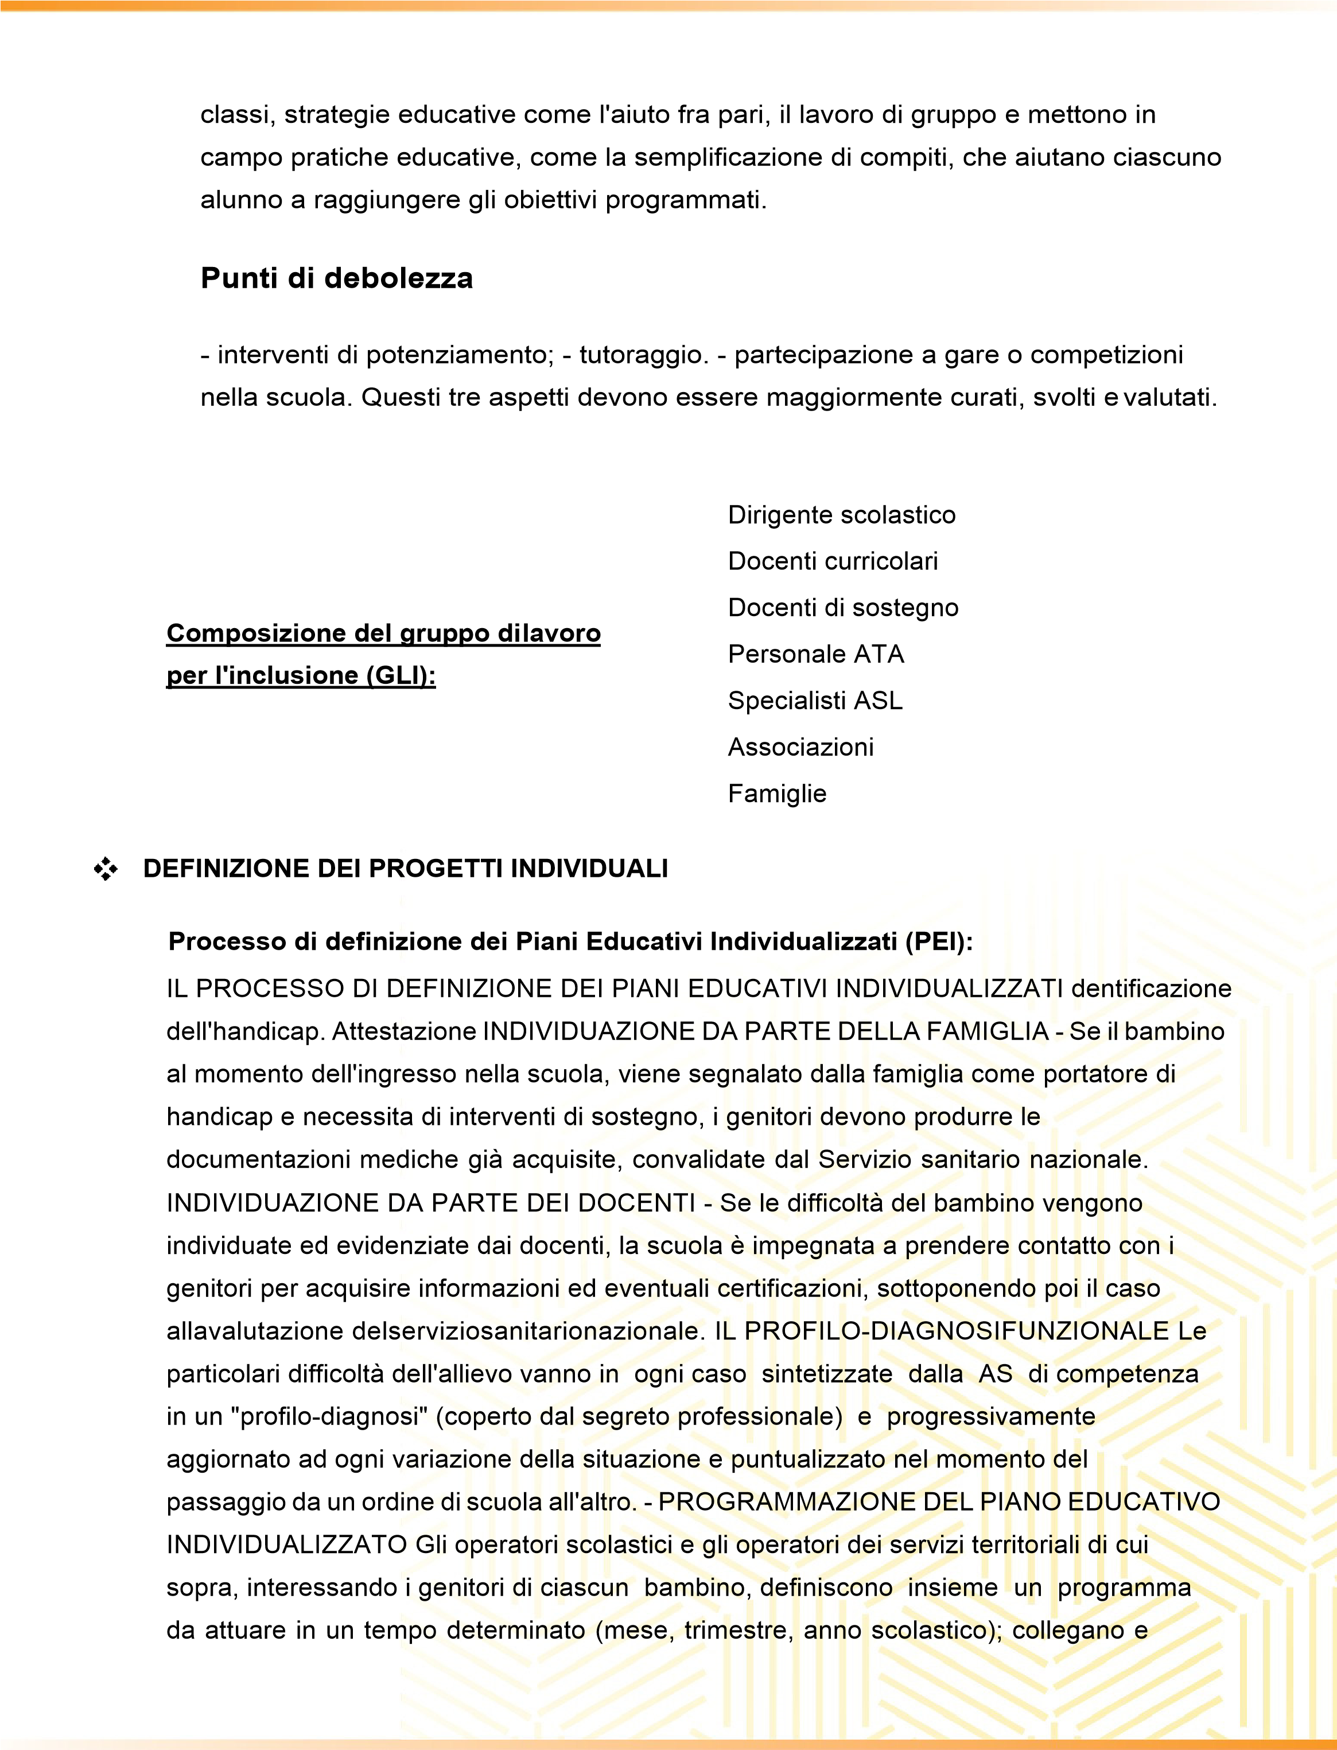
integrano nel "Piano educativo individualizzato" gli interventi: didattici, educativi, terapeutici, riabilitativi (scolastici ed extrascolastici). Vanno stabiliti i tempi e i modi delle verifiche, e concordate le modalità relative alla redazione, utilizzazione e conservazione della documentazione a cui fare congiunto, ricorrente riferimento.
PIANO EDUCATIVO INDIVIDUALIZZATO DI ALUNNI PORTATORI DI GRAVI HANDICAP
Sempre in intesa, e tenuto conto del parere dell'A.S. e del contributo delle famiglie interessate, vanno predisposti interventi specif per gli alunni portatori di gravi handicaps; - CALENDARIO DEGLI INCONTRI Si indicano, a titolo orientativo: riunioni per la formazione delle classi; riunioni periodiche per la definizione - attuazione - verifica - del programma; riunioni per la programmazione dell'anno scolastico successivo; riunioni per facilitare il passaggio a diverso ordine di scuola. Prevenzione di stati di disagio e di disadattamento I gruppi professionali, sopra citati, intervengono per prevenire, rimuovere risolvere i problemi di alunni che presentano difficoltà connesse a stati di disagio e di disadattamento. ORIENTAMENTO Gli operatori sopra indicati, anche con l'aiuto delle Associazioni, delle famiglie e dei servizi specializzati, procedono, per quanto di competenza, alla predisposizione e ricognizione delle strutture: scolastiche, di formazione professionale, di avviamento al lavoro e alla ricognizione dei centri e laboratori, verso i quali orientare gli alunni portatori di handicaps, durante e dopo l'adempimento dell'obbligo scolastico; consigliano e aiutano le famiglie. PROPOSTA DI PIANO EDUCATIVO INDIVIDUALIZZATO E' adottato il modello in uso nell'istituzione scolastica
Soggetti coinvolti nella definizione dei PEI:
Genitori- Scuola - Azienda Sanitaria - Associazioni -

MODALITÀ DI COINVOLGIMENTO DELLE FAMIGLIE

Ruolo della famiglia:
La famiglia ha un ruolo fondamentale nel processo di crescita dell'alunno, della conquista della sua autonomia ed è coinvolta in tutte le fasi dell'attività della scuola

^{Modalità di rapporto} Informazione-formazione su genitorialità e psicopedagogia scuola-famiglia: dell'età evolutiva
Coinvolgimento in progetti di inclusione
Coinvolgimento in attività di promozione della comunità educante

Progetti didattico-educativi a prevalente tematica inclusiva

Personale ATA
Progetti di inclusione/laboratori integrati

Attivitàlaboratorialiintegrate(classiaperte,
laboratori

RISORSE PROFESSIONALI INTERNE COINVOLTE

Assistente Educativo
Culturale (AEC)
Attivitàlaboratorialiintegrate(classiaperte, laboratori
protetti, ecc.)

Assistenti alla
comunicazione
Docenti curriculari
Coordinatori diclasse
(
e simili)
Docenti curriculari
Coordinatori diclasse
(
e simili)

Attività individualizzate e di piccolo gruppo

Partecipazione a GLI

Rapporti con famiglie

Docenti curriculari
(
C
D
o
o
o
c
r
e
d
n
in
ti
a
d
to
i
r
s
i
o
d
s
i
t
c
e
l
g
a
n
s
o
se
e simili)

Assistenti alla
comunicazione
Docenti di sostegno

Partecipazione a GLI

69

Attività individualizzate e di piccolo gruppo

Docenti di sostegno

Personale ATA
Assistenza alunni disabili
protetti, ecc.)

Rapporti con famiglie

Unità

di

valutazione

multidisciplinare
Analisi
del profilo di funzionamento per la definizione del

Progetto individuale

RISORSE PROFESSIONALI INTERNE COINVOLTE

Docenti di sostegno
Attività laboratoriali integrate (classi aperte, laboratori,ecc.)

Assistente Educativo
Culturale (AEC)

Attività individualizzate e di piccolo gruppo
Docenti curriculari
(
Coordinatori diclasse
e simili)

Tutoraggio alunni

RAPPORTI CON SOGGETTI ESTERNI

Rapporti con privato
sociale e volontariato

Progetti a livello di reti di scuole
Rapporti con
GLIR/GIT/Scuole polo
per l’inclusione
territoriale

Accordi di programma/protocolli di intesa formalizzati sulla
disabilità
Rapporti con privato
sociale e volontariato

Progetti integrati a livello di singola scuola

Rapporti con privato
sociale e volontariato

Unità di valutazione
multidisciplinare

Procedure condivise di intervento su disagio e simili

Unità di valutazione
multidisciplinare

Associazioni di
riferimento

Procedure condivise di intervento per il Progetto individuale

Procedure condivise di intervento sulla disabilità

Progetti territoriali integrati
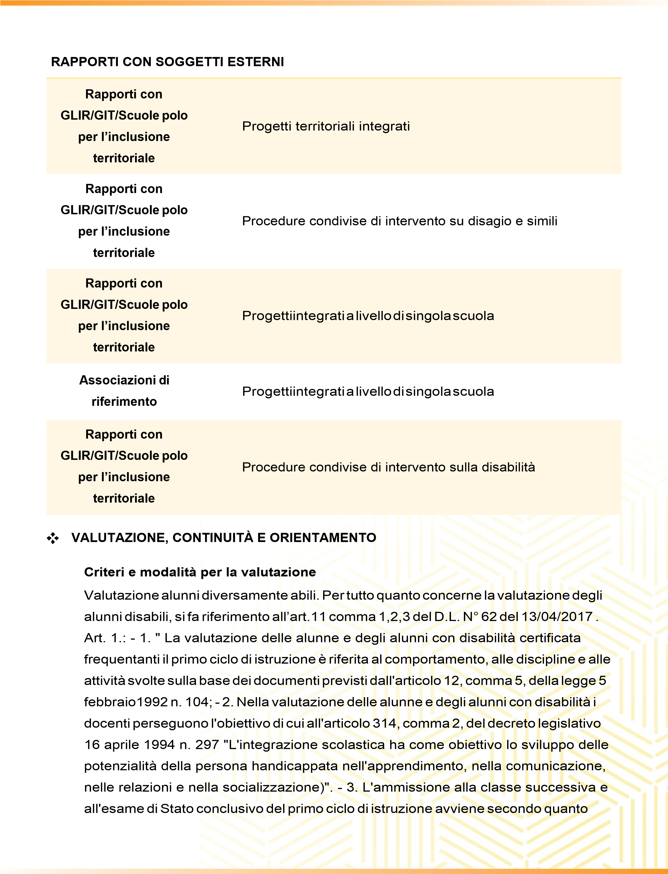
disposto dal presente decreto, tenendo a riferimento il piano educativo individualizzato. Pertanto il PEI indicherà le competenze che l’alunno dovrà acquisire ed espliciterà i criteri di valutazione con la relativa attribuzione del livello raggiunto.
Continuità e strategie di orientamento formativo e lavorativo:
La continuità per quanto riguarda i soggetti in difficoltà (BES) ha come obiettivo quello di favorire la loro inclusione nei diversi di istruzione. La scuola favorisce il passaggio dell'alunno da un grado all'altro di istruzione utilizzando diverse strategie:
CONTINUATA' EDUCATIVA E DIDATTICA: - organizzazione di attività in comune fra scuola dell'infanzia e scuola primaria; fra scuola primaria e scuola secondaria di primo grado; fra scuola secondaria di primo grado e scuola secondaria di secondo grado; - organizzazione di incontri fra i docenti dei diversi ordini di scuola. - CONTINUITÀ ORGANIZZATIVA: Incontri dei docenti dei diversi ordini di scuola per la presa in carico degli alunni in difficoltà e la loro conoscenza. - ORIENTAMENTO FORMATIVO: gli alunni saranno seguiti con particolare attenzione nel loro percorso formativo, agevolando le loro inclinazioni e, quindi, in accordo con le famiglie il prosieguo dei loro studi nella scuola superiore.

Approfondimento
La scuola, per quanto che riguarda l’aspetto dell’inclusione, progetta ed attua strategie di intervento che possano rispondere ai bisogni educativi e didattici propri di ciascun alunno, in linea con il decreto legislativo n. 66/2017 e la direttiva BES del 27 dicembre 2012 che dispone, rispetto agli alunni che manifestano bisogni educativi speciali (BES), la definizione da parte della scuola di un curricolo in grado di rispondere ai bisogni di ciascuno attraverso l’individualizzazione e la personalizzazione dei percorsi.
Relativamente all’inclusione degli alunni con disabilità, il decreto legislativo n. 66/2017 prevede che nel PTOF sia inserito il piano per l’inclusione che “… definisce le modalità per l’utilizzo coordinato delle risorse, compreso il superamento delle barriere e l’individuazione dei facilitatori del contesto di riferimento nonché per progettare e programmare gli interventi di miglioramento della qualità dell’inclusione scolastica” (articolo 8) .
All’interno della scuola è presente un gruppo di lavoro denominato G.L.I. (gruppo di lavoro per l’inclusione), come previsto dal’art.9 dlgs 66-2017 , che ha compiti di:
programmazione, proposta e supporto.
Il GLI è composto da docenti curricolari, docenti di sostegno,
dal personale ATA, nonché da specialisti della azienda sanitaria
locale del territorio di riferimento dell’istituzione scolastica e da
altre figure. Il gruppo è nominato e presieduto dal dirigente
scolastico ed ha il compito di supportare il collegio dei docenti
nella definizione e realizzazione del piano per l’inclusione nonché i
docenti contitolari e i consigli di classe nell’attuazione dei P.E.I.. In
sede di definizione e attuazione del Piano di Inclusione, il G.L.I. si
avvale della consulenza e del supporto dei genitori e delle
associazioni
delle
persone
disabilità
con
maggiormente
rappresentative del territorio nel campo dell’inclusione scolastica.
al fine di realizzare il piano di inclusione e il P.E.I., il G.L.I. collabora
con le istituzioni pubbliche e private presenti sul territorio.

Tale gruppo svolge le seguenti funzioni:
Ø
rilevare gli studenti con BES (disturbi specifici di
apprendimento,
disturbi
evolutivi
dell’apprendimento, disagio sociale, alunni
stranieri di prima generazione, alunni adottati
italiani estranieri);

Ø
raccogliere e documentare gli interventi didattico-educativi
posti inessere;
Ø
focalizzare l’attenzione sui casi individuati;
Ø
rilevare, monitorare e valutare il livello di inclusività della
scuola;

Ø
elaborare il piano perl’inclusività.
Ø
azione di accoglienza e tutoraggio dei nuovi docenti nell’area
disostegno;
Ø
raccordo tra le diverse realtà (Enti territoriali, Enti
di formazione, Cooperative, scuole,ASL e
famiglie);

Il Gruppo di Lavoro:
·
elabora e approva il Piano Educativo Individualizzato
sulla base della certificazione di disabilità e del profilo
di funzionamento;

·

verifica il P.E.I. e apporta eventuali modifiche ed
integrazioni;
·

propone ore di sostegno sulla base dei bisogni
dell’alunno;

·
opera nel segno della continuità scolastica, sociale e
lavorativa dell’alunno individuando le prospettive
di
sviluppo del suo progetto di vita.

VALUTAZIONE DEGLI ALUNNI CON DISABILITA

Nei confronti degli alunni con minorazioni fisiche o sensoriali non si
procede, di norma, a valutazioni differenziate; per gli alunni con
deficit psichico si procede ad una valutazione differenziata che tiene
conto degli obiettivi prefissati nel Piano Educativo Individualizzato.

L’individualizzazione del percorso educativo previsto dal P.E.I. per
l’alunno con disabilità può incidere, a seconda della tipologia di
handicap di disabilità e della sua gravità, sui metodi di valutazione e
sul valore legale del titolo di studio da conseguire.
Nel caso in cui gli obiettivi non siano riconducibili ai programmi
ministeriali il percorso formativo consente l’acquisizione di un
attestato di credito formativo valido per l’iscrizione alla scuola
superiore o ai percorsi integrati di istruzione e formazione.

MODELLO ORGANIZZATIVO

PERIODO DIDATTICO:

Quadrimestri

FIGURE E FUNZIONI ORGANIZZATIVE

Collaboratore del
DS

Primo Collaboratore - Russo Claudia-Collabora con
il Dirigente e lo sostituisce in casi di assenza per le
funzioni ordinarie e urgenti; - Secondo
Collaborare- Zicaro Giorgina - Collabora con il
Dirigente e lo sostituisce in caso di assenza del
primo collaboratore pe rie funzioni ordinarie e
urgenti; -

2

Staff del DS
(
comma 83 Legge
107/15)

Collabora con il D.S. nelle attività di progettazione,
verifica, monitoraggio, valutazione delle attività
dell'Istituzione scolastica E' costituito da: - Russo
Claudia: Primo Collaboratore del D.S.; - Zicaro
Giorgina: Secondo Collaboratore; - Diacovo
Alessandra: Docente Scuola Secondaria di Primo
Grado; - Pucci Angela Filomena: Docente Scuola
Secondaria di Primo Grado; - Scaramuzzo Pietro:
Docente Scuola Secondaria di Primo Grado; -
Morrone Maria: Docente Scuola Infanzia; -

Abbruzzese Cinzia: Docente Scuola Infanzia -

2

Funzione
strumentale
Area 1/2: D'Andrea Rosetta, Privato Patrizia-
Progettazione/Verrifica/Monitoraggio/Valutazione;
Area 3: Algieri Giulia, Fusaro Angelo; Pucci
Filomena- Servizio ai docenti e agli
alunni/Orientamento/Dispersione scolastica; Area

7

ORGANIZZAZIONE

4: Giordano Giuseppina, Pucci Angela Filomena-
Rapporto con gli Enti locali/AS/Viaggi Istruzione
Capodipartimento | Capidipartimenti didattici con Funzioni di  coordinamento generale della programmazione  educativa e didattica n.2 Patrizia Privato asse  logico-matematico D'Andrea Rosetta asse  linguistico-espressivo Responsabili Dipartimenti  disciplinari SCUOLA DELL'INFANZIA -IL SE' E  L'ALTRO Lupinacci Franca IL CORPO E IL  MOVIMENTO Morrone Maria IMMAGINI SUONI E  COLORI Servidio Rosanna LA CONOSCENZA DEL  MONDO D'Andrea Anna DISCORSI E LE PAROLE  Rose Lucia SCUOLA PRIMARIA CLASSE AMBITO  DISCIPLINARE DOCENTE REFERENTE 1^  LINGUISTICO ALGIERI GIULIA LOGICO-  MATEMATICO ZICARO GIORGINA  ANTROPOLOGICO CAPALBO ELENA 2^  LINGUISTICO STUMPO ANNA MARIA LOGICO-  MATEMATICO LORELLO GIOVANNA  ANTROPOLOGICO CAIRO MARIA FRANCESCA 3^  LINGUISTICO COFONE MARIA CARMELA LOGICO-  MATEMATICO MORRONE GENTILINA  ANTROPOLOGICO FALCO TERESA 4^ LINGUISTICO  COFONE ROSETTA LOGICO-MATEMATICO PRIVATO  PATRIZIA ANTROPOLOGICO CAIRO MARIA  FRANCESCA 5^ LINGUISTICO D’ANDREA ROSETTA.  LOGICO-MATEMATICO FUSARO ANGELO  ANTROPOLOGICO ESPOSITO MARIA SCUOLA  SECONDARIA DI PRIMO GRADO ITALIANO - 1^  GIORNO ADELINA - 2^ ALGIERI FRANCA - 3^  SCARAMUZZO PIETRO STORIA-GEOGRAFIA 1^  PUCCI ANGELA FILOMENA 2^ DIACOVO  ALESSANDRA 3^ GRISOLIA ROSARIA MATEMATICA  1  ° MALVASIROSETTA 2° LO CANTO ROSA MARIA 3°  SPOSATO GIUSEPPINA GIOVANNA | 2
Responsabile di plesso | Collabora con il D.S. nella gestione del plesso, lo rappresenta nella gestione quotidiana dei docenti, garantisce la sicurezza degli alunni provvedendo ad effettuare le sostituzione autorizzando prestazioni eccedenti il proprio orario di servizio nel limite del monte ore assegnato a ogni plesso, segnala eventuali pericoli e disfunzioni provvedendo a limitare le situazioni di pericolo. Responsabili Plesso Infanzia plesso/i Abbruzzese  Cinzia Serricella/Croce d Baffii Algieri Alfonsina  Chimento D'Andrea Anna San Giacomo Marchianò  Claudia Pastamolla/San Martino Infanzia Morrone  Maria Serralonga Scaglione Rosa Foresta  Responsabili Plesso Primaria Algieri Giulia  Serricella Cairo Maria Francesca Ferrante Cofone  Rosetta. Foresta Privato Patrizia Chimento Reale  Salvatore Serralonga Russo Claudia San Martino  Stumpo AnnaMaria Serralonga Zicario Giorgina  San Giacomo Responsabili Plesso Secondaria  Primo Grado Diacovo Alessandra San Martino  Scaramuzzo Pietro Serralonga Pucci Angela  Filomena San Giacomo | 17
Responsabile di laboratorio | Ai Responsabili di laboratorio sono affidati compiti  di attivazione dei laboratori, di cura e custodia  della strumentazione RESPONSABILI DI  LABORATORIO (informatica) 1. Russo Claudia (San  Martino Primaria) 2. Zicaro Giorgina (San Giacomo  Primaria) 3. Algieri Giulia (Serricella Primaria) 4.  Cairo Maria Francesca (Ferrante Primaria) 5.  Privato Patrizia (Chimento Primaria) 6. De Bartolo  Valerio (Foresta Primaria) 7. Diacovo Alessandra  (  San Martino Secondaria di Primo Grado) 8. Pucci  Filomena (San Giacomo Secondaria di Primo  Grado) 9. Scaramuzzo Pietro (Serralonga  Secondaria di Primo Grado) RESPONSABILI DI  LABORATORIO (strumenti musicali) 1. Reale | 16
Manuel (San Giacomo Secondaria di Primo Grado)
2. Diacovo Alessandra (San Martino Secondaria di Primo Grado) 3. Algieri Giulia (Serricella) 4. Russo
Claudia (San Martino Primaria) 5. Cairo Maria
Francesca) (Ferrante) RESPONSABILI DI
LABORATORIO (Scienze) 1. Fusaro Angelo
(Chimento/Serralonga/San Giacomo) 2. Russo
Claudia (San Giacomo)
Animatore digitale | Russo Claudia: - coordina la diffusione  dell’innovazione a scuola e le attività del PNSD  anche previste nel piano nel Piano triennale  dell’offerta formativa della propria scuola; -  stimola la formazione interna alla scuola negli  ambiti del PNSD, attraverso l’organizzazione di  laboratori formativi; - favorisce la partecipazione e  stimola il protagonismo degli studenti  nell’organizzazione di workshop e altre attività,  anche strutturate, sui temi del PNSD, anche  attraverso momenti formativi aperti alle famiglie  e ad altri attori del territorio, per la realizzazione  di una cultura digitale condivisa; - Crea soluzioni  innovative; - individua soluzioni metodologiche e  tecnologiche sostenibili da diffondere all’interno  degli ambienti della scuola; | 1
Team digitale | -  Collabora con l'animatore digitale per la  realizzazione del Piano Nazionale Scuola Digitale: •  Scaglione Francesca docente - • Diacovo  Alessandra docente - • Zicaro Giorgina docente - •  De Bartolo Valerio presidio di pronto soccorso  tecnico - • Marrelli Fortunato Assistente  Amministrativo - • Viteritti Emilia Assistente  Amministrativo - | 5
Responsabile  Servizio  Prevenzione e | Zampelli Vincenzo Coordiina le attività del Servizio  Prevenzione e Protezione | 1
Scuola dell'infanzia -  Classe di concorso | Attività realizzata | N. unità attive
Docente infanzia | Insegnante curriculare della scuola  dell'infanzia ABBRUZZESE ABBRUZZESE  CINZIA ALGIERI ALFONSINA - CARDILLO  SUSANNA- COVELLI MARIA- D'ANDREA  ANNA FOGGIA ANTONIETTA SONIA  FULLONE GIOVANNA FRANCESCA -  LONGOBARDI MARIA FRANCESCA  LUPINACCI FRANCA- MARCHIANO' CLAUDIA  MARIA SILVANA - MELE ANNA- MORRONE  ANNA - MORRONE MARIA - MUSACCHIO  VALERIA - POLIFRONE IMMACOLATA - ROSE  LUCIA - SCAGLIONE ROSA - SERVIDIO  ROSANNA - TERRANOVA SILVANA -  POTENZIAMENTO ESPOSITO DE FILIPPIS  BRUNA - RELIGIONE FERRARO SESTINA -  GIORDANO GIUSEPPINA - PIRO CATENA  MADDALENA -  Impiegato in attività di:  •  Insegnamento  • Potenziamento | 22
Docente di sostegno | Docente di sostegno  Impiegato in attività di:  • Sostegno | 1
Scuola primaria -  Classe di concorso | Attività realizzata | N. unità attive
Protezione

MODALITÀ DI UTILIZZO ORGANICO DELL'AUTONOMIA

Docente primaria | ADORNETTI ANNUNZIATA - ALGIERI  FIORINA - ALGIERI GIULIA - ALIMENA  MARISA - CAIRO MARIA FRANCESCA  CAPALBO ELENA - COFONE MARIA  CARMELA - COFONE ROSETTA - COZZOLINO  SILVANA - D'ANDREA ROSETTA - DE  BARTOLO VALERIO - DE MARCO CAROLINA -  ESPOSITO MARIA - FALCO TERESA -  FERRARO FILOMENA - FUSARO ANGELO  LUIGI - FUSCALDO MARIA IANNOTTI  CARMELA RITA - IOZZI ANTONELLA - LO  GIUDICE MONICA - LORELLO GIOVANNA  ERSILIA - MANFREDI ALESSANDRA -  MELICCHIO ROSARIA - MILEA PAOLA -  MORRONE GENTILINA - MORRONE  GIUSEPPINA - PANTUSA MARIA - PIRILLO  GIUSEPPINA - PRIVATO PATRIZIA  FORTUNATA - REALE SALVATORE -  Impiegato in attività di:  • Insegnamento | 39
Docente di sostegno | docente di sostegno  Impiegato in attività di:  •  Sostegno | 5
Scuola secondaria di primo grado - Classe di concorso | Attività realizzata | N. unità attive
A001 - ARTE E | docente curriculare e docente di
IMMAGINE NELLA  SCUOLA SECONDARIA | potenziamento 1. Crisafi Davide - 2. Matera  Teresa - | 2
DI I GRADO | Impiegato in attività di:
- Insegnamento
- Potenziamento
- Organizzazione
A022 - ITALIANO,  STORIA, GEOGRAFIA  NELLA SCUOLA  SECONDARIA DI I  GRADO | docente curriculare Algieri Francesca - Giorno Adelina - Pucci Angela Filomana -  Diacovo Alessandra - Grisolia Rosaria -  Scaramuzzo Pietro - Impiegato in attività di:  • Insegnamento | 5
A028 - MATEMATICA E  SCIENZE | docenti curriculari Sposato Giuseppina  Giovanna titolare - lo canto rosa maria  titolare - Galiano Maria Daniela titolare -  Malvasi Rosetta -  Impiegato in attività di:  - Insegnamento  - Potenziamento | 4
A030 - MUSICA NELLA  SCUOLA SECONDARIA  DI I GRADO | docente curriculare Malizia Ettore  Impiegato in attività di:  •  Insegnamento | 1
A049 - SCIENZE  MOTORIE E SPORTIVE  NELLA SCUOLA  SECONDARIA DI I  GRADO | Scavello Massimo - Micino Francesco Impiegato in attività di:  • Insegnamento | 2
A060 - TECNOLOGIA  NELLA SCUOLA  SECONDARIA DI I  GRADO | docente curriculare D'Auria Pasquale Impiegato in attività di:  • Insegnamento | 1
AA25 - LINGUA  INGLESE E SECONDA  LINGUA COMUNITARIA  NELLA SCUOLA  SECONDARIA I GRADO  (FRANCESE) | Docente curriculare Zanfini Rosaria - Impiegato in attività di:  • Insegnamento | 1
AB25 - LINGUA  INGLESE E SECONDA  LINGUA COMUNITARIA  NELLA SCUOLA  SECONDARIA I GRADO  (INGLESE) | docente curriculare - Gradilone Daniela - Impiegato in attività di:  • Insegnamento | 1
AB56 - STRUMENTO  MUSICALE NELLA  SCUOLA SECONDARIA  DI I GRADO  (CHITARRA) | docente curriculare Scamardella Rossana  Impiegato in attività di:  •  Insegnamento | 1
AC56 - STRUMENTO  MUSICALE NELLA  SCUOLA SECONDARIA  DI I GRADO  (CLARINETTO) | docente curriculare Mattanò Rosina  Impiegato in attività di:  •  Insegnamento | 1
AG56 - STRUMENTO  MUSICALE NELLA  SCUOLA SECONDARIA  DI I GRADO (FLAUTO) | Docente curriculare Montenegro Maria  Ilaria Impiegato in attività di:  • Insegnamento | 1
AH56 - STRUMENTO  MUSICALE NELLA  SCUOLA SECONDARIA  DI I GRADO (OBOE) | Docente curriculare Reale Manuel | 1
AJ56 - STRUMENTO  MUSICALE NELLA | docente curriculare Fusaro Giuseppe Impiegato in attività di: | 1

ORGANIZZAZIONE UFFICI E MODALITÀ DI RAPPORTO CON L'UTENZA

SCUOLA SECONDARIA
DI I GRADO
(
PIANOFORTE)

•
Insegnamento

AK56 - STRUMENTO
MUSICALE NELLA
SCUOLA SECONDARIA
DI I GRADO
SAXOFONO)
(

Docente curriculare De Luca Giovanni

1

AL56 - STRUMENTO
MUSICALE NELLA
SCUOLA SECONDARIA
DI I GRADO (TROMBA)
Docente curriculare Amato Luca Domenico
Impiegato in attività di:

•
Insegnamento

1

ORGANIZZAZIONE UFFICI AMMINISTRATIVI
Direttore dei servizi generali e amministrativi | Benincasa Rosa Giuseppina: Sovrintende ai servizi generali  amministrativo-contabili e ne cura l'organizzazione  svolgendo funzioni di coordinamento. Organizza  autonomamente l'attività del personale ATA nell'ambito  delle direttive del Dirigente Scolastico.
Ufficio protocollo | Marrelli Fortunato e Ginese Anna: • Cura del Protocollo; •  Controllo giornaliero posta elettronica;
Ufficio per la didattica | Viteritti Emilia: • Predisposizione pagelle e tabelloni; • Anagrafe alunni – iscrizioni; • Alunni portatori di handicap – predisposizione pratiche; • Predisposizione convocazione componente genitore; • Statistiche; • Elezioni Organi  Collegiali – predisposizione pratiche; • Adozioni libri di testo – predisposizione pratiche; • Trasmissione e conservazione atti sulla privacy; • Tenuta fascicoli alunni di tutte le classi; •
Predisposizione certificati di frequenza; • Predisposizione documentazione per gli esami conclusivi del 1° ciclo; • Gestione pratiche visite guidate; • Pratiche borse di studio e cedole librarie; • Convocazione componenti Consiglio di
Istituto;
Ufficio per il personale A.T.D. | Ginese Anna e Marrelli Fortunato: • Assenze personale docente e ATA (Predisposizione pratiche visite fiscali – registri – decreti – nomine supplenti); • gestione fascicoli; • Mobilità; • Rilevazioni assenze varie; • Comunicazione scioperi; • Predisposizione Registro firme – Monitoraggio mensile ritardi docenti; • Predisposizione pratiche  Riunione Organi Collegiali personale docente – Richiesta giustificazione (assenza o ritardo); • Predisposizione pratiche domande di riscatto personale docente; •  Trasmissione e conservazione atti sulla privacy; • Produzione, predisposizione e trasmissione modulistica, prodotta dal personale interessato agli uffici preposti di adesione a forme di pensione integrativa; • Predisposizione dei decreti di riduzione su stipendi e compensi accessori e relativa comunicazione alla Ragioneria Provinciale dello Stato e alla Direzione Provinciale dei Servizi Vari: • Modellidi determinazione assegno nucleo familiare; • Decreti per la ricostruzione della carriera del personale docente, progressione della carriera/inquadramento, riscatti; • Pratiche pensionamento – ATP – INPS ex INPDAP – docenti;  • Certificati di servizio, dichiarazione di servizio; • Graduatorie Docenti; • Decreti ferie non fruite.
ORGANIZZAZIONE UFFICI AMMINISTRATIVI
Servizi attivati per la

dematerializzazione

dell'attività

amministrativa:

Registro online
https://www.portaleargo.it/argoweb/scuolanext/index.jsf#

Pagelle on line
https://www.portaleargo.it/argoweb/scuolanext/index.jsf#

Monitoraggio assenze con messagistica
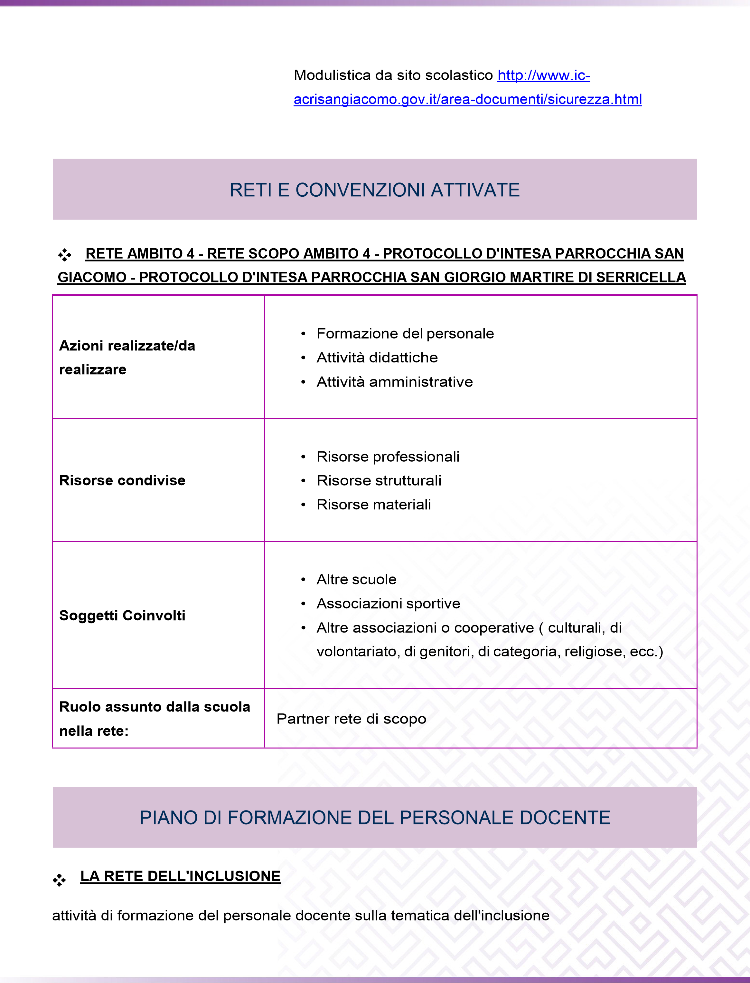
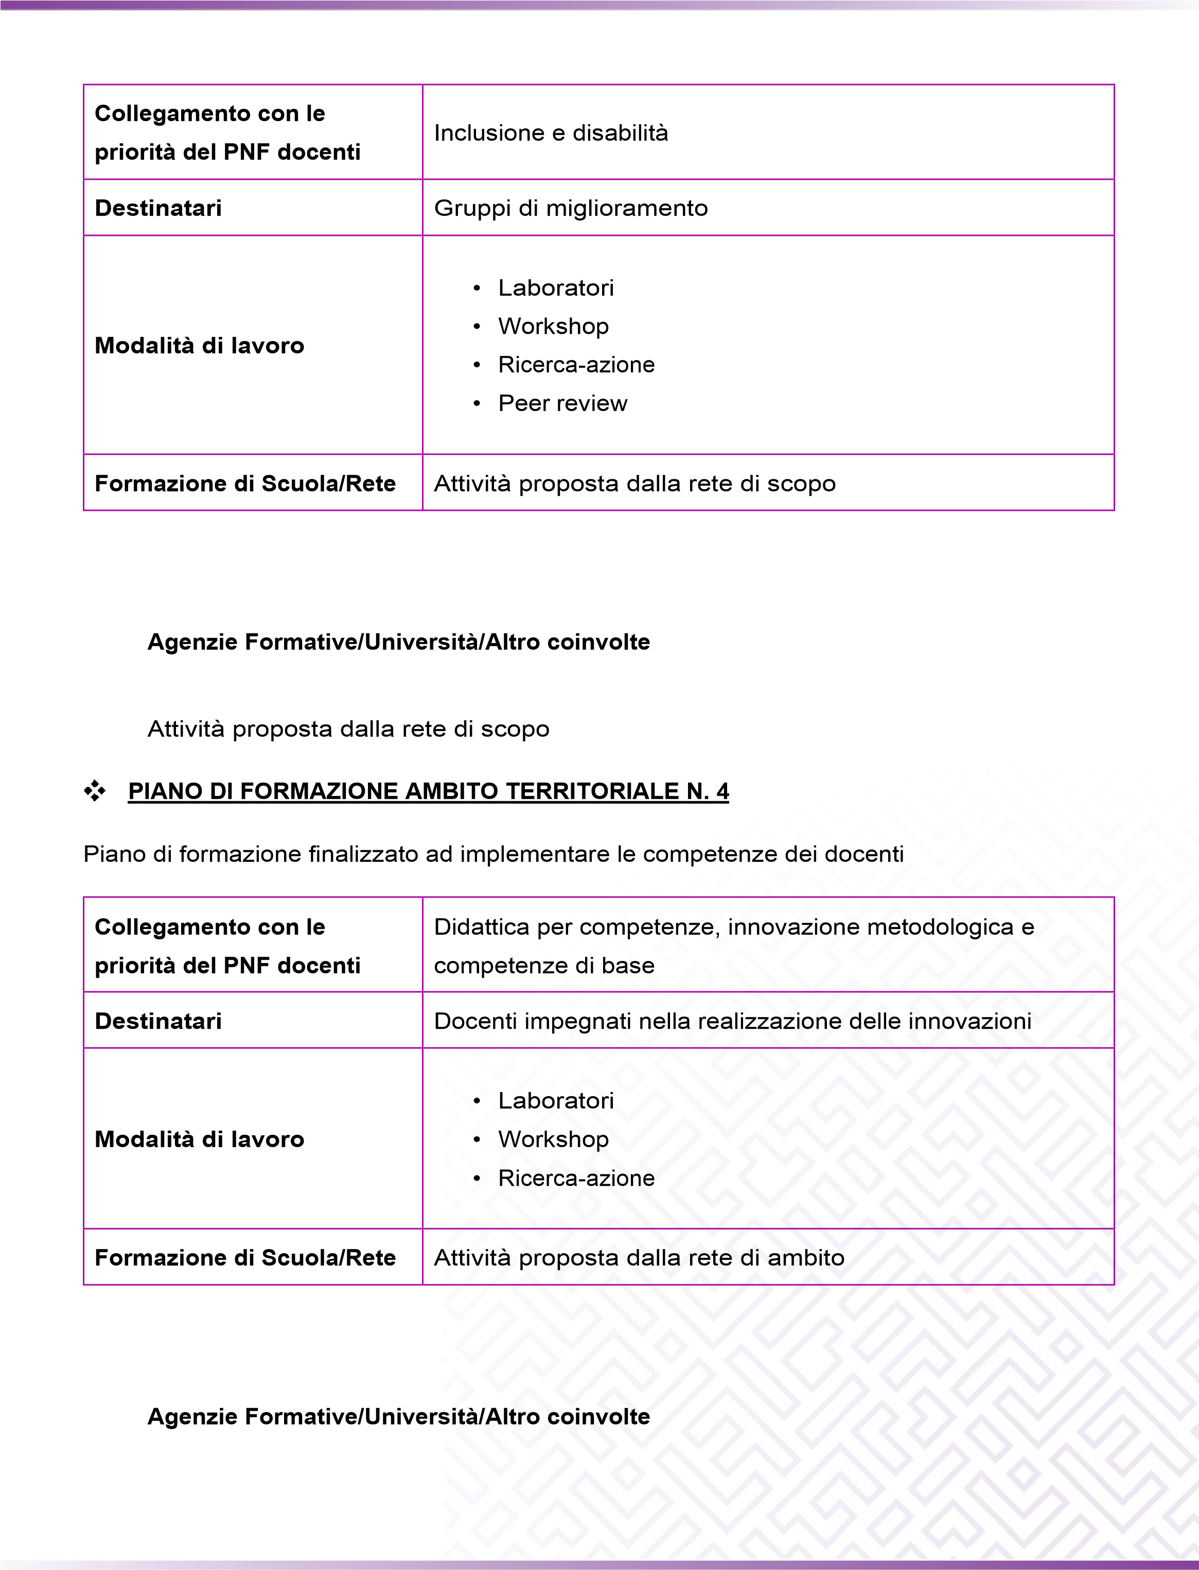

Attività proposta dalla rete di ambito

DISLESSIA AMICA

Da martedì 8 gennaio 2019 sonoaperte le iscrizioni a Dislessia Amica Livello Avanzato, nuovo percorso formativo realizzato da AID con il sostegno di Fondazione TIM e di intesa con il MIUR. Conquesta iniziativa AID intendeproseguire il percorso intrapreso con Dislessia Amica, negli anni scolastici 2016/2017 e 2017/2018, per ampliare le conoscenze e le competenze dei docenti, necessarie a rendere la scuola realmente inclusiva per tutti gli alunni ed in particolar modo per gli studenti con DSA. L’obiettivo della nuova proposta formativa è coinvolgere un numero ancora più esteso di scuole e di insegnanti, rispetto ai risultati raggiunti nella prima edizione, e verificare l’impatto complessivo del progetto Dislessia Amica, in termini didattici, attraverso questionari di valutazione e di gradimento. Dislessia Amica Livello Avanzato rientra in Dislessia 2.0, la piattaforma di Fondazione TIM con un approccio digitale integrato ai Disturbi Specifici dell’apprendimento. Il percorso formativo: come partecipare Dislessia Amica Livello Avanzato consiste in un percorso formativo gratuito, su piattaforma elearning, fruibile da tutti gli Istituti scolastici italiani ed accessibile all’intero corpo docente di ogni ordine e grado. Attraverso percorsi metodologici, materiali di approfondimento, indicazioni operative e video lezioni, il corso si propone di orientare la didattica e la struttura organizzativa della scuola al fine di valorizzare ed incentivare le modalità e le strategie di apprendimento più funzionali per gli studenti con DSA. Come per la prima edizione del progetto, anche Dislessia Amica Livello Avanzato è aperto solo ai docenti di istituzioni scolastiche, statali e paritarie, che vengono iscritti al progetto dal proprio dirigente scolastico. Non possono quindi partecipare i singoli docenti di scuole che non aderiscono al progetto. Tutti gli istituti scolastici, inclusi quelli che hanno partecipato alla prima edizione di Dislessia Amica, possono iscriversi tramite questo link, scegliendo fra i seguenti turni di partecipazione: Primo turno (marzo-maggio 2019) - scadenza iscrizione 28 febbraio 2019 Secondo turno (ottobre-dicembre 2019) - scadenza iscrizione 30 settembre 2019 Terzo turno (gennaio-marzo 2020) - scadenza iscrizione 31 dicembre 2019 Affinché un istituto possa ottenere la certificazione di scuola ''Dislessia Amica – livello avanzato'' è necessario chealmeno il 60% dei docentiiscritti al corso completi con successo il percorso formativo nel tempo prestabilito (la durata del turno). Il singolo docente riceve un attestato di partecipazione al termine del percorso formativo solo se approfondisce i contenuti di tutti i moduli e completa i questionari nel tempo prestabilito. Maggiori informazioni sui requisiti di partecipazione al corso sono disponibili a questo link. Le novità di Dislessia Amica Livello Avanzato Il corso, realizzato con contenuti completamente nuovi rispetto alla prima edizione, ha una durata di 50 ore (riconosciute nell’attestato di partecipazione) e sarà strutturato in due fasi: La prima fase prevede cinque moduli obbligatori e comuni per tutti i docenti di ogni ordine e grado di scuola: MODULO 1 Funzioni esecutive e

PIANO DI FORMAZIONE DEL PERSONALE ATA

processi d’apprendimento. Diagnosi e PDP. MODULO 2 Osservazione sistematica: funzione e
strumenti operativi. Potenziamento dei prerequisiti dell’apprendimento nella scuola
dell’Infanzia. MODULO 3 Buone prassi per l’acquisizione delle strumentalità di base: lettura,
scrittura e calcolo. Strategie efficaci per lo
sviluppo delle competenze. MODULO 4
Evoluzione dei disturbi specifici dell’apprendimento nella scuola secondaria. Didattiche
inclusive e innovative per l’apprendimento significativo. MODULO 5 Valutazione e
orientamento degli studenti con Disturbo specifico dell'apprendimento. Didattica
accessibile e approccio metacognitivo. Al fine di verificare il livello di apprendimento dei
contenuti proposti, il docente, dopo ogni modulo dovrà svolgere un questionario valutativo,
il cui superamento garantirà l’accesso al modulo successivo. La seconda fase del
percorso formativo sarà invece caratterizzata da contenuti specifici relativi al grado
scolastico di appartenenza del docente iscritto: infanzia, primaria, secondaria di I grado e
secondaria di II grado. Al completamento dello specifico percorso, ogni docente dovrà
compilare obbligatoriamente il relativo questionario non valutativo. Una importante novità di
Dislessia Amica Livello Avanzato è che il corso è aperto anche ai docenti della scuola
dell’Infanzia. Fra settembre e dicembre 2018, la nuova proposta formativa è stata infatti
sperimentata in un gruppo ristretto di Scuole dell'infanzia, rappresentative del territorio
nazionale.

Collegamento con le
priorità del PNF docenti

Inclusione e disabilità
Destinatari
Docenti impegnati nella realizzazione delle innovazioni

Modalità di lavoro

•
Ricerca-azione
Formazione di Scuola/Rete
Attività proposta dalla singola scuola

Agenzie Formative/Università/Altro coinvolte

Attività proposta dalla singola scuola

